



דוח מבקר המדינה - סייבר ומערכות מידע
אייר התשפ"ג | מאי 2023

משרד הפנים
שימוש במסמכי זיהוי ביומטריים - תעודות זהות ודרכונים


שימוש במסמכי זיהוי ביומטריים - תעודות זהות ודרכונים
מסמכי זיהוי של תושבי מדינה ושל זרים הנכנסים אליה, כגון תעודות זהות ודרכונים, משמשים תשתית לניהול המדינה ולשמירה על ביטחונה. מסמכי הזיהוי שהונפקו בישראל במשך שנים נחשבו קלים לזיוף (תעודות זהות או דרכונים מהסוג הישן). לנוכח זאת החל משרד הפנים לקדם פרויקט להנפקת מסמכי זיהוי שיהיה קשה לזייפם, שישפרו את מהימנות ההזדהות ויאפשרו מתן שירותים מתקדמים לציבור. בשנת 2008 החליטה הממשלה על החלפת מסמכי הזיהוי במסמכי זיהוי חכמים, הכוללים אמצעי זיהוי ביומטריים, ועל שמירת המידע הביומטרי במאגר ביומטרי לאומי. תכליות המעבר למסמכי זיהוי ביומטריים מוצגות בתרשים שלהלן:


תכליות המעבר למסמכי זיהוי ביומטריים ומרכיביו
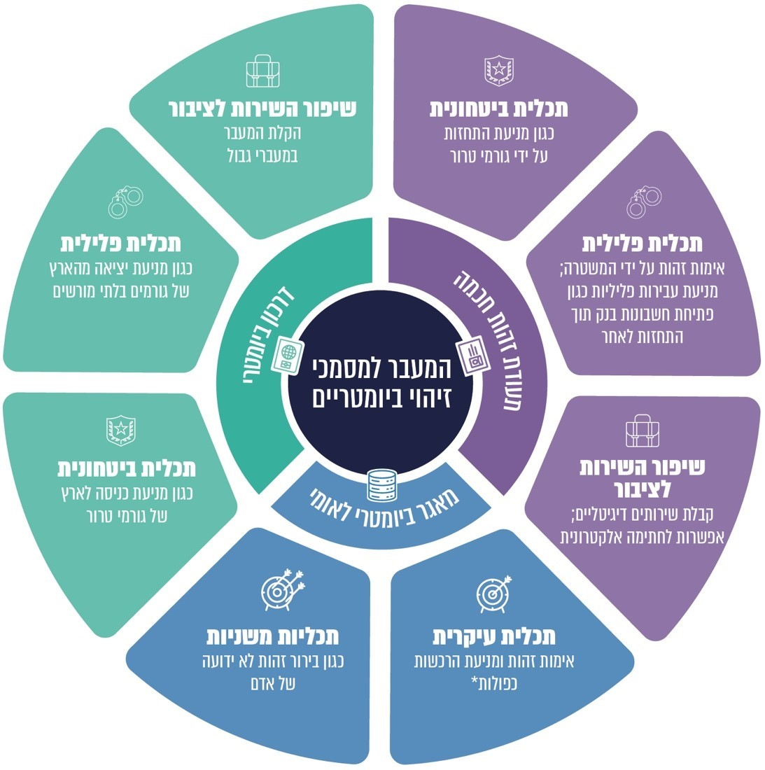
* הרכשה כפולה - מצב שבו אדם מתחזה לאחר ומקבל מסמך זיהוי ששמו של אחר מצוין בו אך המאפיינים הביומטריים הכלולים בו הם של המתחזה. באופן זה אדם יכול להחזיק בכמה זהויות.

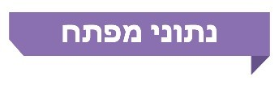

935  מיליון ש״ח |  | 45% |  | 37% |  | 400
עלות המעבר להנפקת מסמכי זיהוי ביומטריים בשנים 2009 - 2021 |  | מבעלי תעודות הזהות (כ-3.2 מיליון תושבים) עדיין מחזיקים בתעודת זהות מהסוג הישן, נכון ליולי 2022 |  | מבעלי הדרכונים  (כ-2.9 מיליון תושבים) עדיין מחזיקים בדרכונים מהסוג הישן, הקלים לזיוף, נכון ליולי 2022 |  | ניסיונות כניסה לארץ באמצעות מסמכי זיהוי מזויפים אירעו במעברים שעליהם אמונה רשות המעברים היבשתיים בחציון הראשון של שנת 2022
פחות מ-1% |  | 92% |  | 70% |  | 30%
מהתושבים שנכנסו למערכת ההזדהות הלאומית השתמשו בתעודת הזהות החכמה כדי לקבל שירותים דיגיטליים ממשלתיים מרחוק |  | מהתושבים המחזיקים בתעודות זהות חכמות (כ-3.5 מיליון תושבים) מחזיקים בתעודה ששימוש בה דורש קורא כרטיסים, דבר המהווה חסם לשימוש בהן |  | מ-3,834 התושבים שדיווחו על אובדן או גניבה של תעודת זהות חכמה שלוש פעמים ויותר הם בעלי רישום פלילי או משטרתי |  | מהישראלים העוברים בעמדות האוטומטיות בנתב"ג, המיועדות למעבר באמצעות דרכונים ביומטריים, עוברים בהן באמצעות דרכון מהסוג הישן
17% |  | 65,000 |  | 6 שבועות |  | 3.6 מיליון
מהדרכונים שהונפקו בחציון הראשון של שנת 2022 הם דרכונים מהסוג הישן |  | דרכונים זמניים (מהסוג הישן) הונפקו במרכז הדרכונים הזמניים מסוף מאי 2022 ועד לסוף אוגוסט 2022 |  | פרק הזמן שבו התחייבה רשות האוכלוסין לשלוח לתושב את הדרכון הוארך משלושה שבועות לשישה שבועות |  | תושבים הם בעלי תעודת זהות שתוקפה צפוי לפוג בשנים 2024-2023, והם צפויים להגיע ללשכות רשות האוכלוסין על מנת להנפיק תעודה חדשה

מיליוני |  | מיליוני |  | פחות מ-  1%
תמונות של ישראלים שמורות במערכת "אביב" (המערכת שבה מנוהל מרשם האוכלוסין) |  | תמונות של ישראלים וזרים שמורות במערכת "רותם" (המערכת הממוחשבת של ביקורת הגבולות) |  | מהמבקשים להנפיק מסמכי זיהוי ביומטריים בחודשים אוגוסט-אוקטובר 2022 ביקשו שטביעות האצבע שלהם יישמרו במאגר הביומטרי הלאומי (197 מתוך 276,000 תושבים)

פעולות הביקורת

בחודשים אפריל עד אוקטובר 2022 בדק משרד מבקר המדינה היבטים הנוגעים למעבר למסמכי זיהוי ביומטריים ולשימוש בהם. בכלל זה נבדקו המעבר לשימוש בתעודות זהות חכמות והחסמים לשימוש בהן; המעבר לשימוש בדרכון ביומטרי ומעבר ישראלים וזרים בנתב"ג; התמודדות רשות האוכלוסין עם העלייה בביקוש למסמכי זיהוי ביומטריים וקיומם של מאגרי תמונות פנים ביומטריים ברשות האוכלוסין. הבדיקה בוצעה ברשות האוכלוסין וההגירה (רשות האוכלוסין), במשרד הפנים, ברשות המאגר הביומטרי הלאומי וביחידת הממונה על היישומים הביומטריים שבמערך הסייבר הלאומי. בדיקות השלמה בוצעו במשרד החוץ, במשטרת ישראל, במערך הסייבר הלאומי (מערך הסייבר), בשירות הביטחון הכללי (שב"כ), במשרד המשפטים, לרבות ברשות להגנת הפרטיות שבו, ברשות המעברים שבמשרד הביטחון, במטה לביטחון הלאומי (משרד ראש הממשלה), במערך הדיגיטל הלאומי, בבנק ישראל, במוסד למודיעין ותפקידים מיוחדים (המוסד) וברשות שדות התעופה. נוסף על כך התקיימו סיורים בנמל התעופה בן גוריון ובמעבר קלנדיה, וכן במפעלי הנפקת מסמכי הזיהוי הביומטריים.
ועדת המשנה של הוועדה לענייני ביקורת המדינה של הכנסת החליטה שלא להניח דוח זה במלואו על שולחן הכנסת, אלא לפרסם רק חלקים ממנו, זאת לשם שמירה על ביטחון המדינה, בהתאם לסעיף 17 לחוק מבקר המדינה, התשי"ח-1958 [נוסח משולב].

תמונת המצב העולה מן הביקורת

המעבר לתעודת הזהות החכמה - אף שהמעבר לתעודות זהות חכמות החל כבר לפני כעשור, ביוני 2013, לתושבים שהביעו רצון בכך, ובאופן מחייב לכלל התושבים ביולי 2017, והושקעו עד כה כ-430 מיליון ש"ח בהנפקתן, נכון ליולי 2022, כ-45% מהמחזיקים בתעודות זהות (כ-3.2 מיליון תושבים) מחזיקים בתעודה מהסוג הישן, הקלה לזיוף. להמשך השימוש בתעודות אלה השלכות בהיבטים פליליים וביטחוניים. בכלל זה, בחציון הראשון של שנת 2022 נרשמו במעברים שעליהם אמונה רשות המעברים היבשתיים כ-400 ניסיונות כניסה לארץ באמצעות מסמכי זיהוי מזויפים.
מתאם בין בקשות חוזרות להנפקת תעודת זהות חכמה למעורבות בפלילים - הועלה מתאם בין מספר הפעמים שבהם אזרחים דיווחו על אובדן או גניבה של תעודות זהות חכמות וביקשו להנפיק תעודות חדשות לבין הרישום הפלילי או המשטרתי של אזרחים אלו. מאז החלה הנפקת תעודות הזהות החכמות ביוני 2013 - 3,834 תושבים דיווחו על אובדן או גניבה של תעודת זהות חכמה שלוש פעמים ויותר, ו-70% מהם הם בעלי רישום משטרתי או פלילי. בקרב מי שהגיש בקשה כאמור שמונה פעמים או יותר, שיעור זה היה 100%.
היקף השימוש בתעודת הזהות החכמה לקבלת שירותים ממשלתיים - בשל חסמים, ובהם הצורך בקורא כרטיסים וזכירת הסיסמה, השימוש בתעודת הזהות החכמה לצורך אימות זהות וקבלת שירותים ממשלתיים דיגיטליים מצומצם ביותר עד אפסי - פחות מאחוז מהתושבים השתמשו בה לצורך קבלת שירותים במערכת ההזדהות הלאומית. זאת אף שההזדהות באמצעותה בטוחה יותר. משום כך גם לא הושגה אחת מהתכליות של המעבר לתעודת זהות חכמה - מתן שירותים מתקדמים לציבור תוך שימוש בה.
אימות זהות ביומטרי באמצעות תעודת הזהות החכמה - נכון לספטמבר 2022 רשות האוכלוסין היא הגוף היחיד מבין גורמי האכיפה והגורמים הממשלתיים שהוסמכו לכך בחוק המשתמש ברובד הביומטרי של תעודת הזהות לצורך אימות זהות של אדם (1:1), ואף היא עושה זאת באופן מוגבל, רק בעת שבעל תעודת הזהות החכמה מגיע פיזית לקבל שירות בלשכת הרשות. עלה כי המשטרה, וכן משרדי הממשלה, אינם משתמשים ברובד הביומטרי של תעודת הזהות החכמה.
חסמים המקשים על ביצוע ההזדהות הביומטרית באמצעות תעודת הזהות החכמה - בשל חסמים משפטיים וטכנולוגיים הנוגעים לבקרת הגישה לתמונת הפנים שבשבב תעודת הזהות החכמה, האפשרות לבצע באמצעותה אימות זיהוי ביומטרי מוגבלת. נכון ליולי 2022 כ-3.8 מיליון תושבים החזיקו בתעודת זהות חכמה. מאחר שלא ניתן לשנות בדיעבד את בקרת הגישה בתעודות שכבר הונפקו - גם כאשר חסמים אלה יוסרו תושבים אלה לא יוכלו להשתמש בהן לצורך קבלת חלק ניכר מהשירותים הדורשים אימות זהות ביומטרי. זאת ועוד, הועלה כי ב-580,000 תעודות זהות חכמות הוטבע שבב בעל נפח זיכרון קטן, ובעליהן כלל לא יוכלו להשתמש בתעודת הזהות שברשותם לשם קבלת שירותים הדורשים אימות זהות ביומטרי.
חתימה אלקטרונית מאושרת על גבי תעודת הזהות החכמה - במועד סיום הביקורת, כ-13 שנים לאחר שנקבע בחוק שתעודת הזהות החכמה תאפשר לתושב המעוניין בכך לכלול בה חתימה אלקטרונית מאושרת, אפשרות זו איננה ממומשת, שכן רשות האוכלוסין לא השלימה את ההיערכות הנדרשת לצורך עמידה בדרישות הרשות להגנת הפרטיות (רשם הגורמים המאשרים). עקב כך, תושבים הנדרשים לבצע פעולות הטעונות חתימה אלקטרונית מאושרת נאלצים לשלם לגורמים מסחריים עבור שירות זה או לחלופין להגיע ללשכת שירות לצורך ביצוע פעולות הדורשות חתימה.
המעבר לדרכון ביומטרי - במועד סיום הביקורת, כעשור לאחר שהחלה הנפקת הדרכונים הביומטריים (ביוני 2013) לתושבים שהביעו רצון בכך, ובאופן מחייב לכלל התושבים ביולי 2017, כ-2.9 מיליון תושבים, ששיעורם כ-37% מכלל המחזיקים בדרכונים, עדיין מחזיקים בדרכונים מהסוג הישן, הקלים לזיוף.
מעבר ישראלים בנתב"ג
- ממסמכי רשות האוכלוסין, כמו גם מסיורים, תצפיות וניסיון מעבר בביקורת הגבולות שערכו נציגי משרד מבקר המדינה עלו פערים בהתנהלות רשות האוכלוסין במימוש נוהל שקבעה במטרה לחסום פרצה העלולה לאפשר לגורמי פשיעה וטרור זרים וישראלים להיכנס לארץ ולצאת ממנה. מדובר בפרצה של ממש בביקורת הגבולות.
- הביקורת העלתה כי מדובר בסיכון שהתממש, ובדוח הועלו כמה דוגמאות למקרים שבהם גורמים שונים נכנסו לארץ או יצאו ממנה תוך ניצול החולשה האמורה בביקורת הגבולות. יודגש כי דוגמאות אלה אינן מייצגות את היקף ניצולה של חולשה זו, משום שמדובר רק במקרים שנתפסו. עם זאת, במקרים אלו ובניסיון המעבר של נציגי משרד מבקר המדינה תוך ניצול החולשה האמורה (ניסיון שצלח) - יש כדי להמחיש את הסיכון ולהבהיר כי הוא ממשי וידוע היטב לרשות האוכלוסין. זאת ועוד, מקרים אלה מעלים חשש שחולשה זו מוכרת וידועה גם לגורמים המבקשים להשתמש בה לרעה. לא ניתן לדעת כמה מקרים כאלה אירעו עד כה, מה היא זהותם של האנשים שיצאו מהארץ או נכנסו אליה ומדוע עברו תוך ניצול חולשה זו.
כניסת זרים לישראל - ממצאים שעלו מניתוח נתוני ביקורת הגבולות וכן תצפיות שעשו נציגי משרד מבקר המדינה כמו גם שורה של מקרים שבהם זרים נכנסו לארץ מבלי שנבדקו כנדרש, העלו כי שיטת העבודה בביקורת הגבולות של זרים בנתב"ג אינה עולה בקנה אחד עם הנחיות מינהל ביקורת גבולות ופותחת פתח לכניסתם של זרים, ללא וידוא שיש מקום לאשר את כניסתם לארץ. דוח זה חושף אפוא פרצות ממשיות בכניסה של זרים דרך נתב"ג.
המשך הנפקת דרכונים מהסוג הישן, הקלים לזיוף - מתום תקופת המבחן ביוני 2017 ועד לסוף יוני 2022 הונפקו חצי מיליון דרכונים מהסוג הישן, ששיעורם כ-10% מכלל הדרכונים שהונפקו בתקופה זו; בחציון הראשון של שנת 2022 חל גידול בשיעור הדרכונים מהסוג הישן שהונפקו, ושיעורם הסתכם בכ-17%. המשך הנפקת דרכונים מהסוג הישן (דרכונים זמניים ודרכונים המונפקים בנציגויות ישראל בחו"ל) אינו עולה בקנה אחד עם תכליות המעבר לתיעוד ביומטרי, והוא אף מגדיל את הסיכון שגורמים בלתי מורשים, ובהם גורמים פליליים וגורמי טרור, ינסו לצאת מהארץ ולהיכנס אליה תוך שימוש בדרכון ישראלי מזויף.
הנפקת דרכונים בנציגויות ישראל בחו"ל - מתווה הפרויקט להנפקת דרכונים ביומטריים בידי נציגויות ישראל בחו"ל גובש עוד בשנת 2015, אך במשך שבע שנים, עד לשנת 2022, לא החלה הנפקתם, ומדי שנה מונפקים בהן עשרות אלפי דרכונים מהסוג הישן, הקלים לזיוף.
היערכות רשות האוכלוסין לעומסים בתקופה שלאחר מגפת הקורונה – בתקופת מגפת הקורונה הצטבר פער בהנפקת כמיליון דרכונים יחסית להיקף ההנפקה בשנת 2019: בסוף שנת 2019, לפני פרוץ מגפת הקורונה, שיעור הישראלים שהחזיקו בדרכון תקף היה יותר מ-75%, ואילו בסוף מאי 2022 הסתכם שיעור זה בכ-63% בלבד. דבר זה גרם להיווצרות עומסים כבדים ברשות האוכלוסין, לרבות לקושי בקביעת תורים. יש לציין את הפעולות שנקטה רשות האוכלוסין לשם התמודדות עם הביקוש העולה לדרכונים בתקופה שלאחר הקורונה, ובכלל זאת - פתיחת מרכז להנפקת דרכונים זמניים, הרחבת שעות פעילות מפעל ייצור הדרכונים והלשכות וגיוס כוח אדם לשם כך. עם זאת, לחלק מהפעולות השלכות המתבטאות בעיכוב השלמת המעבר לתיעוד הלאומי הביומטרי (דחיית מועד פקיעת תוקפן של תעודות הזהות מהסוג הישן בשנתיים, הגדלת היקף הדרכונים הזמניים והארכת תוקפם), ולחלקן השלכות על פעילותה של הרשות (כגון הסטת כוח אדם והפחתת פעולות האכיפה של הרשות).
הארכת משך הזמן להנפקת דרכונים - הועלה כי לנוכח העלייה בביקוש לדרכונים בתקופה שלאחר הקורונה, פרק הזמן שבו התחייבה רשות האוכלוסין לשלוח את הדרכון הוארך משלושה שבועות לשישה שבועות. עוד הועלה כי מפעל הדרכונים של רשות האוכלוסין מצויד במדפסות מיושנות להנפקת דרכונים ביומטריים, והייצור התלוי בהן אינו נותן מענה על הביקוש לדרכונים ביומטריים בתקופות שבהן יש גידול בביקוש. בנובמבר 2018 החלה רשות האוכלוסין בהליכים לבחינת רכש של מדפסות מתקדמות, כדי להגדיל את מספר הדרכונים המיוצר ולעמוד בביקוש של האוכלוסייה לאספקתם. נמצא כי כעבור ארבע שנים (נכון לספטמבר 2022) רשות האוכלוסין עדיין לא סיימה את תהליך החלפת המדפסות שבמפעל הנפקת הדרכונים למדפסות מתקדמות. בנוסף, לרשות אין מדפסות באתר הגיבוי להדפסת דרכונים ביומטריים במקרה של השבתת מפעל ההנפקה. משמעות הדבר כי לא תהיה יכולת להנפיק דרכונים ביומטריים אם יושבת מפעל ההנפקה.
היערכות רשות האוכלוסין לעומסים עתידיים בלשכות - בשנתיים הקרובות (2024-2023) צפוי לפוג תוקף תעודות הזהות של 3.6 מיליון תושבים (תעודות זהות מהסוג הישן ותעודות זהות ביומטריות שתוקפן צפוי לפוג). המחזיקים בתעודות אלו צפויים להגיע ללשכות רשות האוכלוסין על מנת להנפיק מסמכי זיהוי חדשים. זאת נוסף על הפניות השוטפות ללשכות הרשות. דהיינו מדובר בתוספת חודשית ממוצעת של כ-150,000 פניות על כ-200,000 הפניות שהיו בממוצע בחודש בשנת 2019 (גידול חודשי ממוצע בשיעור של כ-75%). גם בהנחה שיש חפיפה מסוימת בין שיעור התושבים המגיעים באופן שוטף ללשכות לבין אלה הצפויים להגיע ללשכות בשנתיים הקרובות לצורך הנפקת תעודות זהות חדשות, מדובר בגידול ניכר, המחייב היערכות מוקדמת. עלה כי המענה שגיבשה הרשות בעניין עומס הפניות הצפויות בלשכותיה בשנים הבאות - הצבת עמדות שירות עצמי - ייתן מענה חלקי: העמדות לא ייתנו מענה ל-3.9 מיליון מהתושבים אשר נכון לספטמבר 2022 אין בידם מסמכי זיהוי ביומטריים (דרכון ביומטרי או תעודת זהות חכמה); כמו כן, בשלב זה העמדות אינן מתוכננות לתת שירות לקטינים בעלי מסמכי זיהוי ביומטריים.
מאגרי תמונות הפנים ברשות האוכלוסין - לצד המאגר הביומטרי הלאומי, רשות האוכלוסין מחזיקה במערכות המידע שלה מאגרי תמונות פנים של מיליוני תושבים. בשל ההתפתחות הטכנולוגית, תמונות הפנים הן באיכות ביומטרית, ועל כן החזקת המאגרים אינה עולה בקנה אחד עם הוראות החוק. כמו כן, רמת ההגנה על מאגרים אלו פחותה מזו של המאגר הביומטרי הלאומי. נמצא כי נכון לאוקטובר 2022, כשלוש שנים לאחר שהממונה על היישומים הביומטריים התריע לראשונה על סוגיה זו, הרשות לא גיבשה פתרון לנושא.
היערכות לרכש האמצעים הטכנולוגיים הנדרשים למעבר למאגר המבוסס על תמונת פנים בלבד - על מנת שרשות המאגר הביומטרי הלאומי תוכל לממש את תפקידה - מניעה של זיוף זהות והרכשה כפולה - עליה להיות מצוידת במערכת השוואה ביומטרית. בשנת 2017 נקבע בחוק כי בתום הוראת השעה, המאגר הביומטרי יבוסס על תמונות פנים בלבד וטביעות האצבע שבו יימחקו, אולם התברר כי מערכת ההשוואה הביומטרית הקיימת אינה מתאימה לשם כך. חרף העובדה שבשנת 2020 קבע ראש מערך הסייבר כי קיימים אמצעים טכנולוגיים המתאימים לשם ביסוס המאגר על תמונות פנים בלבד, רק בדצמבר 2022 רשות המאגר הביומטרי הלאומי פרסמה את השלב הראשון במכרז לרכישת מערכת השוואה ביומטרית המתאימה לשם כך. לדברי משרד הפנים, המערכת צפויה להיות מוטמעת לקראת הרבעון הרביעי בשנת 2024.
שמירת טביעות האצבע לצורך זיהוי קורבנות באירוע רב נפגעים - לצד הקביעה בחוק בשנת 2017 כי המאגר הביומטרי הלאומי יבוסס על תמונות פנים וטביעות האצבע שבו יימחקו, החל מספטמבר 2020 ביקשו שרי הפנים לבחון אם יש צורך לשמור את טביעות האצבע שבמאגר כדי לאפשר לעשות בהן שימוש משני שנקבע בחוק - זיהוי קורבנות באירוע רב נפגעים. ואולם נכון לנובמבר 2022, כשנתיים לאחר שהועלה הצורך בבחינת עניין השימוש המשני בטביעות האצבע, משרד הפנים לא קיבל החלטה בנושא השימוש בטביעות האצבע, שנכון לדצמבר 2022 עדיין שמורות במאגר הביומטרי הלאומי.
עדכון תורת ההפעלה - בשנת 2008 גובשה תורת ההפעלה לפרויקט התיעוד הלאומי הביומטרי, בהנחה שהיא תהיה תקפה במשך כעשור. במועד סיום הביקורת, כ-15 שנה לאחר מכן, נמצא כי משרד הפנים לא עדכן אותה. זאת על אף שינויים מרחיקי לכת שחלו בהיבטים יסודיים המשפיעים על הפרויקט, ובכלל זה: הפצה נרחבת של תמונות פנים ברשתות החברתיות; שיפור ניכר ביכולות הטכנולוגיה לזיהוי פנים, לרבות שימוש באלגוריתמים המבוססים על בינה מלאכותית; הרחבת השירותים המקוונים הדורשים הזדהות בטוחה מרחוק; התרת מעבר באמצעות דרכונים ביומטריים בעמדות אוטומטיות במעברי גבול; קיומם של חסמים משמעותיים לשימוש בתעודת הזהות החכמה; תיקון החוק באופן שנקבע בו כי המאגר הביומטרי הלאומי יכלול תמונות פנים בלבד; וקיום מאגרים ביומטריים של תמונות פנים בידי רשות האוכלוסין.
פעולות למינוף השימוש בתעודת הזהות החכמה - על מנת לנסות למנף את השימוש בתעודת הזהות החכמה ולהסיר את החסמים המקשים את השימוש בה, הוחלט ברשות האוכלוסין על מעבר לתעודת זהות דור ב' (שהשבב שבהן ניתן לגישה באמצעות התקן NFC ועל כן לא נדרש קורא כרטיסים לצורך שימוש בהן). כמו כן, פיתחה יחידת הממונה על היישומים הביומטריים, בשיתוף עם רשות האוכלוסין, אב טיפוס המכונה "שומר זה"ב", המאפשר אימות של זהות התושב באמצעות תעודת הזהות החכמה. הפיתוח נועד לאפשר לגורמים המוסמכים על פי החוק לבצע אימות זהות ביומטרי של אדם מול תעודתו באופן לא מקוון (כגון בעמדות לשירות עצמי - "קיוסקים").
פיקוח על יישום הוראות חוק הכללת אמצעי זיהוי ביומטריים - הממונה על היישומים הביומטריים נקבע בחוק כגורם פיקוח על יישום הוראותיו. הפיקוח שערך הממונה על היישומים הביומטריים העלה פערים בכמה נושאים ופערים אלה שוקפו לציבור בדוחות עיתיים שאותם פרסם הממונה, והדבר הביא לקידום פרויקט חשוב זה.
עיקרי המלצות הביקורת

מומלץ כי רשות האוכלוסין תנקוט פעולות לעידוד הציבור להחליף את מסמכי הזיהוי מהסוג הישן שברשותו גם לפני פקיעת תוקפם, וכי היא תסביר לציבור את הסיכון הטמון בהמשך השימוש בהם בהיותם קלים לזיוף.
על רשות האוכלוסין, בשיתוף מערך הדיגיטל הלאומי, משרד המשפטים והממונה על היישומים הביומטריים במערך הסייבר הלאומי, לפעול בדחיפות להסרת החסמים המשפטיים והטכנולוגיים המקשים את השימוש בתעודת הזהות החכמה, ובראשם בקרת הגישה המחמירה. הסרת החסמים והגדלת מספר הגורמים המוסמכים לבצע אימות זהות ביומטרי למול תעודת הזהות החכמה, עשויות לטייב במידה ניכרת את תהליכי ההזדהות ולאפשר לממש את הפוטנציאל הגלום בה.
על רשות האוכלוסין לפעול בהתאם לנוהל שקבעה, שמטרתו לתת מענה לחולשה בביקורת הגבולות המוצגת בדוח ביחס למעבר באמצעות דרכונים ישראלים. עם זאת, לנוכח התרעת חלק מגורמי המקצוע של הרשות כי גם הפתרון שבנוהל אינו נותן מענה מספק לסיכון, על הרשות לחזור ולוודא ללא דיחוי שביקורת הגבולות בנתב"ג תהיה אפקטיבית ותהלום את הסיכונים הכרוכים במעבר במעברי הגבול. למול שיקולי העומס והתורים, יש לתת את המשקל הראוי לשיקולי ביטחון הציבור והצורך במניעת כניסה ויציאה של גורמים בלתי מורשים.
על רשות האוכלוסין בשיתוף שב"כ לפעול ללא דיחוי לתיקון המצב המתואר בדוח, המאפשר כניסת זרים בלתי מורשים לישראל בנתב"ג, ולהבטיח כי תהליך ביקורת הגבולות ישיג את מטרותיו. מומלץ שהרשות תגבש הליך מעודכן של ביקורת הגבולות בנתב"ג בכל הנוגע לזרים העוברים בו, תעגן את ההליך שייקבע בנהליה ותוודא שכלל הגורמים יפעלו בהתאם לכך. כמו כן מומלץ כי רשות האוכלוסין תבקר את פעילות מינהל ביקורת גבולות, כדי לוודא שהוא פועל בהתאם לכללים שקבעה.
נוכח תפקידו של שב"כ בכל הנוגע להגנה מפני איומי טרור, ונוכח הסיכון הנשקף מפני כניסה לארץ של גורמי טרור זרים במעברי הגבול, ולנוכח ממצאי הביקורת בדבר חולשות בביקורת הגבולות בנתב"ג, מומלץ כי לאחר ביצוע ניתוח סיכונים עדכני, שב"כ יבחן, בהתייעצות עם רשות האוכלוסין, אם יש מקום לבצע תיקון חקיקה כדי שביקורת הגבולות תיכלל בתוספת הראשונה לחוק הסדרת הביטחון בגופים ציבוריים, התשנ"ח-1998, ותונחה בידי שב"כ. זאת תוך מתן הדעת על מכלול הסיכונים הביטחוניים במישור הלאומי.
מומלץ שרשות האוכלוסין תגבש תוכנית עבודה מפורטת להתמודדות עם עומסים על לשכות הרשות, על בסיס נתונים בדבר הבקשות הצפויות (בהן 3.6 מיליון בקשות לתעודות זהות חכמות במקום תעודות שתוקפן צפוי לפוג בשנתיים הקרובות) לעומת יכולות הטיפול של הלשכות ותוודא שהפתרונות המתוכננים צפויים לתת מענה לבקשות מן הציבור, ברמת שירות מספקת. בכלל זה מומלץ כי רשות האוכלוסין תשלח למחזיקים במסמכי זיהוי שתוקפם צפוי לפוג הודעה על כך, על מנת שיוכלו לקבוע תור ללשכות מבעוד מועד; וכי היא תפעל לאחד את מועדי החידוש של שני מסמכי הזיהוי הביומטריים - תעודת זהות ודרכון. זאת על מנת להקל את העומסים העתידיים ולשפר את השירות לציבור באופן שיידרש להגיע פעם אחת בלבד לחידוש מסמכי הזיהוי.
על מנת להבטיח את המענה לביקוש להנפקת דרכונים ביומטריים בעיתות עומס ולשפר את השירות לציבור, מומלץ שרשות האוכלוסין תפעל להשלמת רכישת המדפסות המתקדמות למפעל הנפקת הדרכונים הביומטריים ולהטמעת השימוש בהן. כמו כן, מומלץ כי רשות האוכלוסין תפעל להצבת מדפסות גם באתר הגיבוי, כדי להבטיח רציפות תפקודית אם יושבת מפעל ההנפקה.
על רשות האוכלוסין, בסיוע משרד המשפטים, להסדיר את החזקת מאגרי תמונות הפנים הביומטריות שברשותו בהיבט המשפטי, או לחלופין עליה למחוק את המאגרים, תוך התמודדות עם הצורך שהעלתה הרשות לזהות את מבקשי השירות, למשל באמצעות קידום המתווה שיאפשר הסתמכות על המידע השמור במאגר הביומטרי הלאומי. זאת בכפוף לשמירה על היבטי הגנת הפרטיות ואבטחת מידע. כמו כן, על רשות האוכלוסין לפעול להגנה על המאגרים האמורים שברשותה, בהתאם למידת רגישותם.
כיוון שבחוק נקבע כי המאגר הביומטרי הלאומי יתבסס על תמונות פנים בלבד, טביעות האצבע שבמאגר הן בגדר "מידע עודף". בבואו של משרד הפנים לגבש החלטה בדבר הצורך בהמשך שמירת טביעות האצבע שבמאגר הביומטרי לצורך זיהוי קורבנות באירוע רב נפגעים, נדרש שייוועץ עם כלל הגורמים הרלוונטיים לעניין המאגר הביומטרי הלאומי וייתן את הדעת על ההיבטים האלה: האם ניתן להותיר את טביעות האצבע שבמאגר לצורך שימוש משני בלבד משעה שנקבע כי אין צורך בטביעות האצבע לשם השגת התכלית המרכזית של החוק - מניעת התחזות והרכשה כפולה; מהו הערך המוסף של השימוש בטביעות האצבע שבמאגר על פני השימוש בתמונות הפנים הקיימות בו; ובפרט בהתחשב בכך כי מדובר בשתי טביעות אצבע בלבד, וכי הן ניטלות במנח מסוים, שעלול להשפיע על היכולת להשתמש בהן (מנח ישר ולא מגולגל); מאז תיקון הוראות החוק (ביולי 2022) פחות מאחוז מהמבקשים להנפיק מסמכי זיהוי ביומטריים ביקשו שטביעות האצבע שלהם יישמרו במאגר (בחודשים אוגוסט-אוקטובר 2022 הועברו לשמירה במאגר טביעות האצבע של 197 תושבים מתוך כ-276,000 תושבים); והאם נאספות טביעות אצבע לצורך זה במקומות נוספים בעולם. זאת ועוד, לנוכח הרגישות הציבורית הנוגעת לעצם קיומו של המאגר הביומטרי הלאומי, מומלץ כי החלטת משרד הפנים והשיקולים המשפטיים והמקצועיים שבבסיסה ישוקפו לציבור.
מומלץ כי משרד הפנים, ובכלל זה רשות המאגר הביומטרי הלאומי, יפעלו לקידום הפעולות הנדרשות על מנת לוודא כי המעבר למערכת ההשוואה הביומטרית שתאפשר לבסס את המאגר על תמונות פנים בלבד יתבצע בהקדם האפשרי. עוד מומלץ כי במידת הצורך משרד הפנים והרשות ייזמו פנייה מבעוד מועד לוועדת הכנסת המשותפת כדי לבקש ארכה נוספת להוראת השעה. הצורך בקידום הפעולות הנדרשות מתחדד לנוכח ניסיון העבר בנוגע למערכת ההשוואה הביומטרית הקיימת, שחלו עיכובים ניכרים הן בהליך המכרזי לרכישתה והן בהטמעתה - חלפו ארבע שנים ממועד ההתקשרות ועד להפיכתה למבצעית.
ככל שמשרד הפנים יחליט להרחיב את סמכויות רשות המאגר הביומטרי הלאומי, מומלץ כי הוא ישתף בהליכי גיבוש הצעת החלטת הממשלה ותיקוני החקיקה את הרשות להגנת הפרטיות, את מערך הסייבר הלאומי ואת הממונה על היישומים הביומטריים. זאת על מנת לוודא כי פעילות הרשות תתבצע בשים לב לצורך בשמירה על היבטי אבטחת המידע והגנת הפרטיות. כמו כן, מומלץ כי הרחבת סמכויות רשות המאגר הביומטרי הלאומי, ככל שיוחלט עליה, תיעשה בפיקוח של הממונה על היישומים הביומטריים, שמתפקידו לפקח על יישום הוראות החוק ועל הובלת המדיניות הלאומית בנושא יישומים ביומטריים והזדהות בטוחה.
פרויקט התיעוד הלאומי הביומטרי נוגע לגופים שונים, בהם רשות האוכלוסין (לרבות לשכות רשות האוכלוסין ומינהל ביקורת הגבולות), רשות המאגר הביומטרי הלאומי ומפעלי הנפקת מסמכי הזיהוי הביומטריים. מומלץ כי משרד הפנים יפעל לכתיבת תורת הפעלה מעודכנת שתעסוק בכלל ההיבטים הנוגעים לתיעוד הלאומי הביומטרי מקצה לקצה ותוך שיתוף כלל הגורמים המעורבים בתהליך, וכן בסיכונים ובחולשות שהועלו בדוח ביקורת זה.

השימוש ברובדי תעודת הזהות החכמה לצורך הזדהות
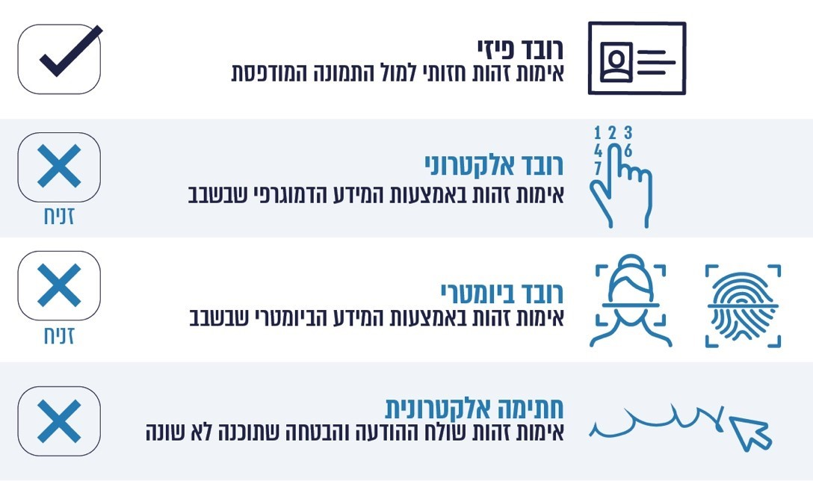

סיכום
מסמכי זיהוי אמינים משמשים מפתח למגוון רחב של פעולות במגזר הממשלתי והעסקי. כעשור לפני מועד סיום הביקורת, בשנת 2013, החל בישראל מעבר למסמכי זיהוי ביומטריים, שיאפשרו הזדהות בטוחה, לרבות מרחוק. מסמכי הזיהוי הביומטריים אמורים להחליף את מסמכי הזיהוי מהסוג הישן, אשר נחשבים קלים לזיוף, ועלולים לשמש גורמי טרור או פשיעה וכן עלולים לשמש לצורכי הגירה בלתי חוקית. תקופת מגפת הקורונה, שבמהלכה חל גידול ניכר בשימוש בערוצים הדיגיטליים גם לצורך קבלת שירותים מזרועות הממשלה, חידדה את חשיבות ההזדהות הבטוחה במרחב המקוון.
ממצאיו של דוח זה מעלים ליקויים מהותיים בכמה תחומים עיקריים: עיכוב משמעותי במעבר לתיעוד לאומי ביומטרי והיעדר שימוש בו; קיומן של פרצות ממשיות בכניסה וביציאה של ישראלים וזרים דרך נתב"ג; פערים בשמירה על נתונים ביומטריים; וקושי בהתמודדות עם הגידול בביקוש להנפקת מסמכי זיהוי ביומטריים.
רשות האוכלוסין ציינה בהתייחס לפרצות במעבר זרים וישראלים בנתב"ג כי אכן לא הייתה הקפדה מלאה בנתב"ג על עבודה על פי הנהלים והוחלט על מספר צעדים כדי להתמודד עם הנושא.
נוכח חומרת ממצאי הביקורת, מומלץ כי רשות האוכלוסין תפעל לתיקון הליקויים שהועלו בדוח, וכי שר הפנים יוודא שנעשות פעולות לתיקון הליקויים בתחומים האמורים, ובכלל זאת יוודא כי ליקויים בתחום הביטחון וההגנה על המידע יתוקנו בתיאום עם הגורמים המקצועיים האמונים על כך: השב"כ, המשטרה ומערך הסייבר הלאומי.
בשנים האחרונות חלו שינויים מרחיקי לכת בהיבטים הנוגעים לפרויקט הלאומי הביומטרי. בכלל זה חל שיפור ניכר ביכולות הטכנולוגיות בתחום הביומטרייה; והיקף השימוש בשירותים מקוונים הדורשים הזדהות בטוחה גדל במידה רבה. השלמת המעבר לתיעוד לאומי ביומטרי, תוך הסרת החסמים המשפטיים והטכנולוגיים המקשים את השימוש בו, ותוך התאמת הפרויקט לשינויים שחלו בשנים האחרונות, עשויה למנף את השימוש במסמכי הזיהוי הביומטריים וצפויה להביא לתועלות ניכרות בהיבטי הביטחון, הכלכלה והשירות לציבור.

שימוש במסמכי זיהוי ביומטריים -
תעודות זהות ודרכונים

מבוא
מסמכי זיהוי של תושבי מדינה ושל זרים הנכנסים אליה, כגון תעודות זהות ודרכונים, מהווים תשתית לניהול המדינה ולשמירה על ביטחונה. השירות הציבורי, המגזר העסקי וכן התושבים עצמם מתבססים על מסמכי זיהוי אלה לשם מתן שירותים וקבלתם ולשם מימוש זכויות התושבים.
מדינות נדרשות להבטיח ככל הניתן שיהיה אפשר לזהות באופן אמין ובטוח את תושביהן באמצעות מסמכי זיהוי כדי לשפר את השירות לציבור, לשמור על ביטחונו ולהשיג יתרונות כלכליים, הנובעים בין היתר מהפחתת היקף ההונאות. לצד זאת, המדינות נדרשות להתמודד עם מקרים של התחזות אדם לאחר ושל שימוש במסמכי זיהוי מזויפים - הן בעולם הפיזי והן בעולם המקוון. השימוש במסמכי זיהוי מזויפים הוא בגדר איום על ביטחון המדינות, על תושביהן ועל הכלכלה והמסחר, שכן הוא מקל את ביצוען של עבירות פליליות וכלכליות ופעילות טרור.
על שכיחות מקרי התחזות או זיוף מסמכי זיהוי אפשר ללמוד מהנתונים האלה: על פי נתוני מרכז התלונות לפשעי סייבר של ה-FBI (IC3), חל גידול במספר מקרי גניבת זהות - בשנת 2021 היה סוג פשיעה זה אחד מחמשת סוגי פשיעת הסייבר הנפוצים ביותר בארה"ב, ושיעור הנזקים שנגרמו בשנה זו לפונים שנפגעו מגניבת זהות הסתכם בכ-280 מיליון דולר; על פי נתוני מאגר האינטרפול, בשנת 2020 היו יותר מ-120,000 מקרים שבהם עלה חשד לשימוש במסמכי נסיעה גנובים, אבודים או בלתי חוקיים.
תעודות זהות ודרכונים ישראליים (להלן - מסמכי זיהוי) משמשים אמצעים להזדהות, לרבות לצורך מימוש זכויות וקבלת שירותים מהמגזר הציבורי; להצבעה בבחירות לכנסת; לכניסה למדינה וליציאה ממנה; לפתיחת חשבונות בנק; ולביצוע עסקאות במגזר הפרטי והעסקי.
מסמכי זיהוי שהונפקו בישראל במשך שנים (להלן - תעודות זהות או דרכונים מהסוג הישן) נחשבו קלים לזיוף. המדינה עמדה על העובדה שאדם המעוניין בכך יכול, יחסית בקלות, להדפיס לעצמו מסמכי זיהוי מזויפים; לגנוב מסמך זיהוי של אדם אחר, להתחזות לבעליו ולהשתמש במסמך זיהוי של אדם אחר באופן לא חוקי; או אף להתחזות לאדם אחר ולבקש מהמדינה להנפיק לו מסמך זיהוי המאפשר לו להשתמש בזהות שאיננה שלו. להלן דוגמאות לשימושים אפשריים במסמכי זיהוי מזויפים:

תרשים 1: דוגמאות לשימושים אפשריים במסמכי זיהוי מזויפים
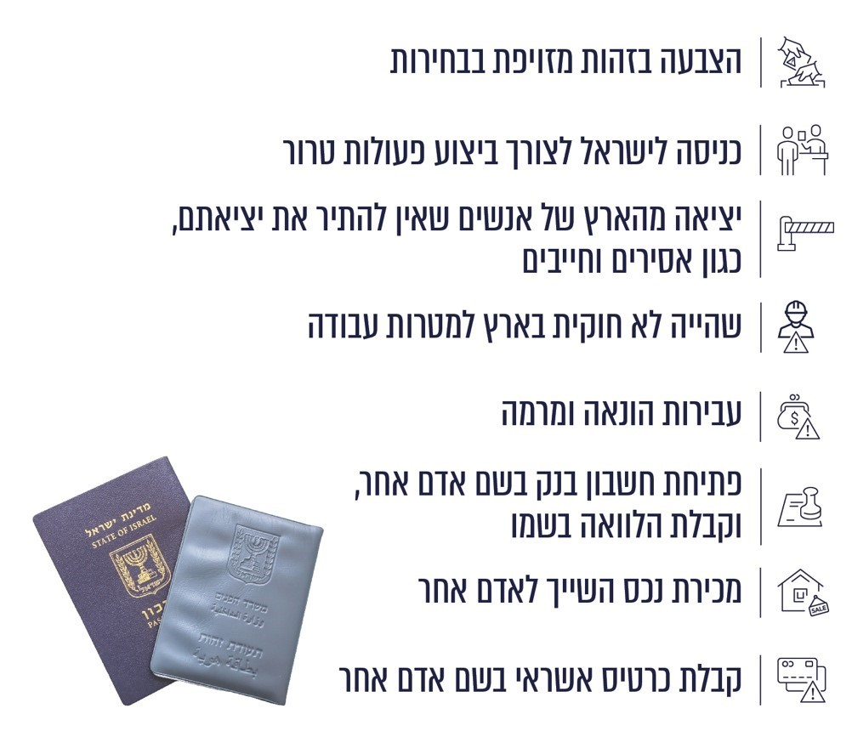
המדינה עמדה לאורך השנים על העובדה שהמשך השימוש במסמכי זיהוי הקלים לזיוף כרוך במחיר יקר הן במישור הביטחוני והן במישור החברתי-כלכלי, וכי קיים צורך ציבורי דחוף בהחלפת מסמכי הזיהוי מהסוג הישן של תושבי המדינה למסמכי זיהוי שיהיו מוגנים מפני זיוף ויאפשרו גם מתן שירותים מקוונים מתקדמים לתושבים.
לנוכח זאת החל משרד הפנים בשנת 1995, כ-25 שנה לפני מועד סיום הביקורת, לקדם פרויקט להנפקת מסמכי זיהוי שיהיה קשה לזייפם, לשם שיפור מהימנות ההזדהות ומתן שירותים מתקדמים לציבור. בהמשך לכך החליטה הממשלה בשנת 2008 על החלפת מסמכי הזיהוי במסמכי זיהוי חכמים הכוללים אמצעי זיהוי ביומטריים ועל שמירת המידע הביומטרי במאגר ביומטרי לאומי.

ביומטרייה ומאגרים ביומטריים
"ביומטרייה" היא טכנולוגיה ממוחשבת המאפשרת זיהוי של אדם על פי מאפיין אנושי ביולוגי או התנהגותי ייחודי. מאפיינים אלה ניתנים למדידה ממוחשבת ולשמירה ויכולים לשמש לאימות ולזיהוי: אימות - בדיקה אם האדם הוא אכן מי שהוא טוען להיות. אמצעי הזיהוי הביומטרי שניטל מושווה לדגימת ייחוס שנשמרה קודם לכן (לדוגמה, בשבב של תעודת הזהות החכמה או הדרכון הביומטרי). השוואה זו מכונה "אחד לאחד" (one to one); זיהוי - זיהוי אדם באמצעות השוואת אמצעי הזיהוי הביומטרי שניטלו ממנו למאגר של נתונים (לדוגמה - המאגר הביומטרי הלאומי). השוואה זו מכונה השוואה של "אחד לרבים" (one to many).
היתרון המרכזי בשימוש באמצעי זיהוי ביומטרי הוא באמינות ובמובהקות של הזיהוי, שכן מדובר בזיהוי חד-ערכי של אדם, המתבסס על מידע ייחודי לו, אשר אינו משתנה באופן קיצוני לאורך זמן ומהווה חלק בלתי נפרד ממנו.
לצד זאת, השימוש באמצעי זיהוי ביומטריים טומן בחובו גם סיכונים, הן ברמת הפרט והן ברמת המדינה. הנתונים הביומטריים מאפיינים את האדם עצמו והם אינם ניתנים לעדכון ולתיקון, ולכן בחשיפתם וקישורם לאדם מסוים ולנתוניו האישיים עלולה להיווצר פגיעה של ממש בפרטיותו וחשש מפני גניבת זהותו. יתר על כן, המידע הביומטרי עשוי עקרונית לאפשר לזהות אדם בכל מקום (כגון על ידי מעקב באמצעות מצלמות), ולפיכך יכול לשמש מפתח למידע אישי רב. מידע זה אינו ניתן לשינוי (להבדיל מסיסמה, למשל) ועל כן מרגע שנחשף, או שנעשו בו שימושים אחרים שלא כדין - לא ניתן להשיב את הגלגל לאחור.
סיכונים אלו קשורים גם לאופן אחסונם של הנתונים הביומטריים, ובפרט אם הם נשמרים במאגר. פוטנציאל הפגיעה גדל כאשר מדובר במאגרים הכוללים מידע ביומטרי בהיקף גדול, ובפרט כאשר יש מידע נוסף המקושר למידע זה (כגון מידע דמוגרפי - שם, גיל, כתובת). חדירה למאגר או דליפת מידע ממנו עלולות לגרום לפגיעה בציבור וכן בביטחון המדינה ובניהולה התקין.

תרשים 2: סוגי פגיעה העלולים להיגרם עקב גישה של גורמים לא מורשים למאגרים הכוללים מידע ביומטרי או עקב דליפת מידע מהם
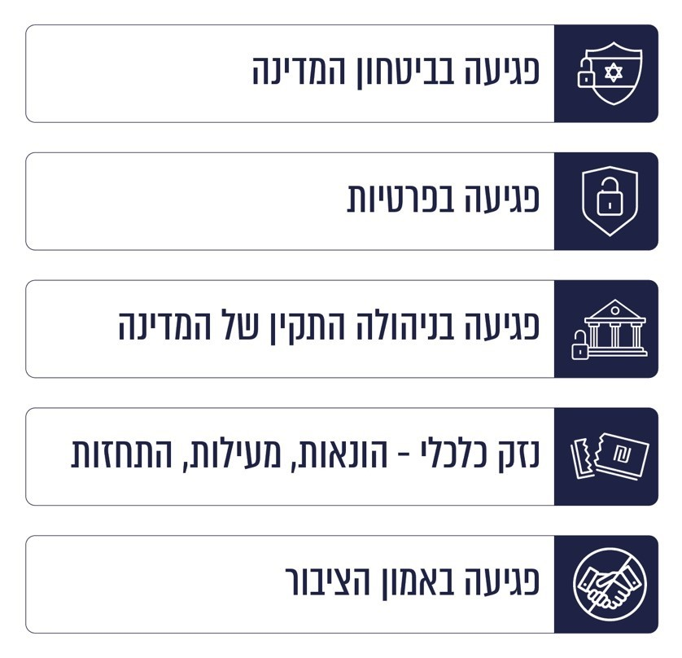
השימוש באמצעי זיהוי ביומטריים הלך והתרחב עם השנים, ועל בסיסם פותחו יישומים ביומטריים רבים הנמצאים בשימוש יום יומי. אחד התחומים העיקריים שבהם הוטמע השימוש בביומטרייה ברחבי העולם הוא תחום ביקורת הגבולות. בשדות תעופה רבים ניצבים שערים אוטומטיים המבצעים השוואה ביומטרית בין תמונת העובר בדרכון ובין התצלום שלו, שצולם בעמדה. שימוש בנתונים ביומטריים נעשה גם למטרות של מיגור פשיעה. למשל, האינטרפול מפעיל מסד נתונים בין-לאומי של טביעות אצבע (AFIS - Automated Fingerprint Identification System), ובו יותר מ-220,000 טביעות אצבע. המדינות החברות בו יכולות להצליב בין רשומות ממאגרי טביעות האצבע הלאומיים שלהן ובין רשומות ממסד הנתונים, כאשר מתעורר חשד להיבט בין-לאומי בפשע הנחקר (כגון חשד שמבצע הפשע הוא תושב של מדינה אחרת). בשנת 2019 שימוש במסד הנתונים של האינטרפול הביא לזיהוי של כ-1,600 אנשים.
גם מדינות רבות משתמשות ביישומים ביומטריים, לדוגמה לצורך זיהוי אזרחים לשם מתן שירות או מימוש זכות, במסגרת חקירות פליליות ובעת כניסה אל הארץ והיציאה ממנה ולצורך פיקוח על הגירה. למשל, בהודו הוקם בשנת 2009 מאגר נתונים ביומטריים (תמונת פנים, טביעות אצבע וסריקות קשתית העין) של תושבי המדינה ואזרחיה. מאגר זה הוא המאגר הביומטרי הגדול בעולם, ונכון לשנת 2018 הוא כלל נתונים של כ-1.2 מיליארד אזרחים ותושבים. השימוש במאגר נועד לסייע בהפחתת הונאות ולהבטיח שהטבות סוציאליות ניתנות לאדם הנכון, וכן ניתן להשתמש במאגר במסגרת ביצוע עסקאות בנקאיות ורישום נוכחות במשרדי ממשלה; בסינגפור קיימת תוכנית זהות דיגיטלית לאומית (NDI) שמטרתה להפחית את התלות בתעודות זהות פיזיות ולהחליף אותן במגוון מנגנוני אימות דיגיטליים, לרבות ביומטריים; באוסטרליה נעשה שימוש ב"טביעות קוליות" (ביומטרייה המבוססת על זיהוי קולי) במסגרת שירותי משרד המיסוי, לצורך אימות הזהות של משתמשי השירות; בארצות הברית כמה בתי כלא משתמשים בטביעות קוליות כדי להבטיח שאסירים אינם משתמשים במכסות השיחות האישיות של אסירים אחרים.

חוק הכללת אמצעי זיהוי ביומטריים ונתוני זיהוי ביומטריים במסמכי זיהוי ובמאגר מידע
בדצמבר 2009 התקבל בכנסת חוק הכללת אמצעי זיהוי ביומטריים ונתוני זיהוי ביומטריים במסמכי זיהוי ובמאגר מידע, התש"ע-2009 (להלן - חוק הכללת אמצעי זיהוי ביומטריים או החוק). בעת חקיקתו נקבע בחוק כי יונפקו לתושבי ישראל מסמכי זיהוי בעלי שבב אלקטרוני שיאפשרו לאמת את זהות מחזיקיהם באמצעות מידע ביומטרי שייכלל בשבב - תמונה של תווי הפנים ותמונות של שתי טביעות האצבעות המורות. כמו כן, נקבע כי המידע הביומטרי יישמר לא רק בתעודות עצמן אלא גם במאגר מידע מרכזי (להלן - המאגר הביומטרי הלאומי).
רשות האוכלוסין וההגירה (להלן - רשות האוכלוסין) היא יחידת סמך במשרד הפנים, האמונה על הנפקת מסמכי הזיהוי. בחוק נקבע כי במשרד הפנים תוקם רשות לניהול המאגר הביומטרי הלאומי, שתהיה אחראית לניהול המאגר הביומטרי הלאומי, לעיבודם ולהשוואתם של אמצעי הזיהוי הביומטריים, להעברת מידע מהמאגר הביומטרי לגורמים המנויים בחוק, וכן לאבטחת המאגר, לתחזוקתו ולטיפול השוטף בו.
לצורך פיקוח על אופן יישום הוראות החוק מונה ממונה על היישומים הביומטריים (להלן - הממונה), והוא פועל במסגרת מערך הסייבר הלאומי. בין תפקידי הממונה לפקח על יישום הוראות החוק והתקנות שהותקנו מכוחו וכן להמליץ על מדיניות כוללת בתחום היישומים הביומטריים, לרבות בנושא ההקמה, התפעול והתחזוקה של המאגר הביומטרי והגישה אליו. כמו כן, בהתאם לחוק להסדרת הביטחון בגופים ציבוריים, התשנ"ח-1998, מערך הסייבר הלאומי מנחה את רשות האוכלוסין ואת רשות המאגר הביומטרי הלאומי בהיבטי אבטחת מידע. בהתאם לחוק הגנת הפרטיות, התשמ"א-1981, לרשות להגנת הפרטיות, הפועלת במשרד המשפטים, מוקנות סמכויות הנוגעות לפיקוח ולאכיפה על מאגרי מידע דיגיטליים, ובכלל זה - מאגרים הכוללים מידע ביומטרי, וכן סמכויות מסוימות מתוקף חוק הכללת אמצעי זיהוי ביומטריים.

תרשים 3: תיעוד לאומי ביומטרי - המערך הארגוני בתחומי האחריות והפיקוח המרכזיים
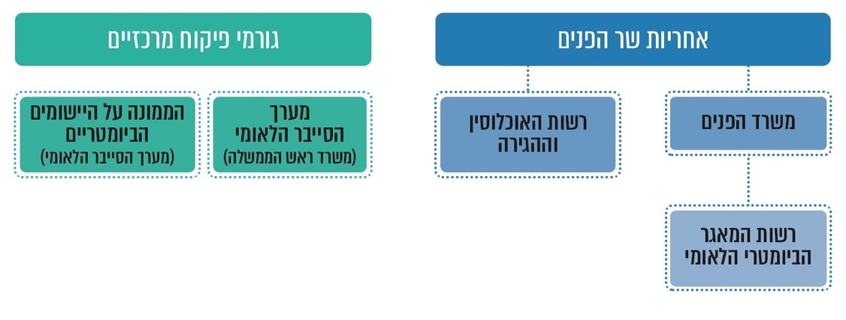
תקופת יישום החוק נחלקת לכמה תקופות, כמוצג בתרשים להלן וכמפורט לאחריו:

תרשים 4: הוראות החוק בנוגע להנפקת מסמכי זיהוי ביומטריים ולשמירת אמצעי הזיהוי הביומטריים במאגר הביומטרי הלאומי
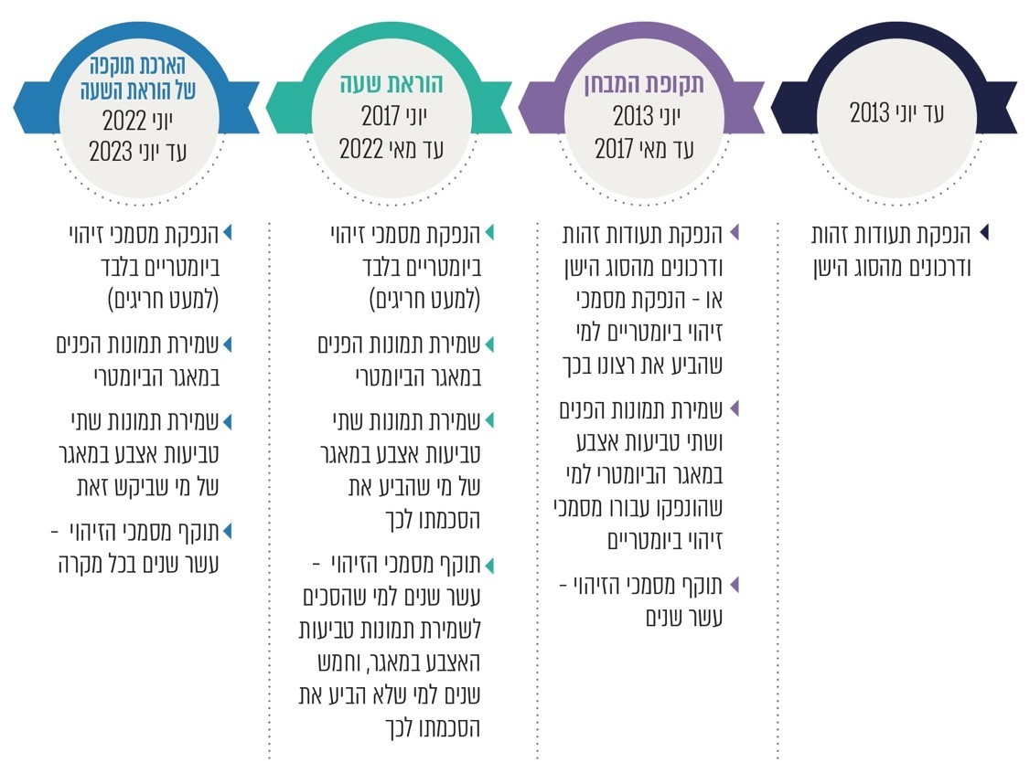
* תוקף מסמכי הזיהוי מתייחס לתוקף מסמך שהונפק לבגיר.
תקופת המבחן: בשל מחלוקת ציבורית אשר התעוררה באשר לצורך בקיומו של המאגר הביומטרי הלאומי, ובפרט לנוכח הסיכונים הנשקפים מעצם קיומו, ובהם חשש לפגיעה בפרטיות תושבי המדינה, נקבע בחוק שהוא יחל בתקופת מבחן שתכליתה לבדוק את נחיצות קיומו של המאגר, את המידע שיש לשמור בו ואת אופן השימוש בו (להלן - תקופת המבחן); עוד נקבע בחוק שבתקופת המבחן ההצטרפות למאגר תהיה על בסיס התנדבותי, ובסיומה יוחלט אם להפוך את ההצטרפות למחייבת. במהלך תקופת המבחן הונפקו מסמכי זיהוי ביומטריים למי שהביע את רצונו בתיעוד מסוג זה ונתוניו נשמרו במאגר, ובד בבד הונפקו מסמכי זיהוי מהסוג הישן (שאינם ביומטריים) למי שלא הביע רצון כאמור. בשני המקרים תוקף מסמכי הזיהוי שהונפקו היה עשר שנים.
הוראת השעה: לקראת תום תקופת המבחן תוקן החוק באופן שנקבע בו כי החל מיוני 2017 יונפקו רק מסמכי זיהוי ביומטריים, הכוללים טביעות שתי אצבעות מורות ותמונת פנים באיכות ביומטרית. עוד נקבע כי במאגר הביומטרי יישמרו תמונות הפנים בלבד, תוך שהוספה הוראת שעה לחמש שנים (עד מאי 2022) המאפשרת להמשיך לשמור במאגר לתקופה נוספת טביעות אצבע של תושב שנתן את הסכמתו לכך (להלן - הוראת השעה). נקבע כי במהלך תקופת הוראת השעה ייבחן אם קיימים אמצעים טכנולוגיים שיש בהם כדי לתת מענה נאות לזיהוי ולאימות זהות על בסיס מאגר תמונות פנים בלבד. עוד נקבע כי מסמך זיהוי של תושב שתמונת פניו בלבד נכללה במאגר הביומטרי יהיה בתוקף לחמש שנים, ואילו מסמך זיהוי של תושב שגם טביעות האצבע שלו נכללו במאגר יהיה בתוקף לעשר שנים.
הארכת הוראת השעה: ביוני 2022 הוארכה הוראת השעה עד ליוני 2023, תוך שנקבע כי תוקף מסמכי הזיהוי (תעודת הזהות החכמה או הדרכון הביומטרי) יהיה עשר שנים, בין שטביעות האצבע של התושב נשמרו במאגר ובין שלא.
תוקף תעודות הזהות שהונפקו עד לאוגוסט 2012: בעבר תוקפן של תעודות הזהות שהונפקו לא היה מוגבל. במסגרת המעבר למסמכי זיהוי ביומטריים נקבע כי תוקפן של תעודות זהות שהונפקו עד לאוגוסט 2012 יהיה עשר שנים (עד אוגוסט 2022). במאי 2022 נקבע כי תוקפן של תעודות אלה יוארך בשנתיים נוספות (עד לאוגוסט 2024) (להלן - תעודות זהות מהסוג הישן).

תעודת הזהות החכמה - הזדהות בטוחה בעולם הדיגיטלי
אחת התכליות המרכזיות של המעבר לשימוש בתעודת זהות חכמה היא לאפשר לתושבי המדינה לקבל שירותים דיגיטליים מתקדמים באופן בטוח. תכלית זו עוגנה בכמה החלטות ממשלה, במדיניות הלאומית להזדהות בטוחה ובמדיניות הלאומית ליישומים ביומטריים, והיא עולה בקנה אחד עם המגמות העולמיות בתחום ההזדהות הדיגיטלית. על חשיבות ההזדהות הדיגיטלית הבטוחה עמדו גופים וארגונים בין-לאומיים שונים, כמפורט להלן:
האו"ם עמד על כך שהזדהות דיגיטלית מאפשרת לאמת באופן מאובטח וחד-משמעי את זהותו של אדם באמצעים אלקטרוניים לצורך אספקת שירותים ממשלתיים ושירותים על ידי המגזר הפרטי, כי הקמת מערכת אמינה של הזדהות דיגיטלית היא חיונית כדי לאפשר לכל אדם לקחת חלק באופן מלא בחברה ובכלכלה, וכי כלכלות צריכות להיות מבוססות על זהות דיגיטלית אמינה. ארגון ה-OECD עמד על חשיבותה של הזדהות דיגיטלית בטוחה, בפרט לאחר מגפת הקורונה שהדגישה את החשיבות של גישה מהירה ומאובטחת מרחוק לשירותי המגזר הציבורי והמגזר הפרטי, לרבות במצבי חירום. זאת, תוך שמירה על היבטי הגנת הפרטיות ואבטחת מידע.
הבנק העולמי עמד על יתרונות הזיהוי הדיגיטלי המהימן לחיזוק השקיפות, היעילות והאפקטיביות של הממשל ולהקלת אספקת שירותים ציבוריים, וכן לפיתוח המגזר הפרטי - ובכלל זה - הפחתת עלויות התפעול הקשורות לעמידה ברגולציה, הרחבת בסיסי הלקוחות ויצירת שווקים חדשים. לצד זאת, הבנק העולמי עמד על קיומם של סיכונים הקשורים באיסוף ובניהול של נתונים אישיים, ובפרט - מידע אישי רגיש כגון נתונים ביומטריים. הבנק הוסיף כי סיכון נוסף נוגע לחשש מהרחבת פערים דיגיטליים בשל אי-זמינותן של מערכות טכנולוגיות לכלל האוכלוסייה.

תרשים 5: תכליות המעבר למסמכי זיהוי ביומטריים ומרכיביו
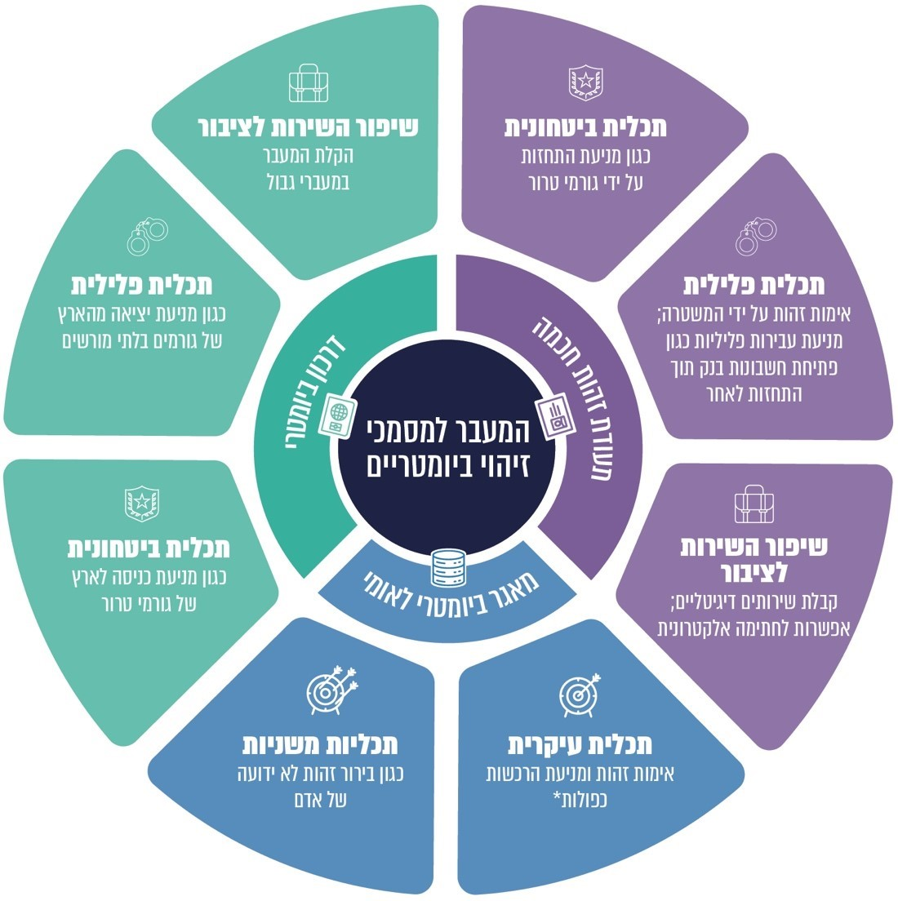
* הרכשה כפולה - מצב שבו אדם מתחזה לאחר ומקבל מסמך זיהוי ששמו של אחר מצוין בו אך המאפיינים הביומטריים הכלולים בו הם של המתחזה. באופן זה אדם יכול להחזיק בכמה זהויות.
נכון לאמצע שנת 2022 היו כ-3.8 מיליון תושבים ישראלים בעלי תעודות זהות חכמות
ו-4.8 מיליון תושבים בעלי דרכונים ביומטריים; ונתונים ביומטריים של כ-6.2 מיליון תושבים היו כלולים במאגר הביומטרי הלאומי (אשר לכלל מסמכי הזיהוי הקיימים - ראו להלן).
עלות המעבר להנפקת מסמכי זיהוי ביומטריים בשנים 2009 - 2021 הייתה כ-935 מיליון ש"ח: עלות הנפקת תעודות הזהות החכמות בשנים 2009 - 2021 הייתה כ-430 מיליון ש"ח ועלות הנפקת הדרכונים הייתה כ-350 מיליון ש"ח (יצוין כי הציבור נושא בחלק מעלות הנפקת הדרכונים באמצעות תשלום אגרה); ההוצאה בפועל של רשות המאגר הביומטרי הלאומי באותה התקופה הסתכמה בכ-155 מיליון ש"ח.

פעולות הביקורת
בחודשים אפריל עד אוקטובר 2022 בדק משרד מבקר המדינה היבטים הנוגעים למעבר למסמכי זיהוי ביומטריים ולשימוש בהם. בכלל זה נבדקו המעבר לשימוש בתעודות זהות חכמות והחסמים לשימוש בהן; המעבר לשימוש בדרכון ביומטרי ומעבר ישראלים וזרים בנתב"ג; התמודדות רשות האוכלוסין עם העלייה בביקוש למסמכי זיהוי ביומטריים וקיומם של מאגרי תמונות פנים ביומטריים ברשות האוכלוסין. הבדיקה בוצעה ברשות האוכלוסין וההגירה (להלן - רשות האוכלוסין), במשרד הפנים, ברשות המאגר הביומטרי הלאומי וביחידת הממונה על היישומים הביומטריים שבמערך הסייבר הלאומי. בדיקות השלמה בוצעו במשרד החוץ, במשטרת ישראל, במערך הסייבר הלאומי (להלן גם - מערך הסייבר), בשירות הביטחון הכללי (להלן - שב"כ), במשרד המשפטים, לרבות ברשות להגנת הפרטיות שבו, ברשות המעברים שבמשרד הביטחון, במטה לביטחון הלאומי (משרד ראש הממשלה), במערך הדיגיטל הלאומי, בבנק ישראל, במוסד למודיעין ותפקידים מיוחדים (להלן - המוסד) וברשות שדות התעופה. נוסף על כך התקיימו סיורים בנמל התעופה בן גוריון ובמעבר קלנדיה, וכן במפעלי הנפקת מסמכי הזיהוי הביומטריים.
ועדת המשנה של הוועדה לענייני ביקורת המדינה של הכנסת החליטה שלא להניח דוח זה במלואו על שולחן הכנסת, אלא לפרסם רק חלקים ממנו, זאת לשם שמירה על ביטחון המדינה, בהתאם לסעיף 17 לחוק מבקר המדינה, התשי"ח-1958 [נוסח משולב].

המעבר לתעודת הזהות החכמה והיקף השימוש בה
על פי חוק החזקת תעודת זהות והצגתה, התשמ"ג-1982, תושב שמלאו לו 16 שנים חייב לשאת עימו תמיד תעודת זהות ולהציגה לפני קצין משטרה בכיר, ראש רשות מקומית, שוטר או חייל במילוי תפקידם, כשידרשו זאת ממנו. במשך השנים מעמדה של תעודת הזהות הלך ופחת ועל פי רוב ניתן להזדהות כיום גם באמצעי זיהוי אחרים ובהם דרכון ורישיון נהיגה.
הנפקת תעודות הזהות החכמות החלה ביוני 2013. החל מיוני 2017 מונפקות בישראל תעודות זהות חכמות בלבד (למעט חריגים).

תרשים 6: תעודת הזהות החכמה
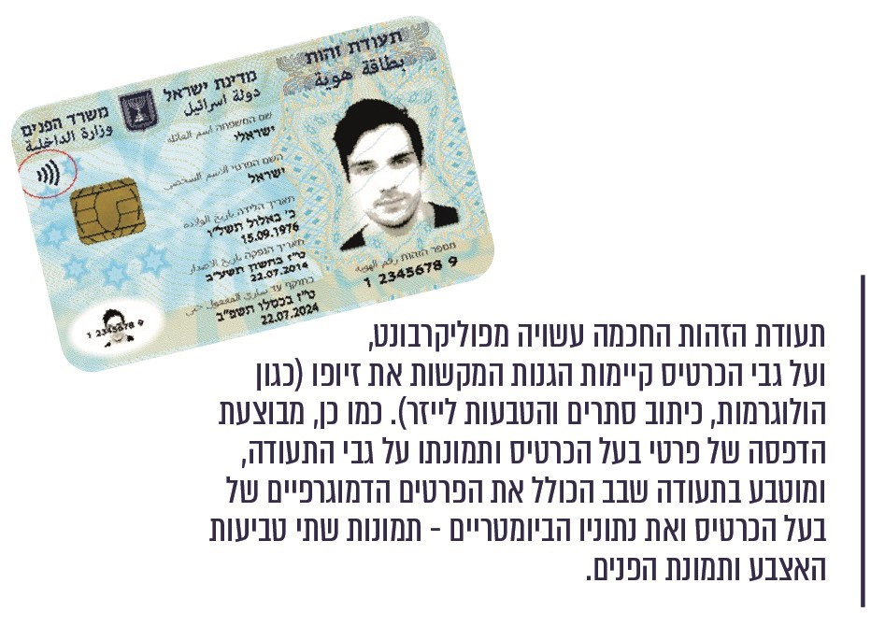
המקור: רשות האוכלוסין.
המעבר לתעודת זהות חכמה נועד להקנות לה מעמד מרכזי בהליכי זיהוי, להקשות את זיוף תעודות הזהות בהיבטים הביטחוניים והפליליים, לשפר את מהימנות ההזדהות לפני גורמי ממשל וגורמים עסקיים, לשפר את השירות לתושב ולאפשר שימושים מתקדמים במסגרת שירותי ממשל זמין. תכלית זו עוגנה גם בהחלטת ממשלה משנת 2017 שאישרה את המדיניות הלאומית להזדהות בטוחה, ולפיה תעודת הזהות החכמה היא אמצעי הזיהוי הבסיסי (גם אם לא הבלעדי) למימוש מדיניות זו. כמו כן, החלטת הממשלה מיולי 2020 בדבר האצת השירותים הדיגיטליים עיגנה את אפשרות השימוש בתעודת הזהות החכמה לצורך קבלת שירותים ממשלתיים דיגיטליים חדשים הטעונים הזדהות.

תרשים 7: התועלות הגלומות בשימוש בתעודת זהות חכמה
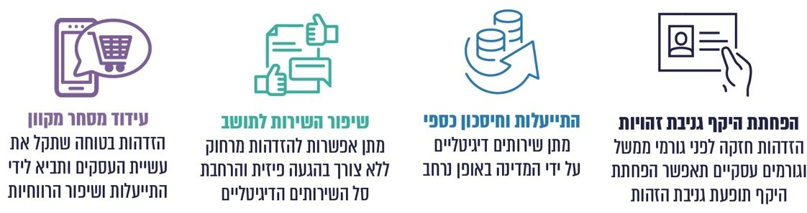

עיכוב בהשלמת המעבר לתעודות זהות חכמות והשלכותיו
בד בבד עם חקיקת החוק נקבע גם לוח הזמנים למעבר לתיעוד ביומטרי של כלל תושבי ישראל. ביוני 2013 החלה הנפקת תעודות זהות ביומטריות, ואולם נקבע שבמהלך תקופת המבחן (עד ליוני 2017) ניתן יהיה להנפיק גם תעודות זהות מהסוג הישן. תוקפן של תעודות זהות אלה הוא עשר שנים מיום הנפקתן, ותוקפן צפוי לפוג בהדרגה עד ליוני 2027. אשר לתעודות זהות מהסוג הישן שהונפקו עד לאוגוסט 2012 - בתקנות מרשם האוכלוסין נקבע כי תוקפן יהיה לעשר שנים ממועד כניסתן לתוקף של התקנות - דהיינו עד לאוגוסט 2022. בתיקון לתקנות ממאי 2022 נקבע כי פקיעת תוקפן תידחה בשנתיים. החל מיוני 2017 הופסקה הנפקה של תעודות זהות מהסוג הישן (למעט חריגים).
מנתוני רשות האוכלוסין עולה כי נכון ליולי 2022, היו בסך הכול כ-7 מיליון בעלי תעודות זהות ישראליות. אופן חלוקתן לפי סוג התעודה מוצג בתרשים שלהלן:

תרשים 8: מספר בעלי תעודות זהות ישראליות בפילוח לפי סוגן
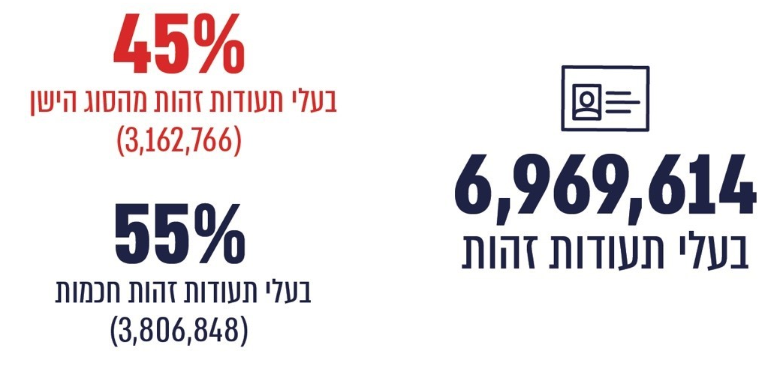
המקור: רשות האוכלוסין, נכון ל-3.7.22.
הליך המעבר של תושבי ישראל לשימוש בתעודות זהות חכמות מתעכב, ונכון ליולי 2022, כעשור לאחר שהחלה תקופת המבחן (יוני 2013), וחמש שנים לאחר המועד שבו תמה תקופת המבחן וניתנה האפשרות להנפיק רק תעודות זהות חכמות, כ-3.2 מיליון תושבים, ששיעורם כ-45% מכלל המחזיקים בתעודות זהות, מחזיקים בתעודה מהסוג הישן, הקלה כאמור לזיוף. תוקף מרבית תעודות הזהות מהסוג הישן צפוי לפוג בשנת 2024, ותוקף שאר התעודות צפוי לפוג בהדרגה עד לאמצע שנת 2027. לשימוש הנרחב שעדיין נעשה בתעודות מהסוג הישן במהלך השנים וצפוי להמשך בשנים הקרובות יש השלכות בהיבטים פליליים וביטחוניים:
- גם בשנים שלאחר תחילת המעבר להנפקת מסמכי זיהוי ביומטריים נעשה שימוש בתעודות זהות מזויפות לביצוע מגוון רחב של עבירות, ובהן ביצוע עסקאות, כניסה תוך התחזות לאחר לשטחי ישראל, שהות שלא כדין בישראל, ביצוע עסקאות במקרקעין, פתיחת חשבונות בנק, משיכת כספים ונטילת הלוואות, התחזות לבעלי רישיונות תוך סיכון חיי אדם וביצוע בחינות עבור אחר תוך התחזות אליו.
- למשטרה אין אפשרות לפלח תיקי חקירה שבהם זויפו מסמכים לפי סוג המסמך שנחשד כמזויף, כגון תעודת זהות. עם זאת, המשטרה ציינה כי במהלך שלוש שנים וחצי - מתחילת שנת 2019 ועד אמצע שנת 2022, הועברו כ-250 תעודות זהות מהסוג הישן אשר נחשדו כמזויפות לבדיקת מעבדת המסמכים של המשטרה, ובממוצע -
כ-70 מקרים בשנה. יובהר כי רק בחלק מהמקרים המסמכים מועברים לבדיקת המעבדה, ועל כן נתון זה אינו משקף את כל תיקי החקירה שעסקו בנושא.
- רשות המעברים היבשתיים שבמשרד הביטחון אמונה על המעבר בין שטחי אזור יהודה ושומרון ועזה לישראל, ותפקידה למנוע מעבר של אמצעי לחימה וגורמי טרור. על פי נתונים שמסרה הרשות למשרד מבקר המדינה ביולי 2022, בחציון הראשון של שנת 2022 נרשמו במעברים האמורים כ-400 ניסיונות כניסה לארץ באמצעות מסמכי זיהוי ישראליים מזויפים; הרשות הוסיפה כי בעידן "הגדר הסגורה" נעשים ניסיונות רבים מאוד למעבר באמצעות מסמכי זיהוי ישראליים מזויפים, וכי תופעת המתחזים באמצעות מסמכים מזויפים נפוצה במעברי הרכב - לעיתים מדובר בכמה אירועים ביום.
- משטרת ישראל אמונה על המעברים היבשתיים בעוטף ירושלים. ביולי 2022 מסרה המשטרה כי ישראלים עוברים בעיקר במעבר קלנדיה, באמצעות הצגת תעודת זהות, וכי בכל שבוע יש כמה ניסיונות למעבר באמצעות מסמכים מזויפים או מסמכים אותנטיים השייכים לאחר. עם זאת, לא היו בידי המשטרה נתונים מדויקים בנושא.
בתשובתה למשרד מבקר המדינה מינואר 2023 ציינה המשטרה כי ברחבי מחוז ירושלים נתפסים מפעם לפעם שוהים בלתי חוקיים האוחזים בתעודות מזויפות או רישיונות נהיגה שהוצאו שלא כדין (כתושב זר). המשטרה ציינה כי אין ספק ששימוש במסמכי זיהוי ביומטריים עשוי לשפר באופן משמעותי את יכולות הפיקוח על הנכנסים לשטחה של מדינת ישראל ולאפשר צמצום משמעותי של עבירות זיוף ושל שימוש במסמכים לצורך התחזות.
כעולה מהאמור, המשך קיומן של תעודות זהות מהסוג הישן, הקלות לזיוף, יוצר סיכון כי ישתמשו בהן לביצוע עבירות פליליות וביטחוניות. מומלץ כי רשות האוכלוסין תנקוט פעולות לעידוד הציבור להחליף את תעודות הזהות מהסוג הישן שברשותו גם לפני תום תוקפן ותסביר לציבור את הסיכון הטמון בהמשך שימוש בתעודת זהות הקלה לזיוף.

הארכת תוקפן של תעודות הזהות מהסוג הישן
ממסמכי רשות האוכלוסין עולה כי מאמצע שנת 2020 היא החלה להיערך לפקיעת תוקפן של כ-2.2 מיליון תעודות הזהות מהסוג הישן, שתוקפן אמור היה לפוג בהתאם לתקנות מרשם האוכלוסין באוגוסט 2022. במסגרת זו הוקמה ועדת היגוי לנושא בראשות מנכ"ל הרשות, התקיימו כמה דיונים ובהם נדונו היבטים משפטיים, תפעוליים והסברתיים, נשלחו לתושבים הודעות באמצעות מסרונים וניתנה לעובדי הלשכות הנחיה להציע לכל תושב בעל תעודת זהות מהסוג הישן שמגיע ללשכה לקבלת שירות להחליף את תעודתו בתעודת זהות חכמה, כדי למנוע את הצורך בהגעה נוספת ללשכה.
באוגוסט 2021 הוחלט ברשות האוכלוסין לפעול להארכת תוקף תעודות הזהות מהסוג הישן בשנתיים נוספות, משתי סיבות עיקריות: סיבה תקציבית - הרשות קיבלה פניה ממשרד האוצר לשקול לדחות את מועד פקיעת התוקף על מנת לחסוך בעלויות התעודות החדשות; סיבה תפעולית - קצב איטי יחסית של פניות מהציבור להנפיק תעודות זהות חכמות והצפי לעומס פניות ללשכות רשות האוכלוסין, הנובע בין היתר מהשלכות מגפת הקורונה. בהתאם לכך, במאי 2022 תוקנו התקנות ונקבע בהן שתוקף תעודות הזהות מהסוג הישן יוארך בשנתיים נוספות, עד לאוגוסט 2024.
מהאמור עולה כי אף שמלכתחילה נקבע שהמעבר לתעודות זהות חכמות יושלם בעיקרו עד לאוגוסט 2022, הרי שנכון ליולי 2022, כעשור לאחר שהחל המעבר להנפקת תעודות זהות חכמות, כ-3.2 מיליון תושבים עדיין החזיקו בתעודות זהות מהסוג הישן, הקלות לזיוף. מדובר בעיכוב משמעותי בהשלמת המעבר לתעודות הזהות החכמות.
ממסמכי רשות האוכלוסין ומשרד הפנים עולה כי ההחלטה בדבר הארכת תוקפן של תעודות הזהות הישנות בשנתיים נוספות התבססה על שיקולים תקציביים ותפעוליים. עוד עולה כי החלטה זו התקבלה בלי שגורמי הביטחון והאכיפה התבקשו להציג את עמדתם בנושא, זאת אף שהמדינה הדגישה לאורך השנים את הסיכונים הטמונים בתעודה הישנה בהיותה קלה לזיוף, ובהם סיכונים ביטחוניים ופליליים.
בינואר 2023 השיב משרד האוצר כי בשנת 2021 הוקצו להנפקת תעודות זהות ודרכונים כ-105 מיליון ש"ח ובשנת 2022 כ-120 מיליון ש"ח, גידול ביחס לסכום שהוקצה בשנת 2019 והסתכם בכ-95 מיליון ש"ח.
הארכה בשנתיים של תוקפן של תעודות הזהות מהסוג הישן מותירה על כנם את הסיכונים שבעטיים החליטה הממשלה להנפיק תעודות זהות חכמות: תעודה זו מאפשרת לגורמים עבריינים ולגורמי טרור להמשיך להשתמש בתעודות ישנות מזויפות לצורך פעילותם. נוסף על כך, העיכוב מביא לאי-מימוש של הפוטנציאל הטמון במינוף התעודה לצורך מתן שירותים מקוונים מתקדמים. כמו כן, כל עוד קיימים מסמכי זיהוי מהסוג הישן, הנתונים הביומטריים של חלק מהתושבים בלבד (כ-60% מהם) שמורים במאגר הביומטרי הלאומי. הדבר מאפשר ניסיונות להרכשה כפולה על ידי התחזות לאחר, שנתוניו טרם נשמרו במאגר.
לנוכח הסיכונים המפורטים, על רשות האוכלוסין לפעול לכך שהמעבר של מרבית האוכלוסייה לתעודות זהות חכמות יושלם לכל המאוחר עד לתאריך היעד המעודכן שנקבע בתקנות - אוגוסט 2024. לצורך כך, ועל מנת להימנע מהצורך לשוב ולהאריך את תוקפן, מומלץ כי רשות האוכלוסין תגבש תוכנית עבודה הכוללת אבני דרך ולוחות זמנים להנפקתן של כ-2.2 מיליון תעודות זהות שתוקפן צפוי לפוג במועד זה, וכי היא תקיים בקרה שוטפת על יישומה המלא במועד שנקבע. כמו כן מומלץ כי להבא יובאו בחשבון גם העמדות של גופי הביטחון והאכיפה בעת שקילת האפשרות בדבר הארכת תוקף של מסמכי זיהוי מהסוג הישן.
רשות האוכלוסין השיבה למשרד מבקר המדינה בינואר 2023 כי הוחלט על הקמת צוות להתמודדות עם העומס הצפוי בלשכות מנהל האוכלוסין בשל פקיעת תוקפן של תעודות הזהות מהסוג הישן בשנת 2024.

התחזות לאחר באמצעות תעודת זהות חכמה
בעבר עלה מתאם סטטיסטי בין דיווח על אובדן או גניבה של תעודת זהות מהסוג הישן לבין מעורבות בפלילים. כלומר, שיעור גדול יחסית מהאנשים שדיווחו על אובדן או גניבה חוזרים של תעודות זהות היו מעורבים בפלילים. יצוין כי גם לאחר שיושלם המעבר לתעודות זהות חכמות עלולים להיות מקרים שבהם אדם ישתמש בתעודת זהות חכמה של אחר תוך ניסיון להתחזות אליו. בתעודת הזהות החכמה מוטבע כאמור שבב ובו מידע ביומטרי ודמוגרפי של בעל התעודה. שימוש בתעודה חכמה לצורך זיהוי אדם באופן חזותי ללא אימות זהותו מול המידע הקיים בשבב עשוי לאפשר לו להתחזות לאחר.
משרד מבקר המדינה הצליב בין נתוני רשות האוכלוסין על תושבים שדיווחו על אובדן או גניבה של תעודת זהות חכמה וביקשו להנפיק תעודת זהות חכמה חדשה תחתיה ובין נתוני המשטרה אודות בעלי הרישום הפלילי, וניתח את ממצאי ההצלבה:

תרשים 9: מספר התושבים שהגישו בקשה להנפקת תעודת זהות חכמה עקב אובדן או גניבה של תעודת הזהות החכמה שהונפקה להם, לפי מספר הבקשות שהגישו ושיעור בעלי הרישום הפלילי או המשטרתי מתוכם,
יוני 2013 - יולי 2022
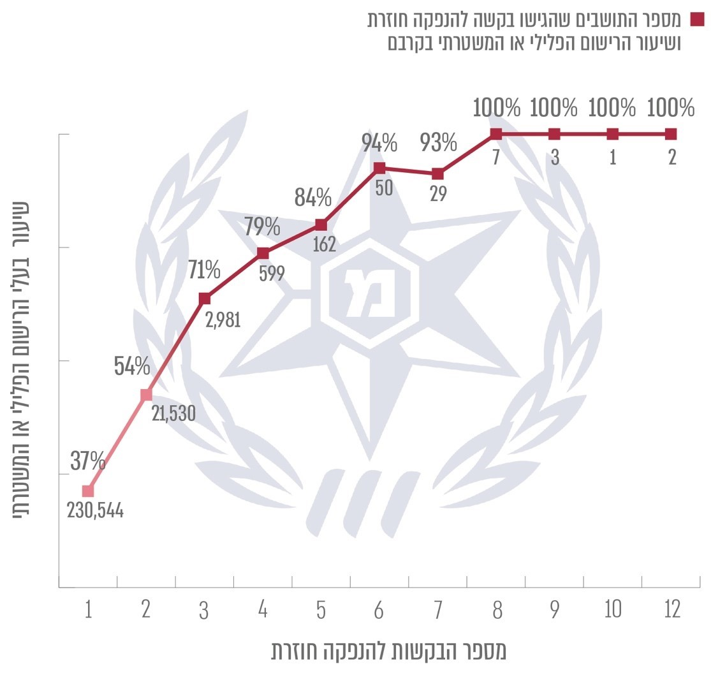
המקור: משטרת ישראל ורשות האוכלוסין.
- הניתוח שביצע משרד מבקר המדינה, שממצאיו מובאים בתרשים, העלה מתאם בין מספר הפעמים שבהם אזרחים דיווחו על אובדן או גניבה של תעודות זהות חכמות וביקשו להנפיק תעודות חדשות לבין הרישום הפלילי או המשטרתי של אזרחים אלו. עלה כי ככל שאדם הגיש בקשות רבות יותר להנפקת תעודת זהות חכמה עקב אובדן או גניבה שלה, גדל הסיכוי שהוא בעל רישום פלילי או משטרתי. מאז החלה הנפקת תעודות הזהות החכמות ביוני 2013 דיווחו 3,834 תושבים על אובדן או גניבה של תעודת זהות חכמה שלוש פעמים ויותר, ו-70% מהם הם בעלי רישום משטרתי או פלילי. 100% מהתושבים שהגישו בקשה כאמור שמונה פעמים או יותר היו בעלי רישום משטרתי או פלילי.
לנוכח הממצאים האמורים ניתן להניח שחלק מ-3,834 התושבים שדיווחו על אובדן או גניבה של תעודת זהות חכמה שלוש פעמים ויותר - מכרו או נתנו לאחר את התעודה שברשותם. שימוש ביכולות הזיהוי המתקדמות שבתעודה עשוי לצמצם את האפשרות שאחרים ישתמשו בתעודות זהות אלו.
- רשות האוכלוסין קבעה בנוהל את אופן הטיפול בבקשות לקבלת תעודת זהות במקום תעודה שאבדה, נגנבה או הושחתה, כדי לאתר חשודים בהעברת תעודת זהות לאחרים ופתיחה בחקירה נגדם וכדי להרתיע תושבים ואזרחים המתכוונים להעביר תעודת זהות לאחרים מלעשות זאת. בנוהל נקבע כי כאשר מתעורר חשד סביר שהבקשה כרוכה במעשה פלילי או ביטחוני, יש להגיש תלונה במשטרה.
משרד מבקר המדינה ביקש מרשות האוכלוסין להמציא לו נתונים על התלונות שהוגשו למשטרה כאמור. הרשות השיבה כי מערכת המחשוב שברשותה מיושנת מאוד, ועל כן אי אפשר להשתמש בה לצורך שליפת הנתונים המבוקשים; הרשות הציגה מקרים שעלו בזיכרונם של עובדים במינהל האוכלוסין, שבהם דיווחיהם של אנשים על תעודות זהות שנגנבו או אבדו עוררו חשד שהבקשה הייתה כרוכה במעשה פלילי ולפיכך הוגשה למשטרה תלונה בעניין. יצוין כי תלונות שמגישים עובדי רשות האוכלוסין נרשמות במערכות המשטרה על שם מגיש התלונה ולא על שם הרשות, ועל כן גם מנתוני המשטרה לא ניתן ללמוד כמה תלונות כאמור הוגשו.
מומלץ כי רשות האוכלוסין תרכז נתונים על מקרים שעוררו חשד שבקשת תושב להנפקה חוזרת של תעודת הזהות החכמה כרוכה במעשה פלילי או ביטחוני, וכי היא תוודא שלשכות מינהל האוכלוסין הגישו למשטרה תלונות על מקרים כאלה. עוד מומלץ כי רשות האוכלוסין תקבע את תהליך הטיפול בעניינם של תושבים שהגישו בקשות רבות להנפקת תעודות זהות חכמות, ובכלל זאת תקבע באילו מקרים נדרש להגיש למשטרה תלונה, כדי שזו תחקור אם הבקשות הן על רקע פלילי או ביטחוני.
משטרת ישראל השיבה בינואר 2023 כי התופעה שבה עבריינים נוטים לדווח על אובדן תעודת זהות יותר מאזרחים נורמטיביים מוכרת. עם זאת, מאחר שלא ניתן להוכיח כי הדיווח כוזב, לא ניתן לפתוח בחקירה בגין מסירת הודעה כוזבת.
רשות האוכלוסין השיבה בינואר 2023 כי החל משנת 2023 היא תעביר למשטרת ישראל דוח חודשי על אודות תושבים שהצהירו על אובדן שלוש תעודות זהות ומעלה בתקופה של שלוש שנים, וכי היא תעדכן את נהליה בהתאם לכך.

היעדר שימוש בתעודת הזהות החכמה והחסמים לשימוש בה
תעודת הזהות החכמה כוללת את הכרטיס הפיזי וכן שבב שעליו מוטבע המידע הדמוגרפי והביומטרי של התושב. אחד היתרונות החשובים הגלומים בתעודת הזהות החכמה הוא שימוש במידע שבשבב לשם הזדהות חזקה ובטוחה של התושב, לרבות באופן מקוון. תעודת הזהות החכמה תוכננה באופן שיאפשר לאמת את זהות בעל התעודה בארבעה רבדים:

תרשים 10: רובדי אימות הזהות שתוכננו לתעודת הזהות החכמה
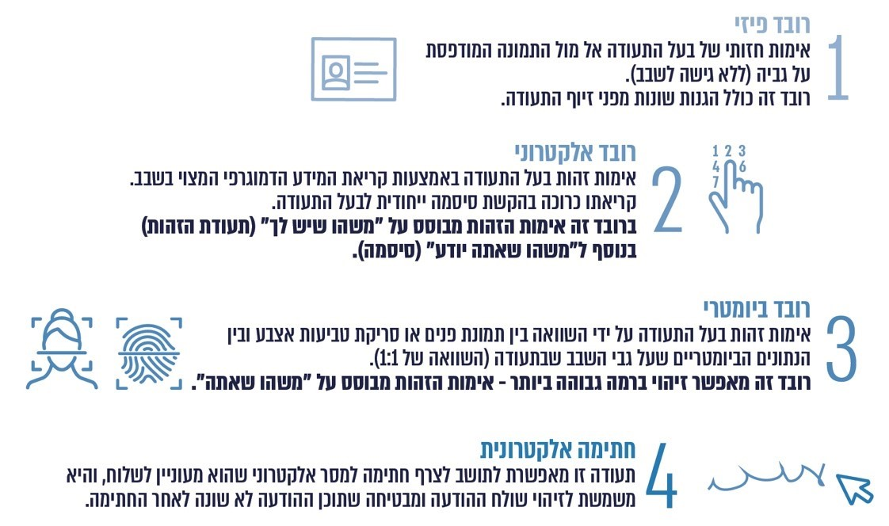
התרחבות השימוש באמצעים דיגיטליים מקוונים מאפשרת את הגדלת הזמינות של שירותים לתושב, את הפחתת התלות בגישה פיזית לשירות וצמצום בעלות אספקת שירותים. בשנת 2017 עיגנה הממשלה את מדיניות ההזדהות הלאומית הבטוחה, שתכליתה להסדיר פיתוח אמצעי הזדהות בטוחים ואמינים ושימוש בהם כדי לאפשר לתושבי ישראל לקבל שירותים מקוונים. במסמך המדיניות נקבע שתעודת הזהות החכמה נועדה להיות אמצעי הזיהוי הבסיסי (גם אם לא הבלעדי) לקבלת שירותים; וכי רמת ההזדהות לצורך קבלת שירותים מרחוק תותאם למאפייני השירות, וקבלת שירותים הדורשים רמת ביטחון גבוהה מאוד בזהות הנטענת
(רמה 4) תתאפשר באמצעות שימוש בתעודת זהות חכמה. עקרון יסוד במדיניות הוא שתהליכי ההזדהות יהיו פשוטים וקלים לתפעול.
להלן פרטים על היקף השימוש בתעודות הזהות החכמות לשם קבלת שירותים ועל החסמים לשימוש בהן:

חסמים לשימוש ברובד האלקטרוני של התעודה
הרובד האלקטרוני שבתעודת הזהות החכמה מאפשר אימות זהות של בעל התעודה באמצעות שילוב בין שני אמצעים: התעודה וסיסמה ייחודית לבעל התעודה. הדבר מאפשר לבעל הרשאה מתאימה לקרוא את המידע הדמוגרפי השמור בשבב. רובד זה נועד לאפשר גישה לשירותים שונים, לרבות מרחוק, והוא מאפשר שימוש במערכת ההזדהות הלאומית, המופעלת על ידי מערך הדיגיטל הלאומי. המערכת מאפשרת לתושב לקבל שירותים ממשלתיים הכרוכים בהזדהות, ברמת הבטחת אימות גבוהה.
נכון לספטמבר 2022 מערכת ההזדהות הלאומית מאפשרת לקבל 260 שירותים ממשלתיים מקוונים הדורשים הזדהות אישית, שבעבר היה צורך להגיע ללשכה ממשלתית ולהזדהות מול פקיד לשם קבלתם, כגון כניסה ל-mygov - האזור האישי והעסקי הממשלתי שבו אפשר לקבל מידע אישי, לקבל מגוון שירותים ממשלתיים ולבצע פעולות באופן מקוון; צפייה בתיקים במערכת נט-המשפט של הנהלת בתי המשפט; וכניסה לאזור האישי באתר נתוני האשראי של בנק ישראל.
השימוש במערכת ההזדהות הלאומית מצריך רישום ראשוני חד-פעמי והזדהות בכל כניסה אליה. ניתן להירשם ולהזדהות באמצעות תעודת הזהות החכמה וכן בכמה חלופות אחרות. כניסה באמצעות תעודת הזהות החכמה וכרטיס חכם היא המאובטחת ביותר (רב"א 4). יצוין כי השימוש בכרטיס חכם מסחרי כרוך בתשלום. להלן נתוני מערך הדיגיטל הלאומי על השימוש בתעודת הזהות החכמה לצורך הרשמה למערכת ולצורך כניסה אליה:

תרשים 11: שיעור המשתמשים באמצעי ההזדהות לצורך הרשמה למערכת ההזדהות הלאומית וכניסה אליה, בפילוח לסוגיהם
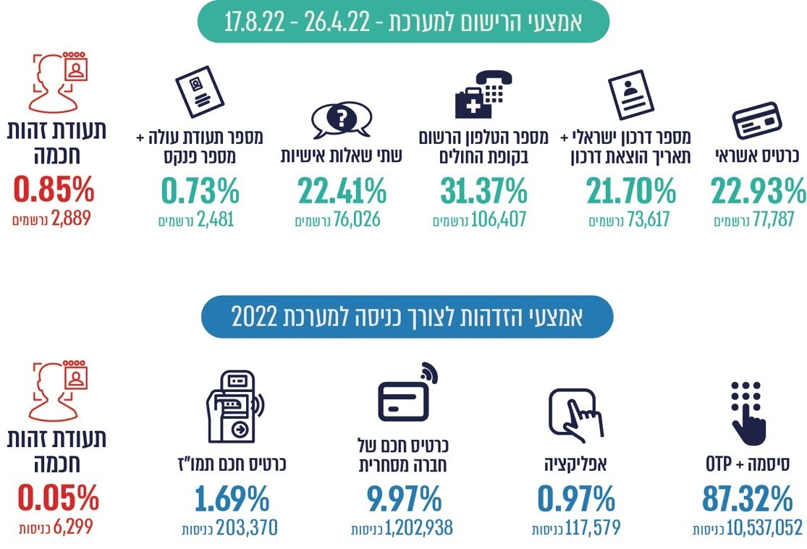
המקור: מערך הדיגיטל הלאומי, נכון ל-17.8.22.
מנתוני מערך הדיגיטל הלאומי עולה כאמור כי שיעור מזערי (פחות מאחוז) מהתושבים השתמשו בתעודות הזהות החכמות כדי לקבל שירותים דיגיטליים ממשלתיים מרחוק: במשך כארבעה חודשים (מ-26.4.22 עד 17.8.22) נרשמו למערכת ההזדהות הלאומית כ-340,000 איש, אשר רק כ-2,900 (0.85%) מהם נרשמו באמצעות תעודת זהות חכמה; בחודשים ינואר - תחילת ספטמבר 2022 היו כ-12 מיליון כניסות למערכת ההזדהות הלאומית, כ-6,300 (0.05%) מהן בלבד התבצעו באמצעות תעודת הזהות החכמה.
ציבור המשתמשים במערכת ההזדהות הלאומית כמעט אינו משתמש בתעודת הזהות החכמה לשם רישום למערכת, כניסה אליה וקבלת שירותים, ולצורך כך הוא משתמש בחלופות אחרות. זאת אף שלהזדהות באמצעות תעודת הזהות החכמה יתרונות בשני מישורים: ההזדהות באמצעותה בטוחה יותר יחסית לחלופות אחרות, ובהן שימוש בסיסמה ובאפליקציה; ולהבדיל מכרטיס חכם השימוש בה אינו כרוך בתשלום. כמו כן, מספר התושבים המחזיקים בה גדול בהרבה ממספר התושבים המחזיקים בכרטיס חכם.
להלן פירוט החסמים המקשים על שימוש ברובד האלקטרוני:

צורך בקורא כרטיסים
בדצמבר 2008 חתם משרד הפנים על הסכם עם ספק לייצור 5 מיליון תעודות זהות חכמות, שתוקפו חמש שנים מיום תחילת הייצור. עלות ההתקשרות עם הספק הייתה כ-270 מיליון ש"ח (לא כולל מע"ם). בהסכם נקבע כי התעודות החכמות ייוצרו בשני שלבים: בשלב הראשון יופקו כרטיסים גולמיים ("גלמים"), ובשלב השני יוטבעו בכל כרטיס גולמי פרטי הזהות של בעל התעודה (להלן - פרסונליזציה). לאחר שהתברר שהמדינה לא תוכל לעמוד במכסת הפרסונליזציה שהתחייבה לבצע בהתאם ללוח הזמנים שנקבע בהסכם, הוארכה בשנת 2014 ההתקשרות עם הספק עד ליוני 2025, תוך שהמדינה התחייבה לרכוש 2 מיליון גלמים נוספים.
בסוף שנת 2012 הסתיים הייצור של 5 מיליון התעודות הגולמיות (להלן - תעודות זהות דור א'). לפי נתוני רשות האוכלוסין, עד לסוף שנת 2021 הונפקו לתושבי ישראל 4.4 מיליון תעודות זהות דור א'. מתוכן, נכון ליולי 2022 היו בידי התושבים כ-3.5 מיליון תעודות זהות חכמות דור א'.
שימוש בתעודות הזהות דור א' וקריאת המידע הדמוגרפי מהשבב שבהן מחייבים את הכנסתן לקורא כרטיסים והקלדת סיסמה. בתחילת הפרויקט הניחה רשות האוכלוסין שהתושבים יצטיידו בקוראי כרטיסים ויזכרו את הסיסמאות המאפשרות הזדהות מרחוק מול התעודה, אולם בפועל הדבר לא התרחש. בדוחות קודמים ציין משרד מבקר המדינה כי מאחר שלא לכל התושבים יש קורא כרטיסים פיזי, הם לא יכולים להשתמש בתעודת הזהות החכמה שברשותם. נוסף על כך, קורא הכרטיסים מתאים למחשבים ניידים או נייחים אך לא נותן מענה לאזרחים אשר גולשים באמצעות טלפונים חכמים. גם הממונה על היישומים הביומטריים התריע בפברואר 2020 על חסם זה ועל הצורך לאמץ פתרונות טכנולוגיים שאינם מחייבים שימוש בקורא כרטיסים.
בשנת 2021 החלה רשות האוכלוסין לייצר תעודות זהות דור ב', שהשבב שבהן ניתן לגישה באמצעות התקן NFC המאפשר את קריאת השבב באמצעות קירובו למכשיר הקורא אותו, וללא צורך בהכנסתו לקורא כרטיסים פיזי. זאת בשל ההתפתחות הטכנולוגית, ההבנה שהצורך בקורא כרטיסים הוא חסם לשימוש בתעודות הזהות החכמות, וכן כדי לאפשר בעתיד הזדהות גם באמצעות טלפונים חכמים לצורך קבלת שירותים. בד בד החליטה הרשות שכאשר יהיה במלאי מספר מספיק של תעודות דור ב', תופסק הנפקת תעודות הזהות מדור א' לתושבים. זאת משום שנוסף על היתרונות הטכנולוגיים של תעודות דור ב', בחלק מתעודות דור א' נמצא שבב מיושן מאוד, ועקב בלאי של גלמי תעודות דור א' המאוחסנים כמעט כעשור, השבב נופל לעתים מהתעודה.
בשנת 2022 החלה הנפקת תעודות זהות דור ב' לתושבים (שלב הפרסונליזציה), ועד לאמצע שנת 2022 הונפקו לציבור כ-330,000 תעודות. ממסמכי הרשות עולה כי היא פועלת על מנת לגרוט את 600,000 תעודות הזהות מדור א' שנותרו במלאי, שעלותן מסתכמת ב-24 מיליון ש"ח.

תרשים 12: שיעור תעודות זהות דור א' ותעודות זהות דור ב' שהיו בידי הציבור נכון ליולי 2022
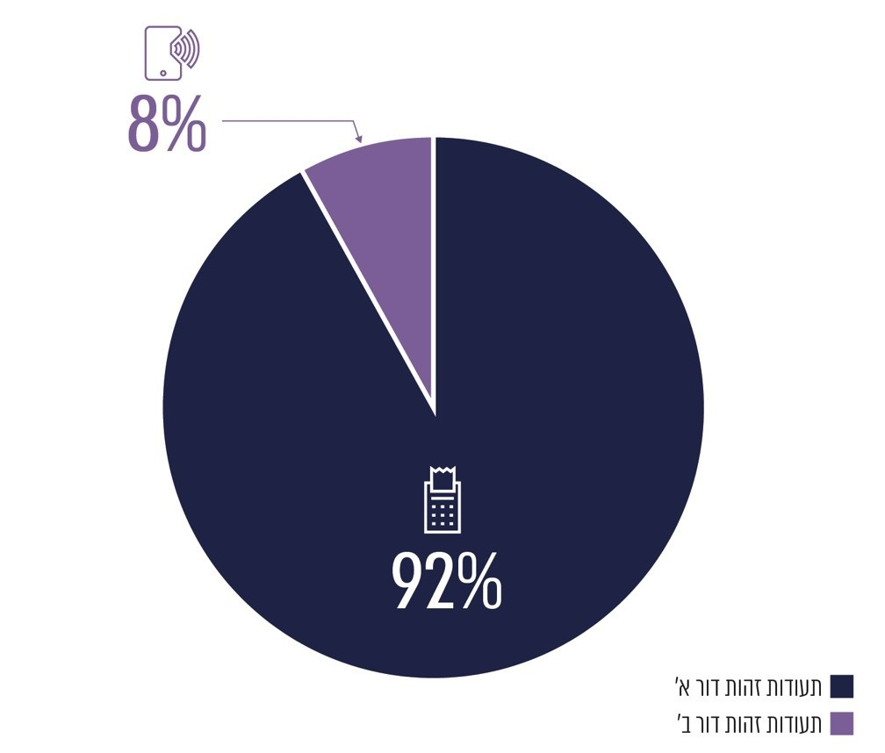
על פי נתוני רשות האוכלוסין, בעיבוד משרד מבקר המדינה.
מהתרשים עולה כי נכון לאוגוסט 2022 האפשרות המעשית של 3.5 מיליון תושבים המחזיקים בתעודות זהות חכמות מדור א' (המהווים כ-92% מכלל בעלי תעודות הזהות החכמות) לקבל שירותים ממשלתיים באמצעות התעודה מוגבלת ביותר. זאת משום ששימוש בהן מצריך קורא כרטיסים, שאינו מצוי אצל מרבית האוכלוסייה. משמע שאחת התכליות העיקריות של המעבר לתעודות זהות חכמות - קבלת שירותים מתקדמים - אינה מתקיימת. עקב החסם לשימוש בתעודות אלה החליטה רשות האוכלוסין על גריטתן של כ-600,000 תעודות זהות מדור א' שנותרו במלאי, שעלותן מסתכמת ב-24 מיליון ש"ח.
זאת ועוד, לא ניתן כאמור להזדהות באמצעות תעודות דור א' בטלפונים הניידים החכמים לצורך קבלת שירותים. נוכח העובדה שתעודות אלה תקפות לכל המאוחר עד שנת 2031, הרי שבעליהן של מיליוני התושבים המחזיקים בתעודות אלו לא יוכלו לקבל שירותים באמצעות הטלפון הנייד החכם בשנים הבאות.
אשר לתעודות זהות דור ב' - נכון לספטמבר 2022 אי אפשר להשתמש בממשק ה-NFC לצורך קבלת שירותים ממשלתיים במערכת ההזדהות הלאומית. על כן, בשלב זה גם בעלי תעודות דור ב' אינם יכולים לקבל שירותים ללא קורא כרטיסים.
רשות האוכלוסין מסרה בתשובתה מינואר 2023 כי היא פועלת לפיתוח הממשקים הרלוונטיים לקבלת שירותים ממשלתיים חכמים באמצעות טלפונים חכמים תוך הזדהות עם תעודת זהות חכמה דור ב', וכי הצפי לסיום הפיתוח הוא במהלך המחצית השנייה של שנת 2023 עבור טלפונים חכמים בעלי מערכת הפעלה מסוג מסוים, ולאחר מכן יחל פיתוח לגבי טלפונים בעלי מערכת הפעלה מסוג אחר.
מערך הדיגיטל הלאומי ציין בתשובתו מינואר 2023 כי במהלך שנת 2022, לאחר שרשות האוכלוסין החלה להנפיק תעודות זהות מדור ב', הוקם צוות בהשתתפות נציגיו ונציגי רשות האוכלוסין שמטרתו לשלב את יכולת התקשורת בין תעודת הזהות דור ב' למערכת ההזדהות הלאומית ביישומון Gov.ID, הוגדרה מסגרת פיילוט ומימושו מקודם.

צורך בזכירת סיסמה
שימוש ברובד האלקטרוני של תעודת הזהות החכמה מצריך גם הקלדת סיסמה אישית (הן בתעודות זהות דור א' והן בתעודות זהות דור ב'). בעת הגשת הבקשה לתעודות זהות בלשכת רשות האוכלוסין, מקבל התושב דף שעליו סיסמה לצורך קבלת שירותים וביצוע פעולות באמצעות מערכת ההזדהות הלאומית. אם בעל התעודה שוכח את הסיסמה והדף שעליו רשומה הסיסמה אינו ברשותו, עליו להגיע ללשכה של הרשות לצורך איפוס הסיסמה וקבלת סיסמה חדשה.
משרד מבקר המדינה העיר בדוחות קודמים כי אי-ידיעת הסיסמה עלולה להיות חסם לקבלת שירותים מקוונים.
בספטמבר 2022 ובינואר 2023 מסר מערך הדיגיטל הלאומי למשרד מבקר המדינה כי להערכתו, לא נעשה שימוש בתעודה, בין היתר בשל אי-ידיעת הסיסמה, כי בשל השימוש המועט בתעודת הזהות החכמה תושבים רבים אינם זוכרים את סיסמתם, וכי יש להסביר לציבור את החשיבות בזכירתה. מערך הדיגיטל ציין כי מבוצע פיילוט ("שומר זה"ב") שבין היתר מאפשר שחזור סיסמה בלשכת רשות האוכלוסין בעמדת שירות ללא פקיד.
הצורך בזכירת סיסמה עלול להיות חסם הן לשימוש בתעודות זהות דור א' והן בתעודות זהות דור ב'. מנתוני מערך הדיגיטל הלאומי עולה כאמור כי רק שיעור מזערי של התושבים בעלי תעודות זהות חכמות (פחות מאחוז מהם) השתמשו בהן כדי לקבל שירותים דיגיטליים ממשלתיים מרחוק. בהיעדר שימוש תדיר בסיסמה, יש סבירות גבוהה שתושבים אינם זוכרים את הסיסמה שהונפקה להם בעת הגשת הבקשה לתעודה, סיסמה אשר שחזורה כרוך כאמור בהגעה ללשכת רשות האוכלוסין. הצורך בזכירת סיסמה והאפשרות לקבלה רק בלשכות רשות האוכלוסין עלולים אפוא להביא לכך שתושבים יוותרו על השימוש בתעודת הזהות החכמה לצורך קבלת שירותים, ובכך תסוכל האפשרות למימוש אחת מתכליותיה העיקריות.
✰
מערכת ההזדהות הלאומית מאפשרת לקבל שירותים ממשלתיים רבים באופן דיגיטלי. אומנם יש כמה חלופות להזדהות במערכת לצורך קבלת השירותים, אולם להזדהות באמצעות תעודת הזהות החכמה יש יתרונות בהיבטי אמינות ההזדהות, וכמו כן יש לה יתרון גם בשל תפוצתה הנרחבת. בפועל, יתרונות אלו אינם מושגים, שכן חסמים שונים מונעים מהציבור להשתמש בתעודות הזהות החכמות לצורך קבלת שירותים ממשלתיים.
מומלץ כי רשות האוכלוסין תפעל להסרת החסמים המקשים על הזדהות באמצעות תעודות הזהות החכמות לצורך קבלת שירותים ממשלתיים - היעדר קורא כרטיסים ושכחת הסיסמה. למשל, מומלץ כי רשות האוכלוסין תביא לידיעת הציבור (לאחר שיוסרו החסמים הנוגעים לבקרת הגישה המחמירה לשבב שבתעודת הזהות החכמה - כמפורט להלן) כי החלה להנפיק תעודות מתקדמות יותר (תעודות זהות מדור ב'), תאפשר לתושב שיביע רצון בכך להחליף את התעודה, תפעל להגברת המודעות לחשיבות הסיסמה ותרחיב את האפשרות לשחזרה.

חסמים לשימוש ברובד הביומטרי של התעודה
הרובד הביומטרי של תעודת הזהות החכמה מאפשר לאמת את זהות בעל התעודה על ידי השוואה בין תמונת הפנים או סריקת טביעות האצבע לבין הנתונים הביומטריים שעל גבי השבב שבתעודה (1:1). רובד זה מאפשר זיהוי ברמה הגבוהה ביותר - אימות הזהות של המשתמש עצמו. יתרונו הנוסף הוא שאין צורך לזכור סיסמה לשם שימוש בתעודה (להבדיל משימוש ברובד האלקטרוני, הטעון כאמור שימוש בסיסמה). בעת חקיקת החוק תוכנן שהגורמים שיוסמכו לכך יוכלו לאמת את זהות התושב באמצעות הרובד הביומטרי שבתעודה.
בחוק נקבעה רשימה של גורמים המורשים לקבל גישה למידע הביומטרי השמור בשבב שבתעודה לצורך אימות זהותו של אדם מול התעודה (השוואה 1:1): עובד משרד הפנים; שוטר; סוהר; עובד רשות הביטחון; חייל; ממונה ביטחון או מאבטח של גופים מסוימים; איש משמר הכנסת; ומאבטח שהוא עובד הרשות להגנה על עדים. בשנת 2017 תוקן החוק ונקבע בו כי משרד ממשלתי; תאגיד שהוקם לפי חוק; חברה ממשלתית; מוסד רפואי; וקופת חולים יהיו מוסמכים לבצע אימות ביומטרי מול מסמכי הזיהוי באופן ממוכן לצורך הנגשת שירותים. זאת, בכפוף להתקנת תקנות על ידי השר. עד אוגוסט 2022, הותקנו תקנות רק ביחס לרשות האוכלוסין, באתריה.
נכון לספטמבר 2022, רשות האוכלוסין מבצעת אימות זהות ביומטרי של בעל מסמך זיהוי ביומטרי מול תעודתו בעת שהוא מגיע לקבל שירות בלשכת הרשות. כמו כן, במאי 2022 החל בלשכת האוכלוסין בתל אביב פיילוט המאפשר קבלת כמה שירותים של רשות האוכלוסין בקיוסקים לשירות עצמי בלשכה באמצעות אימות ביומטרי.
משטרת ישראל מסרה באוקטובר 2022 כי היא פיתחה יכולת לאמת זהות של אדם באמצעות תעודת הזהות החכמה, ויכולת זו שולבה במערכות משטרתיות המשמשות את שוטרי השטח וכן את החוקרים בתחנות; לצורך כך רכשה המשטרה קוראי כרטיסים וסורקי טביעות אצבע, והם שולבו במערכותיה; אולם בשל קשיים טכנולוגיים הנוגעים לבקרת הגישה אל המידע השמור בתעודת הזהות החכמה ושיעורי שגיאה גבוהים, היא לא עושה שימוש ברובד הביומטרי שבתעודת הזהות החכמה לצורך אימות זהות. המשטרה מסרה עוד שהיא מתקשה להשתמש בתעודות זהות חכמות לצורך אימות זהותו של אדם, גם בשל אופן נטילת טביעות האצבע בלשכות רשות האוכלוסין (באופן שטוח ולא "מגולגל"); בשל איכות ירודה של חלק מטביעות האצבע; ובשל התיישנות הסורקים שבמשטרה עם חלוף הזמן.
החל משנת 2020 נעשו פעולות לקדם התקנת תקנות שתכליתן לאפשר גם למערך הדיגיטל הלאומי להשתמש ברובד הביומטרי במערכת ההזדהות הלאומית, לרבות לצורך הרשמה למערכת ההזדהות הלאומית באמצעות היישומון, ולצורך מתן שירותים ממשלתיים לציבור בעמדות השירות העצמי הפזורות ברחבי הארץ. הדבר צפוי לאפשר לקהלים נוספים לקבל שירותים מרחוק, בהם כאלה שאינם בעלי גישה למרשתת (אינטרנט); לייתר את הצורך בסיסמה; ולאפשר ביצוע השוואה ביומטרית באמצעות יישום המותקן בטלפון החכם. יצוין כי קודמה גם התקנת תקנות שיאפשרו לרשות שדות התעופה לבצע השוואה ביומטרית באמצעים ממוכנים, כדי לחזק את אמינות הזיהוי, לקצר זמני המתנה, לייעל את השירות לנוסע ולחסוך בעלויותיו. נכון לאוגוסט 2022 לא הסתיימו הליכי התקנת התקנות.
בחוק הוסמכו כמה וכמה גורמי אכיפה וגורמים ממשלתיים, ובהם עובד משרד הפנים, שוטר, סוהר, עובד רשות הביטחון, חייל ואיש משמר הכנסת שהוסמכו לכך, לקבל גישה למידע הביומטרי שבתעודה לצורך אימות זהותו של בעל התעודה. כמו כן הוסמכו גופים ציבוריים נוספים, כגון משרדי ממשלה, חברות ממשלתיות, מוסדות רפואיים וקופות חולים, לאמת את זהותו של אדם מול תעודתו באופן ממוכן לצורך הנגשת שירותים בכפוף להתקנת תקנות. ואולם נמצא כי נכון לספטמבר 2022 רשות האוכלוסין היא הגוף היחיד מביניהם שמשתמש ברובד הביומטרי של תעודת הזהות לצורך אימות זהות של אדם (1:1), ואף היא עושה זאת באופן מוגבל, רק בעת שבעל מסמך הזיהוי הביומטרי מגיע באופן פיזי לקבל שירות בלשכת הרשות. אשר למשטרה, הועלה כי היא אינה משתמשת כאמור בתעודות הזהות החכמות לצורך אימות זהותו של אדם בשל חסמים טכנולוגיים ושיעורי שגיאה גבוהים.
להלן החסמים העיקריים המקשים על שימוש ברובד הביומטרי של תעודת הזהות:

בקרת גישה מחמירה לתמונת הפנים שבשבב
מידע ביומטרי הכולל כאמור תמונת פנים ושתי טביעות אצבע נשמר על גבי השבב שבתעודת הזהות ומאפשר לבצע אימות ביומטרי של אדם מול תעודתו. בעת חקיקת החוק ההתייחסות למידע הביומטרי הייתה כאל "נכס רגיש", שיש לצמצם את הגישה אליו ככל הניתן, ועל כן נקבע כאמור שרק הגורמים המוסמכים לכך על פי החוק יהיו רשאים לגשת לשבב ולבצע השוואה ביומטרית מול התעודה (1:1).
בהתאם לכך הוטמעו אמצעי הגנה טכנולוגיים מחמירים המגבילים את הגישה לנתונים הביומטריים השמורים בשבב של תעודת הזהות הביומטרית: קובץ התמונה וקובץ תמונת טביעות האצבע מוגנים במנגנון בקרת גישה טכנולוגי מחמיר, המבוסס על תהליכי הצפנה וחתימה שמאפשרים לאמת את ההרשאה של היישום המבקש לקרוא נתונים מוגנים מהכרטיס. יצוין כי להבדיל מתעודת הזהות החכמה, בהתאם לתקינה הבין-לאומית, מתאפשרת צפייה בתמונת הפנים שבשבב הדרכון במסגרת ביקורת הגבולות במדינות השונות, בלא בקרת גישה מחמירה.
על מנת למנף את השימוש בתעודת הזהות החכמה, בשנת 2020 פיתחה יחידת הממונה על היישומים הביומטריים, בשיתוף עם רשות האוכלוסין, אב טיפוס המכונה "שומר זה"ב", המאפשר אימות של זהות התושב מול תעודתו. הפיתוח נועד לאפשר לגורמים המוסמכים על פי החוק לבצע אימות זהות ביומטרי של אדם מול תעודתו באופן לא מקוון (כגון בעמדות לשירות עצמי - "קיוסקים").
הבדיקות שעשתה יחידת הממונה בשנת 2020 במסגרת הליך הפיתוח העלו כי מנגנון הגישה המחמיר הביא הלכה למעשה למניעת השימוש באימות הביומטרי כמעט לחלוטין, משום שתהליך פתיחת ההצפנה מסורבל מאוד מהבחינה התפעולית. בין היתר, בקרת הגישה דורשת קיומו של שרת מרכזי מיוחד אצל כל גורם מוסמך שירצה לעשות שימוש בתעודת הזהות החכמה; תהליך בקרת הגישה ממושך; והוא מעורר שאלות בתחום אבטחת המידע. יחידת הממונה עמדה על כך שלאור השימוש השכיח והגלוי בתמונות הפנים (כגון ברשתות חברתיות), אין הן נחשבות עוד נכס רגיש (למעט רגישות מסוימת הנוגעת לתמונות שנאגרות בהיקף נרחב), וכי הסיכון הנובע מחשיפת תמונת הפנים בתהליכי אימות זהות הוא נמוך. על כן היא המליצה להקל את בקרת הגישה לתמונת הפנים שבתעודות הזהות (בדומה לארכיטקטורה של הדרכון) ובכך לאפשר לממש אימות מסוג "אחד לאחד" של אדם מול תעודתו.
עמדת רשות האוכלוסין מאפריל 2021 הייתה כי שינוי בקרת הגישה מחייב תיקון חקיקה: החוק מתיר גישה למידע הביומטרי שבשבב רק לגורמים המפורטים בחוק, ועל כן החצנת התמונה באופן שיקנה לכל אדם אפשרות, מהבחינה הטכנולוגית, לצפות בתמונת הפנים שבשבב מצריכה התאמה חקיקתית. הרשות להגנת הפרטיות הסכימה כי אין מניעה לבצע שינוי במנגנון ההצפנה של תעודת הפנים כאמור, בכפוף לניהול סיכונים בהתאם לאיומים הקיימים, ובתנאי שייקבעו בקרות ומערך פיקוח אפקטיבי בנוגע לשינוי המבוקש.
ביוני ובאוגוסט 2021 ביקש הממונה על היישומים הביומטריים מרשות האוכלוסין לבחון אם מתאפשר, מהבחינה המשפטית, כי עוד קודם לתיקון החקיקה יונפקו תעודות זהות ללא בקרת גישה מחמירה. זאת כיוון שלא ניתן לשנות בדיעבד את בקרת הגישה לתעודות זהות שכבר הונפקו ובכפוף לכך שהדבר יובא לידיעת התושב וכי תתקבל הסכמתו לכך. הממונה ציין כי המשך הנפקת תעודות עם בקרה מחמירה, לרבות תעודות מתקדמות מדור ב', תקשה את השימוש בהן לצורך קבלת שירותי ממשל גם בעתיד ומשמעותה הוצאה כספית של עשרות מיליוני שקלים, בשעה שתועלתן תהיה מצומצמת מהמתוכנן.
עמדת משרד המשפטים, שבחן את הנושא בדצמבר 2021, הייתה, כפי שעולה מתשובתו למשרד מבקר המדינה, כי יש קושי מהבחינה המשפטית לשנות את בקרת הגישה בלא תיקון חקיקה מתאים.
בפברואר 2022 פורסם תזכיר חוק המאפשר שינוי במנגנון ההצפנה כאמור, לצורך קבלת הערות הציבור בעניינו. לנוכח התמשכות התהליכים וכן לנוכח היעדר היכולת לשנות בדיעבד את בקרת הגישה בתעודות הזהות שכבר הונפקו, העלה הממונה גם לפני משרד המשפטים, באוגוסט 2022, את הצורך להסיר בדחיפות את בקרת הגישה כבר בשלב הביניים, עוד לפני שיושלם תיקון החקיקה.
בספטמבר 2022 מסר מערך הדיגיטל הלאומי כי לא ניתן לשלוף באופן פשוט את הנתונים הביומטריים שבתעודת הזהות החכמה, וכי ניתן לעשות זאת רק בעמדות השירות, וגם בעמדות נדרשות לשם כך תוכנה מיוחדת ותשתית הצפנה, ולכן לא נעשה שימוש ברובד הביומטרי של התעודה במערכת ההזדהות הלאומית. מערך הדיגיטל הלאומי הוסיף כי יש שירותים ממשלתיים שעדיין אינם דיגיטליים. להערכתו, שימוש באימות ביומטרי יעודד משרדי ממשלה להפוך שירותים רבים יותר לדיגיטליים; ואם תמומש האפשרות להשתמש באימות ביומטרי - השימוש של תושבים ועסקים בתעודות הזהות החכמות לצורכי הזדהות בממשקים מול הממשלה וכן מול המגזר העסקי יגדל במידה ניכרת. באוקטובר 2022 מסרה כאמור המשטרה כי הקושי בגישה לשבב הוא חסם משמעותי עבורה לביצוע אימות זהות ביומטרי, ואם יפותח פתרון שיאפשר לה עבודה באופן רשתי - המשטרה תפעל לשלבו במערכותיה.
בינואר 2023 השיבה המשטרה כי הוחלט לקדם את הנושא באופן עצמאי, תוך הסתייעות ברכיב הקיים של רשות האוכלוסין, וכי הבדיקות בתחנות המשטרה ובניידות יחלו במהלך שנת 2023.
זה שנים מונפקות מדי חודש עשרות אלפי תעודות זהות חכמות, שהאפשרות לבצע באמצעותן אימות זהות ביומטרי מוגבלת. נכון לסוף שנת 2021 עלות המעבר להנפקתן הסתכמה בכ-430 מיליון ש"ח. במועד סיום הביקורת, ספטמבר 2022, מצב זה ממשיך להתקיים היות שלא הושלמו תהליכי החקיקה שיאפשרו להקל את הגישה המחמירה לתמונת הפנים השמורה בשבב תעודת הזהות החכמה.
כמו כן גם כאשר יאושר התיקון לחוק ויפותחו שימושים ושירותים מתקדמים הדורשים אימות ביומטרי, כ-3.8 מיליון תושבים המחזיקים בתעודות זהות חכמות (תעודות דור א' ודור ב') לא יוכלו להשתמש בתעודות שברשותם לצורך קבלת חלק ניכר משירותים אלה, מאחר שלא ניתן לשנות בדיעבד את בקרת הגישה בתעודות שכבר הונפקו לציבור.
לנוכח האמור לעיל, מומלץ כי רשות האוכלוסין תפעל, בסיוע משרד המשפטים והממונה על היישומים הביומטריים, לקידום יוזמת החקיקה, וכן לאיתור פתרון ביניים, ככל הניתן, לשינוי בקרת הגישה, עד להשלמת תיקון החקיקה. זאת תוך שיתוף הרשות להגנת הפרטיות על מנת להבטיח שמירה על היבטי הגנת הפרטיות ואבטחת המידע.
רשות האוכלוסין השיבה בינואר 2023 כי היא פועלת לתיקון חקיקה שיקל את הגישה לתמונה שעל גבי השבב; כי הופץ תזכיר חוק בנושא והיא ממתינה להעלאת הנושא בוועדת השרים לענייני חקיקה; וכי הרשות פנתה למשרד המשפטים בבקשה להקל את הגישה לתמונה שבתעודת הזהות החכמה עוד קודם שתסתיים הסדרת החקיקה.
משרד המשפטים השיב למשרד מבקר המדינה בדצמבר 2022 כי הוא בוחן את השאלה המשפטית המורכבת הנוגעת לשינוי בקרת הגישה, וכי עמדתו המשפטית בנושא תושלם בתוך זמן קצר.

שבב בעל נפח זיכרון קטן המקשה על ביצוע אימות זיהוי ביומטרי
בעת ההיערכות לייצור תעודות הזהות החכמות רכשה רשות האוכלוסין שבבים משני סוגים. לשבבים מאחד הסוגים נפח זיכרון קטן יותר.
במסגרת הבדיקות שבוצעו על ידי הממונה על היישומים הביומטריים בשנים 2020 ו-2021 בפרויקט "שומר זה"ב" התברר כי זמן הקריאה של הנתונים הביומטריים מהשבב בעל נפח הזיכרון הקטן ממושך בהרבה מזמן קריאת הנתונים מהשבב בעל נפח הזיכרון הגדול יותר; וכי בתרחישים מסוימים זמן הקריאה הארוך עלול למנוע שימוש בהשוואה ביומטרית מול תעודת הזהות ועלול לא לאפשר את מימוש אחת ממטרותיה.
ביולי 2022 מסרה רשות האוכלוסין למשרד מבקר המדינה כי בשל זמן הקריאה הארוך של השבב השימוש בתעודה נעשה בלתי אפשרי, וכי לנוכח זאת הופסקה ההנפקה של תעודות בעלי שבב זה.
הועלה כי השבב בעל נפח הזיכרון הקטן הוטבע בכ-880,000 תעודות זהות גולמיות (מדור א'), וכי 580,000 (66%) מהן הונפקו לתושבים (כ-13% מכלל תעודות הזהות החכמות מדור א' שהונפקו החל משנת 2013). עוד הועלה כי לרשות האוכלוסין לא ידוע מי מהתושבים נושא תעודת זהות הכוללת שבב בעל נפח זיכרון קטן, ואין בידיה נתונים על מספר התושבים שאוחזים כיום בתעודות אלה.
עולה אפוא כי מאות אלפי תושבים, המחזיקים בכ-13% מכלל תעודות הזהות החכמות דור א' שהונפקו, כלל לא יוכלו להשתמש בתעודת הזהות שברשותם לשם קבלת שירותים הדורשים אימות זהות ביומטרי, מאחר שבתעודות אלו הוטמע שבב בעל זיכרון קטן.
מומלץ כי רשות האוכלוסין תביא לידיעת הציבור כי החלה להנפיק תעודות מתקדמות יותר, וכי היא תאפשר לתושב שיביע את רצונו בכך להחליף את התעודה.
רשות האוכלוסין השיבה כי לאחר שיתקבל האישור להקל את הגישה לתמונת הפנים שבשבב שבתעודת הזהות החכמה, יידרשו כלל התושבים המחזיקים בתעודות זהות חכמות שהונפקו קודם לכן לחדש את תעודת זהות שברשותם, ובכלל זה גם התושבים המחזיקים בתעודות זהות בעלות שבב עם נפח הזיכרון הקטן יותר.

רובד החתימה האלקטרונית המאושרת
בחוק הכללת אמצעי זיהוי ביומטריים נקבע כי תעודת הזהות החכמה תכלול, לפי בקשתו של בעל התעודה, אפשרות לבצע חתימה אלקטרונית מאושרת על פי חוק חתימה אלקטרונית, התשס"א-2001 (להלן - חוק חתימה אלקטרונית). חתימה זו מייתרת את הצורך בחתימה פיזית על מסמכים ומאפשרת את הגשתם באופן מקוון תוך שהיא משמשת לזיהוי שולח ההודעה ומבטיחה שתוכן ההודעה לא שונה לאחר החתימה, והיא נדרשת כאשר יש חשיבות לרמת ודאות גבוהה ביותר לצורך מענה לתכלית החתימה. הכללת אפשרות זו בתעודת הזהות החכמה נועדה לאפשר לתושב לבצע חתימה אלקטרונית מאובטחת ומאושרת מול גופי הממשלה, ללא תשלום לגוף מסחרי העוסק בכך.
לצורך מימוש הוראות החוק הוטל על מערך הדיגיטל הלאומי להקים גורם מאשר ממשלתי (להלן - גמ"מ) שינפיק עבור רשות האוכלוסין ("הרשות הרושמת") את התעודה האלקטרונית לחתימה, המשולבת בתעודת הזהות החכמה. הפעלת הגמ"מ טעונה אישור מאת רשם הגורמים המאשרים ברשות להגנת הפרטיות שבמשרד המשפטים. על מנת לקבל את אישור רשם גורמים מאשרים, הרשות הרושמת והגמ"מ נדרשים לעמוד בדרישות אבטחת המידע של הרשם. ביולי 2020 החליטה הממשלה, לנוכח העובדה שהדבר לא בוצע עד לאותה העת כי יש לאפשר ביצוע חתימה אלקטרונית מאושרת על גבי תעודת הזהות החכמה עד סוף ספטמבר 2020 והטילה על רשות האוכלוסין ועל מערך הדיגיטל הלאומי להשלים את הקמת התשתית הנדרשת לשם כך.
בדוח מבקר המדינה שפורסם בשנת 2022 הועלה כי לא הושלמו תהליכי הסמכת הגמ"מ. משרד מבקר המדינה המליץ לרשות התקשוב (מערך הדיגיטל הלאומי), לרשות האוכלוסין ולרשות להגנת הפרטיות להשלים את הפעולות הנדרשות להפעלתו, כדי לאפשר ביצוע חתימה אלקטרונית מאושרת בחינם, על בסיס תעודת הזהות החכמה.
לנוכח פערים בהיערכותה של רשות האוכלוסין בהיבטי אבטחת מידע, גובשה תוכנית עבודה להשלמתם. בנובמבר 2022 מסרה רשות האוכלוסין למשרד מבקר המדינה כי הצפי להשלמתה הוא סוף פברואר 2023. מערך הדיגיטל הלאומי מסר למשרד מבקר המדינה באוקטובר 2022 כי הוא ערוך למימוש החתימה האלקטרונית. הרשות להגנת הפרטיות מסרה למשרד מבקר המדינה באוקטובר 2022 כי לאחר תיקון הליקויים ברשות האוכלוסין ועמידת המערכות המשמשות את הגמ"מ באופן המניח את דעתו של הרשם, יהיה על מערך הדיגיטל הלאומי להעביר ממצאי בדיקות עדכניות בנוגע למערכות שלו.
הועלה כי במועד סיום הביקורת, כ-13 שנים לאחר שנקבע בחוק שתעודת הזהות החכמה תאפשר לתושב המעוניין בכך חתימה אלקטרונית מאושרת, אפשרות זו איננה ממומשת, שכן רשות האוכלוסין לא השלימה את ההיערכות הנדרשת לצורך עמידה בדרישות הרשות להגנת הפרטיות (רשם הגורמים המאשרים). עקב כך, תושבים הנדרשים לבצע פעולות הטעונות חתימה אלקטרונית מאושרת נאלצים לשלם לגורמים מסחריים עבור שירות זה או לחלופין להגיע ללשכת השירות לצורך ביצוע פעולות הדורשות חתימה.
רשות האוכלוסין השיבה כי היא נמצאת בעיצומו של הליך תיקון ליקויים, וכי תאריך היעד שנקבע לתחילת התהליך מול לשכות הרשות הוא פברואר 2023. הרשות להגנת הפרטיות השיבה כי לאחר שרשות האוכלוסין תסיים לבצע את כל התיקונים הנדרשים במערכותיה, ויבוצעו הבדיקות הסופיות במערך הדיגיטל הלאומי, יבחן הרשם את מועד חילול המפתחות של הגורם המאשר הממשלתי לצורך מתן אישור להקמתו.
לנוכח פרק הזמן הממושך שחלף מאז שנקבע בחוק בשנת 2009 שתעודת הזהות החכמה תאפשר לתושב המעוניין בכך חתימה אלקטרונית מאושרת, על רשות האוכלוסין והרשות להגנת הפרטיות להשלים את הפעולות הנדרשות לצורך שילוב התעודה האלקטרונית לחתימה בתעודת הזהות החכמה, לרבות בהיבטים של אבטחת מידע.

הפוטנציאל הגלום במינוף השימוש בתעודת הזהות החכמה
אחת התכליות העיקריות של המעבר לתעודת זהות חכמה היא לאפשר הזדהות בטוחה באמצעותה לצורך קבלת שירותים מתקדמים, לרבות בעולם המקוון. ההתפתחות הטכנולוגית של השנים האחרונות וכן משבר הקורונה, הביאו לגידול ניכר בפעילות המקוונת של המגזר הממשלתי, העסקי והפרטי, והדגישו את הצורך בשימוש באמצעי זיהוי מהימנים בעולם המקוון. על כן, במינוף השימוש בתעודה טמון ערך רב.
מחקר שביצעה חברת מקינזי בשנת 2019 העלה כי להזדהות דיגיטלית אמינה תועלת משמעותית בשישה מישורים עיקריים, וערכה הכלכלי שווה ערך ל-3 עד 13 אחוז מהתמ"ג עד שנת 2030 במדינות שנבדקו, כאשר הפוטנציאל משתנה בהתאם למאפייניה של כל מדינה:

תרשים 13: תועלות ההזדהות הדיגיטלית
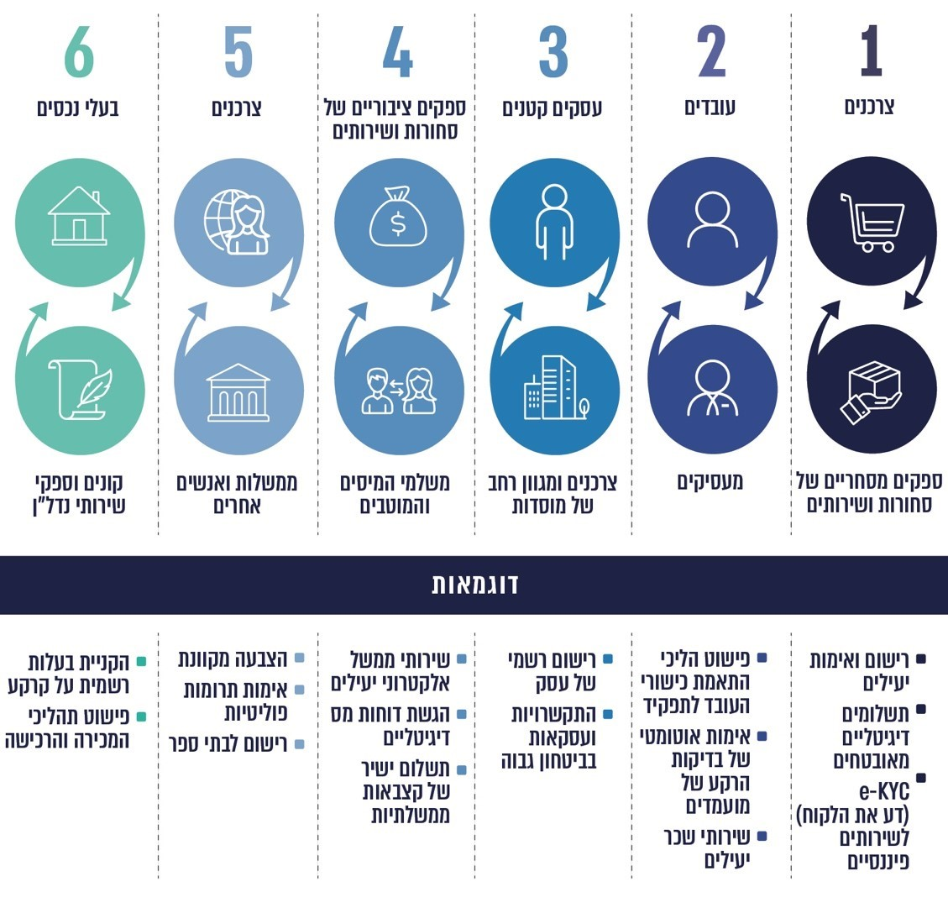
המקור: McKinsey Global Institute, 2019 (בתרגום משרד מבקר המדינה).
אחד האמצעים שאימצו המגזרים השונים לשם אימות זהותו של אדם הוא אימות ביומטרי. במחקר שנערך הוערך שווי שוק האימות והזיהוי הביומטרי העולמי ביותר מ-3.5 מיליארד דולר בשנת 2020. ההערכה היא כי עד שנת 2026 שוויו של שוק האימות והזיהוי הביומטרי העולמי צפוי להגיע לכמעט 8.8 מיליארד דולר:

תרשים 14: שווי השוק הגלובלי של אימות וזיהוי ביומטרי בשנים 2020 ותחזית השווי ל-2026 בפילוח למשתמשי קצה (במיליוני דולר אמריקאי)
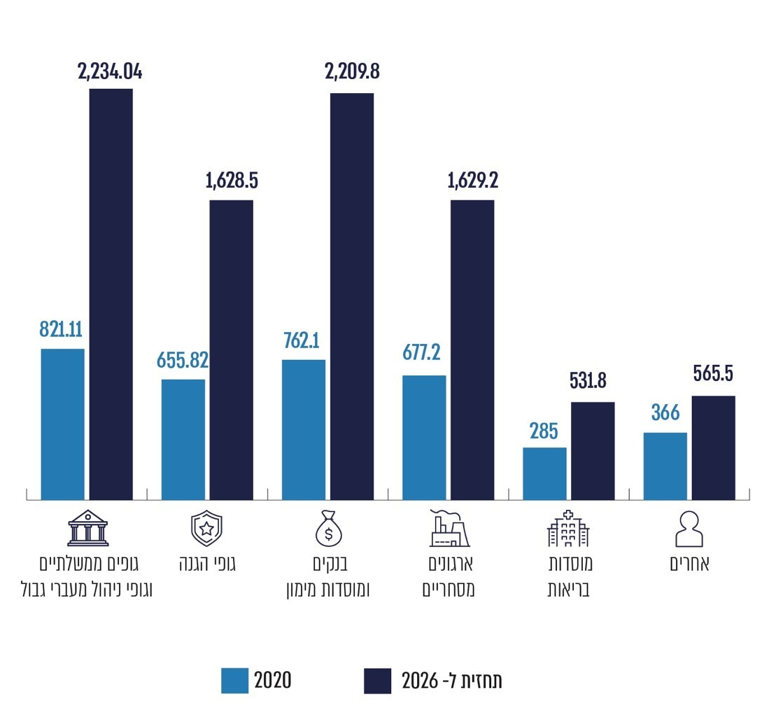
המקור: Statista.
זיהוי תושבים או לקוחות מבוצע בישראל באופן פיזי ובאופן מקוון בתרחישים רבים בתדירות יומיומית. בשל החסמים המשפטיים והטכנולוגיים לשימוש בתעודת הזהות החכמה, השימוש בה לא מונף, והזיהוי של התושבים או הלקוחות מתבצע באמצעים חלופיים, נחותים מבחינת רמת אמינות הזיהוי ומבחינה שירותית. כך למשל:
- מדי יום עוברים עשרות אלפי ישראלים במעבר קלנדיה. בד בבד עוברים במעבר גם פלסטינים רבים.
סיור שקיימו נציגי משרד מבקר המדינה במעבר ביוני 2022 העלה כי הפלסטינים עוברים בעמדות לשירות עצמי שבהן מבוצע זיהוי ביומטרי של העובר מול תעודה שהוא מחזיק. לעומת זאת, ישראלים העוברים במעבר הרגלי נדרשים לעמוד בתור ולהציג לשוטר המוצב בעמדה את התעודה שלהם, והוא מזהה אותם ויזואלית מול התמונה שבתעודה. גם כאשר מדובר בישראלים המחזיקים בתעודת זהות חכמה, לא מתאפשר להם מעבר מהיר בעמדה אוטומטית ולא נעשה זיהוי של העובר מול הנתונים שבשבב. משטרת ישראל מסרה כאמור למשרד מבקר המדינה כי מדי שבוע נתפסים כמה אנשים המנסים לעבור באמצעות מסמכי זיהוי ישראליים מזויפים.
בשנת 2020 בוצע על ידי הממונה על היישומים הביומטריים ורשות האוכלוסין פיילוט במעבר קלנדיה לשימוש באב טיפוס המכונה "שומר זה"ב" המאפשר אימות ביומטרי 1:1 של התושב מול תעודתו. במסגרת הפיילוט התאפשר מעבר של ישראלים בעלי תעודת זהות חכמה בעמדות אוטומטיות. הפיילוט העלה כאמור קשיים תפעוליים הנוגעים לבקרת הגישה לשבב, ונכון לאוגוסט 2022 לא נעשה במערכת שימוש באופן מבצעי במעבר קלנדיה.
זיהוי ביומטרי של אלפי הישראלים העוברים מדי יום במעברים הרגליים בעוטף ירושלים בעמדות אוטומטיות עשוי לממש את היתרונות הגלומים בתעודת הזהות החכמה בהיבט של חיזוק אמינות הזיהוי ושיפור השירות לתושב.
מומלץ כי לאחר שיוסרו החסמים המקשים על השימוש בתעודות הזהות החכמות משטרת ישראל תשקול להשתמש באמצעי הזיהוי המתקדמים הגלומים בהן לצורך זיהוי התושבים הישראלים העוברים במעבר קלנדיה וכן במעברים אחרים הנמצאים באחריותה.
- בשנים האחרונות, לנוכח ההתפתחויות הטכנולוגיות, עבר המגזר הפיננסי, וענף הבנקאות בפרט, תהליכי דיגיטציה, ושירותים רבים ניתנים כיום בפלטפורמות דיגיטליות. לנוכח הסכנות הטמונות בביצוע פעולות מרחוק, ובפרט זיהוי מרחוק של לקוח בעת פתיחת חשבון דיגיטלי (בשונה מפעילות שוטפת מרחוק בחשבון), הועלה הצורך בשימוש באמצעים להפחתת הסיכון וקודמו הנחיות ייעודיות להזדהות מקוונת בסקטור הפיננסי
(e-KYC - Electronic Know Your Customer).
בשנת 2014 התיר הפיקוח על הבנקים בבנק ישראל ליישם תהליך הזדהות מרחוק לצורך פתיחת חשבון מקוון, באמצעות Video Conference בצירוף תעודת זהות, מסמך זיהוי נוסף שהנפיקה מדינת ישראל והעברה בנקאית. במרץ 2018, על רקע קשיים בהם נתקלו התאגידים הבנקאיים לגבי אוכלוסיות מסוימות של לקוחות ביישום התהליך שנקבע, פרסם המפקח על הבנקים את תיקון 4 להוראת ניהול בנקאי תקין, המאפשר גם שימוש בטכנולוגיה לזיהוי ואימות חזותיים באופן מקוון. בהתאם להוראה זו, התאגיד הבנקאי נדרש להשתמש בטכנולוגיה המשלבת בין היתר בקרה לבדיקת מקוריות התעודה המוצגת לצורך אימות, על סמך המאפיינים הקבועים של אותה תעודה.
המוסדות הפיננסיים אינם בין הגופים המורשים על פי חוק הכללת אמצעי זיהוי ביומטריים לגשת לשבב שבתעודת הזהות לצורך אימות זהות התושב, והם מאמתים את זהות לקוחותיהם באופן מקוון מרחוק באמצעים טכנולוגיים (בהתאם לאפשרות שנוספה בתיקון 4) על ידי השוואה בין צילום המבקש המודבק או המודפס על גבי תעודת הזהות (מהסוג הישן או התעודה החכמה) לבין צילום עצמי (סלפי) שהוא מבצע. מנתוני הפיקוח על הבנקים עולה כי בתקופה שביו יולי 2019 - אפריל 2022 נפתחו יותר מ-60,000 חשבונות במערכת הבנקאית תוך שימוש בטכנולוגיית זיהוי ואימות חזותיים.
באוגוסט 2020 פנה הממונה על היישומים הביומטריים לגופים שונים מהסקטור הפיננסי, וכן לפיקוח על הבנקים, וביקש לבחון עימם את האפשרות לקדם תיקון חקיקה שיאפשר להם ביצוע אימות זהות ביומטרי של אדם למול תעודת הזהות החכמה שברשותו. המפקח על הבנקים מסר למשרד מבקר המדינה כי בתשובה לממונה הביע את עמדתו (בספטמבר 2020) כי הוא מעוניין להכליל את התאגידים הבנקאיים בסעיף 6(ד1) לחוק הכללת אמצעי זיהוי ביומטריים, אולם נושא זה לא קודם.
בהתאם להוראות המפקח על הבנקים, תאגיד בנקאי המשתמש בטכנולוגיה לזיהוי ואימות חזותיים מרחוק נדרש בעת פתיחת חשבון מרחוק להשתמש בטכנולוגיה המשלבת בין היתר בקרה לבדיקת מקוריות התעודה המוצגת. עם זאת, ההשוואה שמבצעים הבנקים בין התצלום המודבק בתעודת הזהות או המודפס עליה לבין תמונת סלפי של הלקוח, לשם אימות זהות לקוחותיהם מרחוק, אמינה פחות מאימות זהות ביומטרי מול הנתונים שבשבב שבתעודת הזהות החכמה. הועלה כי נכון לספטמבר 2022, יוזמת החקיקה שתאפשר לבנקים להשתמש בתעודת הזהות החכמה לשם אימות זהות לקוחותיהם - לא קודמה.
מומלץ אפוא שבנק ישראל ישקול ליזום תיקון חקיקה, בשיתוף רשות האוכלוסין ובהתייעצות עם הממונה על היישומים הביומטריים, כדי שגופים פיננסיים ובהם תאגידים בנקאיים יוכלו להשתמש באמצעי אימות הזהות המתקדמים הקיימים בתעודת הזהות החכמה לשם אימות זהות לקוחותיהם. זאת בכפוף להגנה על הפרטיות ואבטחת המידע.
- בחינה שעשה הממונה על היישומים הביומטריים בקרב עשרה משרדי ממשלה וגופים ציבוריים בשנת 2022 העלתה כי הם מחזיקים ב-13 מיליון רשומות המכילות מידע ביומטרי (בדרך כלל תמונת פנים). הבחינה העלתה כי במרביתם חסרה מודעות בנוגע לסיכונים בהיבטי הגנת הסייבר והפרטיות הנובעים מקיומם של מאגרים אלה, וכי קיים פער ביחס לנדרש בהיבטי אבטחת המידע.
על פי הבחינה שעשה הממונה על היישומים הביומטריים בקרב עשרה גופים, ובהם משרדי ממשלה וגופים ציבוריים כגון משרד התחבורה והבטיחות בדרכים, משרד העלייה והקליטה ומשרד הבינוי והשיכון, מוחזקות מיליוני תמונות באיכות ביומטרית של תושבי ישראל. זאת, בשעה שקיים פער ביחס להגנה על מאגרים אלה בהיבטי סייבר במרבית הגופים שנבחנו. הדבר מעורר קושי לנוכח חוק הכללת אמצעי זיהוי ביומטריים שקובע הוראות מפורטות בנוגע למאגר הביומטרי הלאומי ולפיקוח עליו.
מינוף השימוש בתעודת הזהות החכמה עשוי להביא לצמצום מאגרים אלה ולהפחתת הסכנות הטמונות בקיומם בדגש על היבטי הגנת הפרטיות ואבטחת המידע. מומלץ כי משרדי הממשלה והגופים הציבוריים המחזיקים במאגרי תמונות פנים יפעלו למחיקת המאגרים ולמעבר לשימוש בתעודת הזהות החכמה לשם אימות זהות התושב ומתן שירותים מתקדמים.
משרד העלייה והקליטה השיב כי הוא נערך לבחינת חלופות מעשיות בכל הקשור לשימוש בתיעוד לאומי ביומטרי של תמונות פנים ונתונים דמוגרפיים של עולים חדשים.
משרד הבינוי והשיכון השיב כי הוא ינחה לחדול לאלתר מסריקה של תמונות תושבים הזכאים לקבל את שירותיו למאגרי המשרד, וכי הוא יבחן פתרון בנוגע למידע ביומטרי שכבר קיים במאגריו.
- חוק הבחירות לכנסת [נוסח משולב], התשכ"ט-1969, ותקנות הבחירות לכנסת, התשל"ג-1973, שהותקנו מכוחו קובעים את סדרי הבחירות. בכלל זה נקבע בחוק כי הבוחר יזדהה לפני מזכיר ועדת הקלפי באמצעות תעודת זהות, דרכון ישראלי תקף, רישיון נהיגה תקף, תעודת חבר כנסת או תעודה צבאית תקפה.
בדוחות של משרד מבקר המדינה הועלה חשש להתחזות של תושבים לאחרים, וזאת לאחר שאלפי בוחרים שעל פי נתוני ביקורת הגבולות שהו מחוץ לגבולות ישראל ביום הבחירות נרשמו כמי שלכאורה הצביעו בישראל: בבחירות לכנסת ה-19 מדובר היה ב-3,120 בוחרים, ובבחירות לכנסת ה-20 ב-5,359 בוחרים.
ועדת הבחירות המרכזית משקיעה משאבים רבים כדי להבטיח את טוהר הבחירות, אולם היא אינה רשאית להשתמש לצורך כך ביתרונות של תעודת הזהות החכמה: ועדת הבחירות המרכזית אינה בין הגופים שנקבע בחוק שהם רשאים לבצע אימות זהות ביומטרי של אדם מול תעודתו, ועל כן, גם כאשר תושב מציג לפני מזכיר הקלפי תעודת זהות חכמה, הזיהוי נעשה באופן חזותי בלבד, בלי להשתמש ביכולות אימות הזהות המתקדמות הטמונות בה. שימוש ביכולות אלה יסייע לשמור על טוהר הבחירות.
מומלץ שוועדת הבחירות המרכזית תבוא בדברים עם רשות האוכלוסין בדבר יזום תיקון חקיקה שיאפשר לה להשתמש בתעודת הזהות החכמה לשם זיהוי הבוחר בקלפי. זאת, בהתייעצות עם הממונה על היישומים הביומטריים.
ועדת הבחירות המרכזית השיבה כי הנושא ייבחן במסגרת צוות העוסק בבחינת שיפור תהליך זיהוי המצביעים ותיעוד ההצבעה, לכשתחודש פעילותו.
כאמור, נעשה שימוש מוגבל ביותר בתעודת הזהות החכמה לשם רישום וכניסה למערכת הזיהוי הממשלתית. הסרת החסמים המקשים על ביצוען של פעולות אלו באמצעות תעודת הזהות החכמה תאפשר להגדיל את היקף השימוש בה לצורך כך. הדבר יביא לחיזוק עוצמת ההזדהות ויאפשר לפתח שירותים נוספים ולהנגישם לציבור. כמו כן, טרם מומשה האפשרות לביצוע חתימה אלקטרונית מאושרת על גבי תעודת הזהות החכמה. מימושה יאפשר כאמור לתושבים להשתמש בתעודה חלף הגעה באופן פיזי ללשכת השירות או לחלופין - להימנע מתשלום לגופים מסחריים עבור ביצועה.
מינוף השימוש בתעודת הזהות החכמה עשוי לצמצם גם את מקרי גניבת הזהות וההתחזות לאחר, לרבות במרחב המקוון. בשנת 2020 עמדה המשטרה על כך שתעודת הזהות החכמה היא כלי אפקטיבי המאפשר זיהוי חד-ערכי, וכי היא חיונית ובעלת חשיבות רבה לשם אכיפת החוק ושמירה על ביטחון הפנים. המשטרה ציינה כי גם אם נכון לאותה העת נעשה שימוש בחלופות אחרות לשם הזדהות ומתן שירותים דיגיטליים ממשלתיים, הרי שבראייה לטווח ארוך היא ממליצה כי תעודת הזהות החכמה תהיה האמצעי העיקרי להזדהות במרחב המקוון ובמרחב הפיזי, וכי ייעשו הפעולות הנדרשות על מנת לזרז את התאמת תעודת הזהות החכמה לקבלת שירותים דיגיטליים.
✰
המעבר לתעודת זהות חכמה נועד להקשות את זיופה, לשפר את מהימנות ההזדהות ולאפשר קבלת שירותים מתקדמים, לרבות באופן מקוון. הועלה כי אף שהמעבר לתעודות זהות חכמות החל ביוני 2013 (כעשור לפני מועד סיום הביקורת) לתושבים שהביעו את רצונם בכך, ובאופן מחייב לכלל התושבים ביולי 2017, והושקעו עד כה כ-430 מיליון ש"ח בהנפקת תעודות הזהות החכמות, נכון ליולי 2022, כ-45% מהמחזיקים בתעודות זהות מחזיקים בתעודה מהסוג הישן, הקלה לזיוף. להמשך השימוש בתעודות אלה השלכות בהיבטים פליליים וביטחוניים.
זאת ועוד, תעודות הזהות החכמות שהונפקו אינן מממשות את הפוטנציאל הטמון בהן: השימוש העיקרי שנעשה בתעודות הזהות הוא זיהוי חזותי באמצעות התצלום המודפס על גבי התעודה (הרובד הפיזי של התעודה); השימוש בתעודה לצורכי אימות זהות וקבלת שירותים מתקדמים מצומצם ביותר עד אפסי (פחות מאחוז מהתושבים השתמשו בהן לצורך קבלת שירותים במערכת ההזדהות הלאומית) ובפועל - כמעט לא נעשה שימוש ביכולות המתקדמות הטמונות בה לשם אימות זהות התושב. מידת השימוש בתעודות מסוכמת בתרשים שלהלן.

תרשים 15: השימוש ברובדי תעודת הזהות החכמה לצורך הזדהות
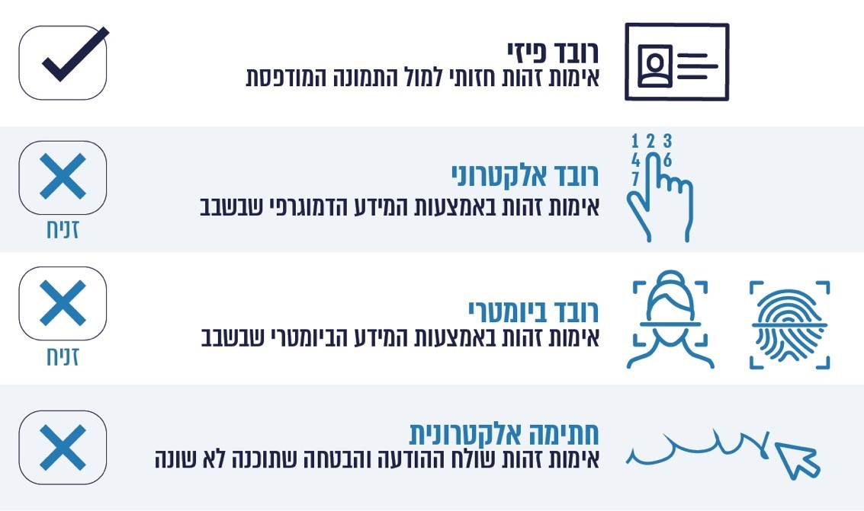
המדינה ביצעה פעולות משמעותיות לשם הנפקת תעודות זהות חכמות לתושבים בעלות כספית ניכרת - 430 מיליון ש"ח. אולם בפועל, בשל חסמים משפטיים וטכנולוגיים המקשים על השימוש בהן - תעודת הזהות החכמה אינה מגשימה את תכליתה, ופרויקט לאומי זה רחוק מהשגת יעדיו. השלמת המעבר של כלל התושבים לתעודות זהות חכמות ומינוף השימוש בהן בשירות הציבורי ובמגזר העסקי תוך הגברת ההגנה על הפרטיות ועל המידע באמצעות שימוש בתעודה החכמה יאפשר להפיק מכך תועלת בהיבטי הביטחון, הכלכלה והשירות לציבור ולהשיג את התכלית שהגדירה המדינה מלכתחילה בנושא זה.
על רשות האוכלוסין, בשיתוף מערך הדיגיטל הלאומי, משרד המשפטים והממונה על היישומים הביומטריים, לפעול בדחיפות להסרת החסמים המשפטיים והטכנולוגיים ובראשם בקרת הגישה המחמירה המקשים על שימוש בתעודת הזהות החכמה. הסרת החסמים והגדלת מספר הגורמים המוסמכים לבצע אימות זהות ביומטרי למול תעודת הזהות החכמה, עשויות לטייב במידה ניכרת את תהליכי ההזדהות ולאפשר לממש את הפוטנציאל הגלום בה.

המעבר לשימוש בדרכון ביומטרי
חוק הכניסה לישראל, התשי"ב-1952 (להלן חוק הכניסה לישראל), קובע כי הכניסה לישראל והיציאה ממנה ייעשו דרך מעברי גבול בין-לאומיים, והן כרוכות בהצגת מסמך נסיעה תקף - דרכון או תעודת מעבר אחרת. שר הפנים ממונה על ביצוע חוק זה. חוק הדרכונים, התשי"ב-1952, והתקנות שהותקנו מכוחו מסדירים את סמכויות שר הפנים להנפקת מסמכי נסיעה ישראליים.
רשות האוכלוסין מופקדת על ביקורת הגבולות במעברי הגבול הבין-לאומיים. מעברי הגבול מאוישים בנציגי ביקורת הגבולות, המבצעים בקרה על הכניסה לישראל והיציאה ממנה. תפקידו המרכזי של מערך ביקורת הגבולות הוא למנוע כניסת אנשים לתחום שיפוטה של ישראל מטעמים ביטחוניים ופליליים או למנוע כניסתם של אנשים שיש חשש שהם מבקשים להגר לישראל שלא כחוק, וכן למנוע יציאה מהארץ של אנשים שנאסרה יציאתם על ידי הרשויות המוסמכות, ובהן משטרת ישראל, שירות בתי הסוהר, בתי המשפט ובתי הדין הרבניים, ההוצאה לפועל, רשות המיסים, הרשות לניירות ערך וצה"ל (אנשים אלה יכונו להלן - "מוכללים"). לצד זאת, מערך ביקורת הגבולות נדרש לתת מענה יעיל ומהיר ככל הניתן לעוברים במעברי הגבול.
עד לשנת 2013 הונפקו בישראל דרכונים מהסוג הישן, שנחשבים כאמור קלים לזיוף. בשנת 2013 החלה הנפקת הדרכונים הביומטריים. בדרכונים הביומטריים מוטבע שבב הכולל את הנתונים הביומטריים - תמונת טביעות האצבע והפנים של בעל הדרכון. התכלית המרכזית של המעבר לדרכונים ביומטריים הייתה חיזוק אימות הזהות של העוברים במעברי הגבול. בהתאם לחוק הכללת אמצעי זיהוי ביומטריים, עד ליוני 2017 הונפק דרכון ביומטרי למי שהיה מעוניין בכך בלבד, וליתר הונפק דרכון מהסוג הישן; והחל מיוני 2017 מונפקים דרכונים ביומטריים בלבד (למעט שני חריגים - ראו להלן). תוקפם של דרכונים מהסוג הישן שהונפקו לפני שהסתיימה תקופת המבחן הוא לכל המאוחר יוני 2027.
מנתוני רשות האוכלוסין עולה כי נכון ליולי 2022 היו בסך הכול כ-7.7 מיליון בעלי דרכונים ישראליים, על פי החלוקה המוצגת בתרשים שלהלן:

תרשים 16: בעלי דרכונים ישראליים, לפי סוגים, יולי 2022
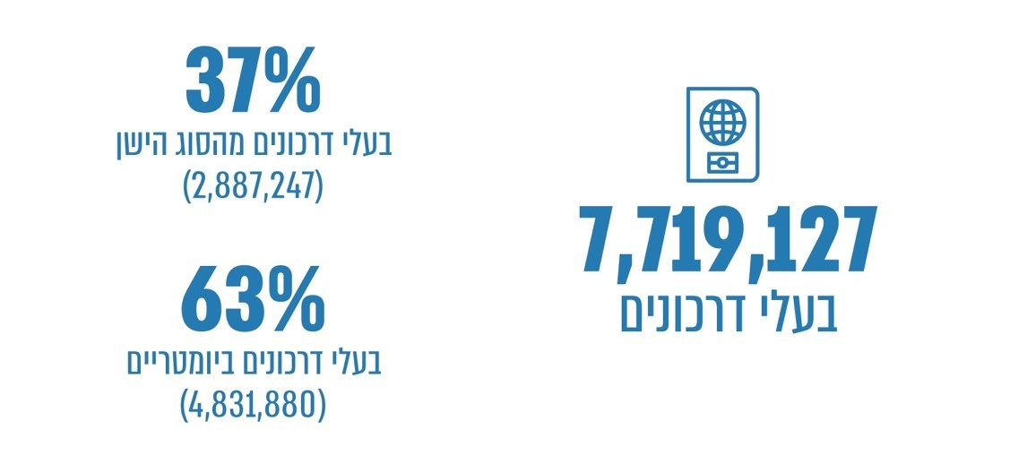
על פי נתוני רשות האוכלוסין נכון ל-3.7.22, בעיבוד משרד מבקר המדינה.
מהנתונים עולה כי במועד סיום הביקורת, כעשור לאחר שהחלה הנפקת הדרכונים הביומטריים (ביוני 2013) לתושבים שהביעו רצון בכך, ובאופן מחייב לכלל התושבים ביולי 2017, כ-2.9 מיליון תושבי ישראל (ששיעורם כ-37% מכלל התושבים המחזיקים בדרכונים), עדיין מחזיקים בדרכונים מהסוג הישן, שאינם ביומטריים. תוקפם של דרכונים אלה, הקלים לזיוף, צפוי לפוג בהדרגה עד לשנת 2027.
אומנם החלפת דרכון כרוכה בתשלום אגרה, ובחלק מהמקרים, תוקפם של דרכונים מהסוג הישן שעדיין בידי הציבור ארוך באופן יחסי, אך עם זאת, בשל הסיכונים הטמונים בהמשך שימוש בדרכונים מסוג זה, הקלים לזיוף, מומלץ כי רשות האוכלוסין תעודד את המחזיקים בהם להנפיק דרכון ביומטרי.

המעבר באמצעות דרכונים בנמל התעופה ע"ש בן גוריון
השימוש העיקרי בדרכונים הוא לשם מעבר במעברי גבול בין-לאומיים. נוסף על כך, הדרכון משמש אמצעי זיהוי מקובל בישראל, לצד תעודת הזהות ורישיון הנהיגה. הכניסה לישראל והיציאה ממנה מתבצעות דרך 20 מעברי גבול בין-לאומיים. יחידות מעברי הגבול של רשות האוכלוסין פרוסות לפי חלוקה גיאוגרפית של אשכולות, ובראש כל אחד מהם עומד מנהל אשכול, הכפוף לראש מינהל ביקורת גבולות. מרבית הנוסעים עוברים במעבר הגבול בנתב"ג (אשכול נתב"ג), על כן דוח זה עוסק במעבר הנוסעים במעבר הגבול בנתב"ג.
בשדות תעופה רבים ברחבי העולם מוצבים שערים אלקטרוניים ועמדות אוטומטיות ("קיוסקים") לשימוש עצמי, ואלה מאפשרים לנוסעים בעלי דרכונים ביומטריים לנהל בעצמם את תהליך המעבר בביקורת הגבולות, ובקרי הגבול מתערבים רק בעת הצורך. עמדות אלה מאפשרות מעבר מהיר, לצד זיהוי ביומטרי מתקדם של הנוסע.
ככלל, התהליך המבוצע בעמדות המעבר האוטומטיות מתחיל בסריקת הדרכון הביומטרי. הנוסע מניח את דף הנתונים הביוגרפיים של הדרכון על גבי קורא הדרכונים. המערכת קוראת את ה-MRZ שבדרכון, המספק פרטים אישיים בפורמט סטנדרטי הניתן לקריאה אוטומטית באמצעות מכונה ומאפשר גישה לשבב שבדרכון הביומטרי. בשלב הבא מתבצע צילום של הנוסע.
בשנת 2015 החל בנתב"ג שימוש בעמדות מעבר אוטומטיות לישראלים בעלי דרכון ביומטרי. נכון לאוגוסט 2022 מוצבות בנתב"ג כ-80 עמדות אוטומטיות המשמשות לכניסה לארץ וליציאה ממנה.
ככלל, ישראלים שהם בעלי דרכון תקף יכולים לצאת מהארץ ולהיכנס אליה ללא הגבלה. כאשר גורמי אכיפה ומשפט אסרו על יציאתו של אדם מהארץ או שהוא דרוש לחקירה, המידע מוזן במערכות הממוחשבות של מערך ביקורת הגבולות ברשות האוכלוסין.
ממסמכי רשות האוכלוסין עולה כי בשל עומסים כבדים בנתב"ג בקיץ 2016, לצד מחסור בכוח אדם והיעדרויות לא מתוכננות של עובדים, הוחלט כי עמדות אוטומטיות, שנועדו למעבר באמצעות דרכונים ביומטריים, ישמשו גם למעבר של בעלי דרכונים ישראליים מהסוג הישן.
לצורך התאמת העמדות למעבר באמצעות דרכונים מהסוג הישן, בוצע במינהל ביקורת הגבולות פיתוח טכנולוגי שמאפשר גם לבעלי דרכונים מהסוג הישן להשתמש בעמדות האוטומטיות המוצבות בישראל. הפיתוח שבוצע מאפשר להגדיר בכל עת בכל אחת מהעמדות אילו בעלי דרכונים יוכלו לעבור בה: בעלי דרכונים ביומטריים בלבד או בעלי דרכונים ביומטריים וכן בעלי דרכונים מהסוג הישן.

מעבר ישראלים בעמדות האוטומטיות
שיעור המעברים של ישראלים בעמדות האוטומטיות בנתב"ג הלך וגדל בהדרגה לאורך השנים. בתרשימים שלהלן מוצגים נתוני רשות האוכלוסין על שיעור המעברים של ישראלים - כניסות ויציאות - בעמדות אלה:

תרשים 17: שיעור הכניסות של ישראלים בנתב"ג באמצעות עמדות אוטומטיות, ינואר 2017 - יוני 2022
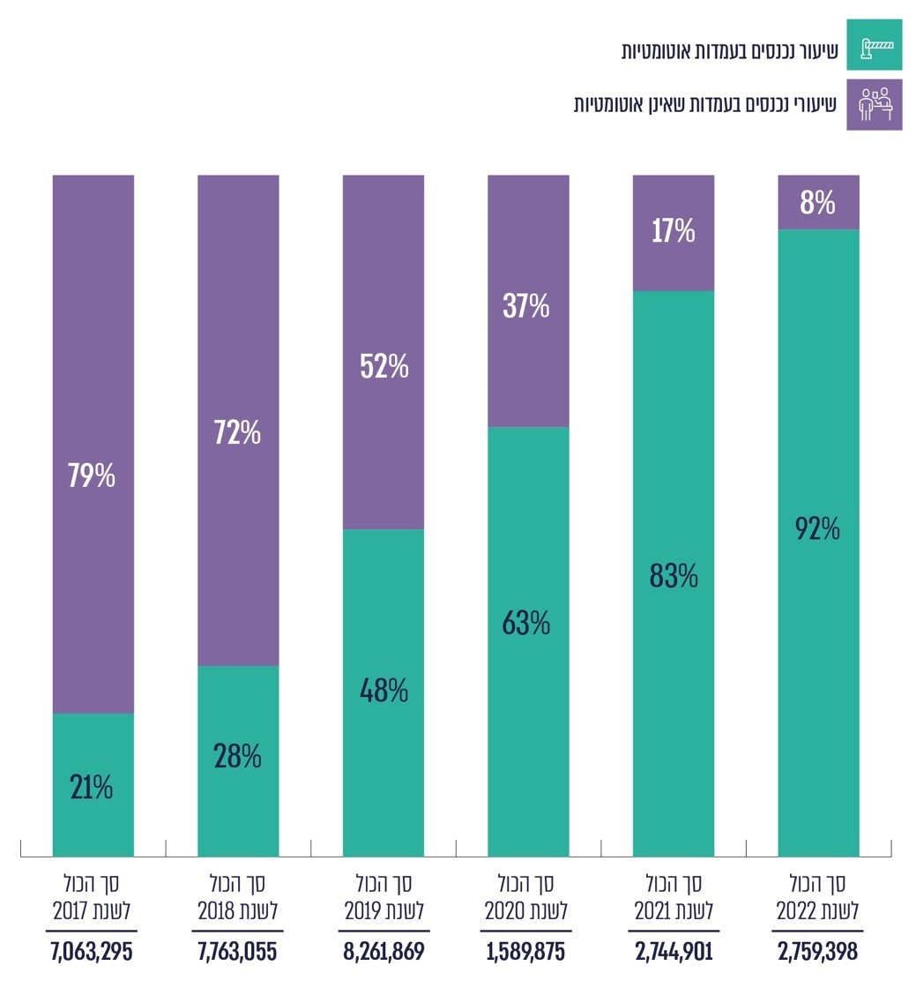
על פי נתוני רשות האוכלוסין, נכון ל-30.6.22, בעיבוד משרד מבקר המדינה.

תרשים 18: שיעור היציאות של ישראלים בנתב"ג באמצעות עמדות אוטומטיות, ינואר 2017 - יוני 2022
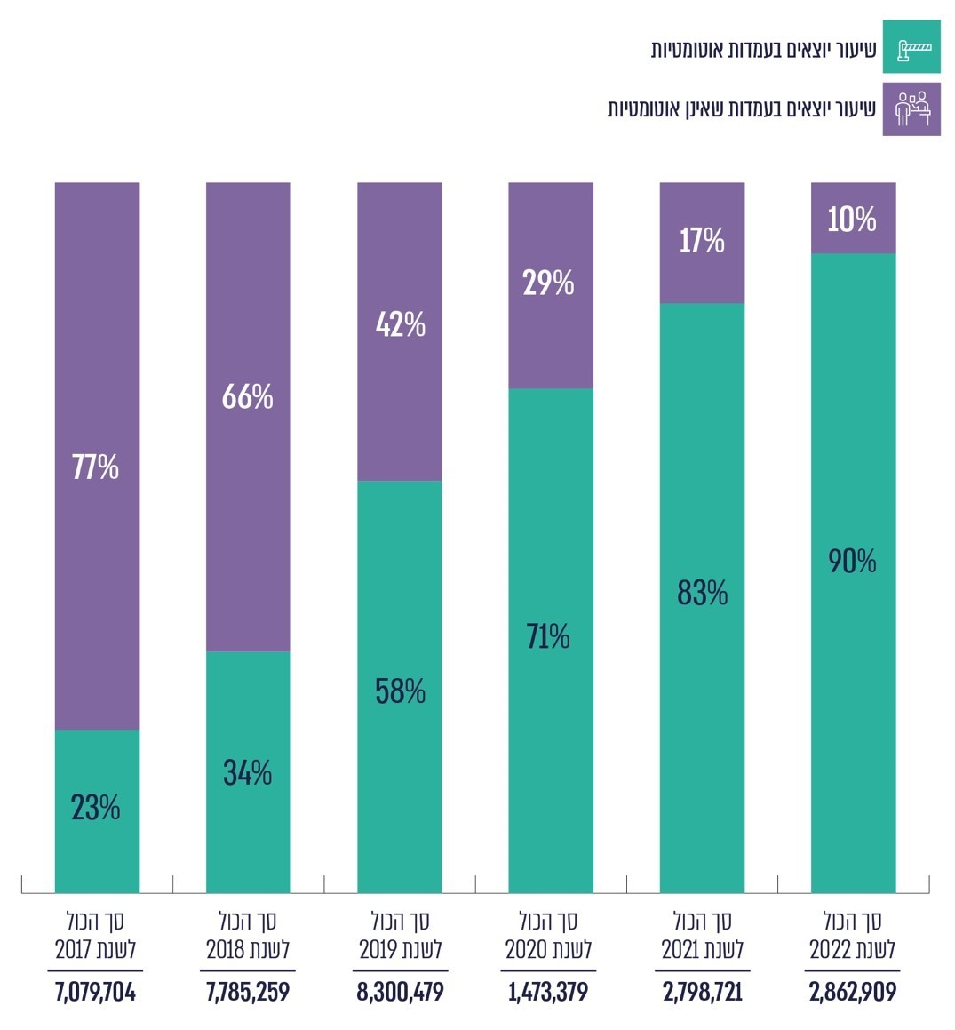
על פי נתוני רשות האוכלוסין, נכון ל-30.6.22, בעיבוד משרד מבקר המדינה.
כפי שעולה מהנתונים, שיעור המעברים של ישראלים המבצעים הליך ביקורת גבולות בעמדות האוטומטיות בנתב"ג גדל באופן עקבי: שיעור הכניסות גדל בהדרגה מ-21% בשנת 2017 ל-92% בשנת 2022; ושיעור היציאות גדל בהדרגה מ-23% ל-90% בשנת 2022.
בתרשימים הבאים מוצגים נתוני רשות האוכלוסין על שיעור המעברים של ישראלים בעמדות האוטומטיות לפי סוג דרכון:

תרשים 19: כניסות של ישראלים באמצעות עמדות אוטומטיות, לפי סוג דרכון, ינואר 2017 - יוני 2022
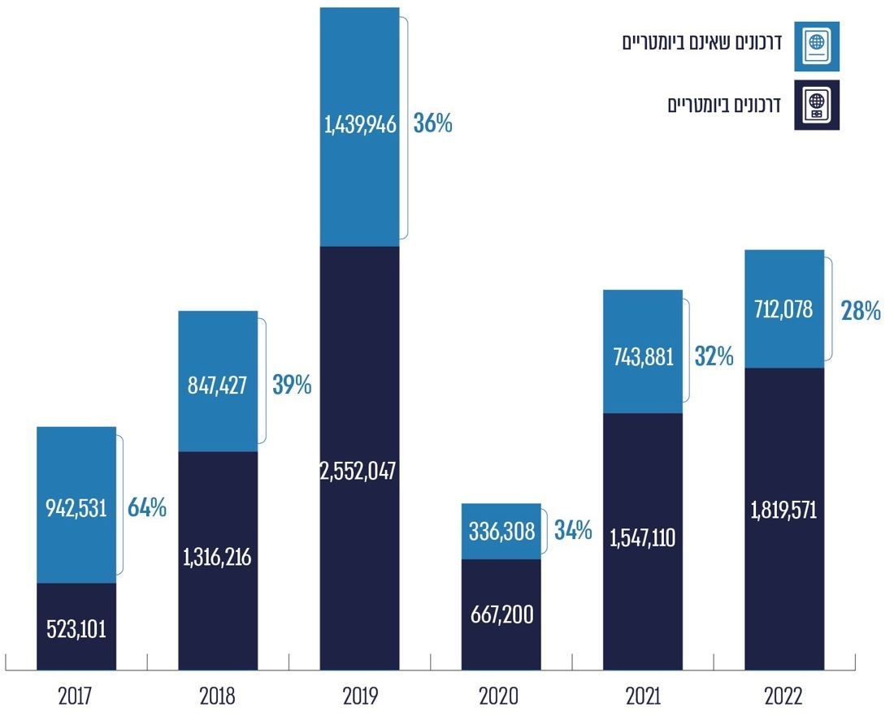
על פי נתוני רשות האוכלוסין נכון ליום 30.6.22, בעיבוד משרד מבקר המדינה.

תרשים 20: יציאות של ישראלים באמצעות עמדות אוטומטיות, לפי סוג דרכון, ינואר 2017 - יוני 2022
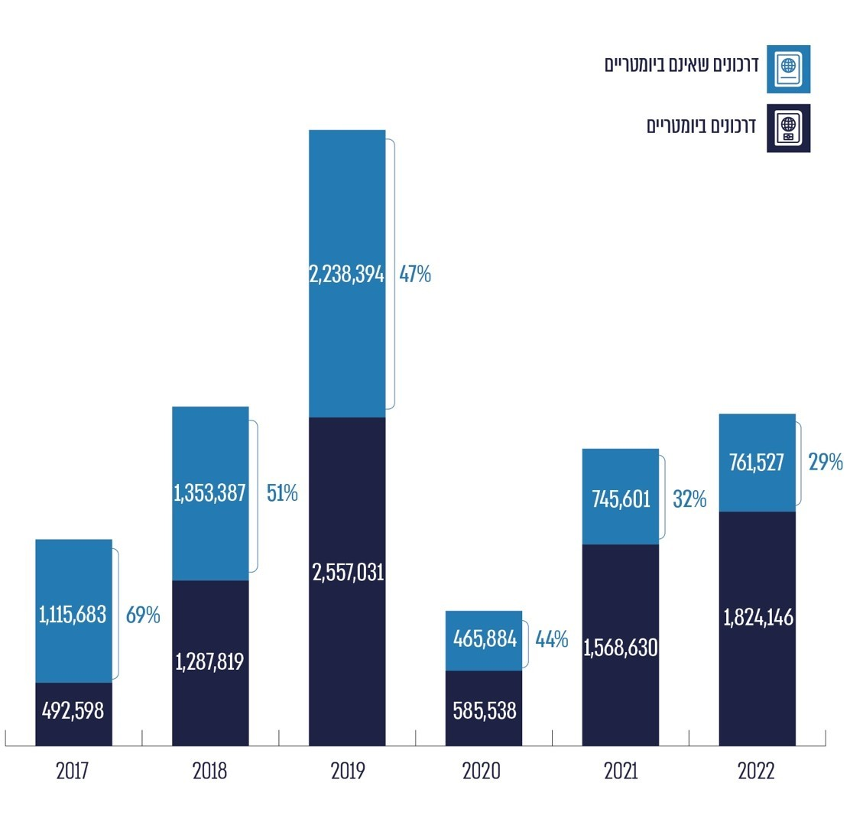
על פי נתוני רשות האוכלוסין נכון ליום 30.6.22, בעיבוד משרד מבקר המדינה.
מהתרשימים עולה כי משנת 2017 ועד אמצע שנת 2022 נכנסו לישראל בעמדות האוטומטיות כ-13.5 מיליון ישראלים, כ-5 מיליון (37%) מהם באמצעות דרכון מהסוג הישן; ויצאו ממנה בעמדות אלה כ-15 מיליון ישראלים, כ-6.7 מיליון (45%) מהם באמצעות דרכון מהסוג הישן. בשל הנפקת דרכונים ביומטריים, שיעור הישראלים העוברים בעמדות האוטומטיות באמצעות דרכונים מהסוג הישן פחת עם השנים. אולם נכון לשנת 2022 שיעור זה משמעותי והוא מסתכם בכ-30% (כ-1.5 מיליון מעברים בין ינואר 2022 ליוני 2022).

- מנתוני רשות האוכלוסין עולה כי בשנת 2022 הועסקו 190 בקרים ובקרים בכירים לעומת 330 בשנת 2019, ירידה של 42% במצבת כוח האדם. ממסמכי רשות האוכלוסין ומפגישות שקיים משרד מבקר המדינה עם נציגי מינהל ביקורת הגבולות עולה כי בשנת 2022 רשות האוכלוסין לא הצליחה לאייש משרות של בקרי גבול, וכי נוכח המחסור בבקרים, הרשות לא קיימה כלל מסוים שקבעה בנהליה.
- בקרה על עבודת הבקרים: בדוח מבקר המדינה שפורסם בשנת 2020 הועלה כי מתחילת שנת 2016 ועד למועד סיום הביקורת באוגוסט 2019 לא בוצעה בקרה כוללת של מינהל ביקורת הגבולות ברשות האוכלוסין על מערך הביקורת בנתב"ג, אף שהדבר נדרש לפי תורת ההפעלה שהוא עצמו קבע.
בביקורת הנוכחית עלה כי מינהל ביקורת הגבולות לא עשה בקרה על עבודת בקרי הגבול בנתב"ג בשנים 2020 - 2022. במסמכי מינהל ביקורת הגבולות צוין כי היעדר הבקרות הוא "נקודת תורפה משמעותית".
הועלה כי רשות האוכלוסין לא קיימה נוהל שקבעה במטרה לחסום פרצה העלולה לאפשר לגורמי פשיעה וטרור זרים וישראלים להיכנס לארץ ולצאת ממנה.

על רשות האוכלוסין לוודא ללא דיחוי שביקורת הגבולות בנתב"ג תהיה אפקטיבית ותהלום את הסיכונים הכרוכים במעבר במעברי הגבול.
החובה לתקן פער זה מקבלת משנה תוקף לנוכח העובדה שחלק מגורמי המקצוע של רשות האוכלוסין חזרו והדגישו עוד בשנת 2016 כי שיטת הפעולה שעוגנה בנוהל אינה נותנת מענה מספק לחולשות מסוימות.
✰
ממסמכי רשות האוכלוסין, כמו גם מסיורים, תצפיות וניסיון מעבר בביקורת הגבולות שערכו נציגי משרד מבקר המדינה, עלו פערים בהתנהלות רשות האוכלוסין במימוש נוהל שקבעה במטרה לחסום פרצה העלולה לאפשר לגורמי פשיעה וטרור זרים וישראלים להיכנס לארץ ולצאת ממנה. מדובר בפרצה של ממש בביקורת הגבולות.
הביקורת העלתה כי מדובר בסיכון שהתממש, ועלו כמה דוגמאות למקרים שבהם גורמים שונים נכנסו לארץ או יצאו ממנה תוך ניצול החולשה האמורה בביקורת הגבולות. יודגש כי דוגמאות אלה אינן מייצגות את היקף ניצולה של חולשה זו, משום שמדובר רק במקרים שנתפסו. עם זאת, במקרים אלו ובניסיון המעבר של נציגי משרד מבקר המדינה תוך ניצול החולשה האמורה (ניסיון שצלח) - יש כדי להמחיש את הסיכון ולהבהיר כי הוא ממשי וידוע היטב לרשות האוכלוסין. זאת ועוד, מקרים אלה מעלים חשש שחולשה זו מוכרת וידועה גם לגורמים המבקשים להשתמש בו לרעה. לא ניתן לדעת כמה מקרים כאלה אירעו עד כה, מה היא זהותם של האנשים שיצאו מהארץ או נכנסו אליה ומדוע עברו תוך ניצול חולשה זו.
החובה לתקן פער זה מקבלת משנה תוקף לנוכח העובדה שחלק מגורמי המקצוע של רשות האוכלוסין חזרו והדגישו עוד בשנת 2016 כי בשיטת העבודה הקיימת גלומות חולשות משמעותיות.
רשות האוכלוסין ציינה בתשובתה כי אכן, לא הייתה הקפדה מלאה בנתב"ג על עבודה על פי הנהלים; כי הנהלים חודדו מול הגורם האחראי לכך במינהל ביקורת הגבולות והוחלט על נקיטת כמה צעדים.
על רשות האוכלוסין לפעול בהתאם לנוהל שקבעה בעניין, שמטרתו לתת מענה לחולשה האמורה. תשובת רשות האוכלוסין לביקורת כוללת צעדים לטיפול בפערים שהועלו. יחד עם זאת, לנוכח התרעת חלק מגורמי המקצוע של הרשות כי גם הפתרון שבנוהל אינו נותן מענה מספק לסיכון, על הרשות לחזור ולוודא ללא דיחוי שביקורת הגבולות בנתב"ג תהיה אפקטיבית ותהלום את הסיכונים הכרוכים במעבר במעברי הגבול. למול שיקולי העומס והתורים, יש לתת את המשקל הראוי לשיקולי ביטחון הציבור והצורך במניעת כניסה ויציאה של גורמים בלתי מורשים.

מעבר זרים בנתב"ג
חוק הכניסה לישראל קובע כי מי שאיננו אזרח ישראלי, תהיה כניסתו לישראל על פי אשרת עולה או על פי אשרה לפי החוק, וכן קובע את הסמכות להרחיק מישראל את מי שאינו רשאי להיכנס אליה.
נוסף על כך, על פי חוק שירות הביטחון הכללי, התשס"ב-2002, השירות מופקד על שמירת ביטחון המדינה מפני איומי טרור, ריגול ועוד. רשות האוכלוסין אינה גורם מונחה על ידי שב"כ בהתאם לחוק להסדרת הביטחון בגופים ציבוריים, התשנ"ח-1998. לצורך מימוש תפקידו נקבע נוהל עבודה בין שב"כ לרשות האוכלוסין, המסדיר את אופן שיתוף הפעולה ביניהם בנושא ביקורת הגבולות. מכוח הנוהל מעביר שב"כ לביקורת הגבולות מקרים שבהם נדרש בירור מעמיק יותר לפני שיינתן לזר אישור כניסה לארץ.
נוהל רשות האוכלוסין משנת 2017 קובע את אופן הטיפול בעוברים במעברי הגבול הבין-לאומיים של ישראל ומגדיר את המצבים שבהם תסורב כניסתם של עוברים שאינם אזרחים ישראליים. הנוהל מפרט רשימה (שאינה סגורה) של אינדיקציות שבגינן ניתן לסרב לכניסתו של אדם לישראל, ובהן קיום מניעה ביטחונית או פלילית לכניסתו; חשש לשהייה או להשתקעות של העובר בארץ, שלא כדין; העובר הגיע למטרת עבודה, שלא כחוק; התחזות, זהות שאולה או החלפת זהות.
לפי נוהלי רשות האוכלוסין בקר גבול נדרש לזהות את הזר המבקש להיכנס לארץ, לברר את מטרת הגעתו לישראל ולתעד את המעבר במערכת הממוחשבת. כדי לממש את תכלית עבודת ביקורת הגבולות, קבעה רשות האוכלוסין כי תהליך העבודה יכלול "טיפול אחיד" בנוגע לכל זר הנכנס לארץ ולאחריו, ובהתאם לצורך - "טיפול פרטני".
"טיפול אחיד" כולל בין היתר: זיהוי הנוסע באמצעות התמונה שבדרכון תוך בדיקה אם יש התאמה בין הפרטים שבדרכון לבין מינו וגילו של העובר וכן בין מראהו ובין תמונתו; בדיקת כשרות מסמכי הזיהוי שלו בעין בלתי מזוינת ובאמצעות המכשור האופטי העומד לרשות הבקר, כדי לוודא שאינו מזויף; הזנת פרטי העובר במערכת הממוחשבת ובחינה אם קיימת הכללה לגביו (מגבלה על כניסתו לארץ); השוואה בין פרטי העובר בדרכון לפרטים השמורים במערכת הממוחשבת; ותשאול הזר. מטרת התשאול היא למנוע הגירה בלתי חוקית וכן למנוע כניסת גורמי פשיעה וטרור.
בשנת 2022 שונה הליך ביקורת הגבולות של זרים הנכנסים לארץ לעומת ההליך שקדם לשנה זו.
✰
גופי האכיפה והביטחון נתקלים לרוב לראשונה בנוסע במעמד ביקורת הגבולות, עם נחיתתו בנתב"ג. תפקידו העיקרי של מערך ביקורת הגבולות הוא למנוע את כניסתם של אנשים לשטח שיפוטה של ישראל מטעמים ביטחוניים ופליליים או מטעמי הגירה, וזאת בשני אמצעים: אימות זהות העובר ווידוא כי אין מניעה לאפשר לו להיכנס לארץ.
פערים שעלו מניתוח נתוני ביקורת הגבולות וכן תצפיות שעשו נציגי משרד מבקר המדינה כמו גם שורה של מקרים שבהם זרים נכנסו לארץ מבלי שנבדקו כנדרש, העלו כי שיטת העבודה בביקורת הגבולות של זרים בנתב"ג אינה עולה בקנה אחד עם הנחיות מינהל ביקורת גבולות ופותחת פתח לכניסתם של זרים, ללא וידוא שיש מקום לאשר את כניסתם לארץ.
פרק זה, אשר ניתח את תהליך הכניסה של זרים לארץ, חושף אפוא פרצות ממשיות בכניסה של זרים דרך נתב"ג.
על רשות האוכלוסין בשיתוף שב"כ לפעול ללא דיחוי לתיקון המצב הקיים, המאפשר כניסת זרים בלתי מורשים לישראל בנתב"ג, ולהבטיח כי תהליך ביקורת הגבולות ישיג את מטרותיו. מומלץ שהרשות תגבש הליך מעודכן של ביקורת הגבולות בנתב"ג בכל הנוגע לזרים העוברים בו, תעגן את ההליך שייקבע בנהליה, ותוודא שכלל הגורמים יפעלו בהתאם לכך.
רשות האוכלוסין השיבה כי העבודה בנתב"ג לא בוצעה בהתאם לנוהלי העבודה ולהנחיות. הרשות ציינה כי הוקם צוות ייעודי לבחינה ולחידוד של נוהלי העבודה בנתב"ג. הרשות הוסיפה כי בעקבות הפערים שהועלו בדוח זה, החל מאוקטובר 2022 בוצע שינוי מסוים בשיטת העבודה. כמו כן, חודדו הנהלים והוחלט לנקוט כמה צעדים.
מומלץ כי רשות האוכלוסין תבקר את פעילות מינהל ביקורת גבולות, כדי לוודא שהוא פועל בהתאם לכללים שקבעה.
שב"כ השיב למשרד מבקר המדינה כי הממצאים והמסקנות המפורטים בדוח מדגישים את הצורך ביישום הנהלים על ידי רשות האוכלוסין, על מנת להבטיח עמידה בדרישות שב"כ ולמנוע כניסת זרים המהווים סיכון ביטחוני למדינת ישראל. שב"כ הוסיף כי בכוונתו לקיים דיון עם רשות האוכלוסין לטובת ביצוע ניתוח סיכונים עדכני.

סמכויות שב"כ בביקורת הגבולות
חוק שירות הביטחון הכללי, התשס"ב-2002, קובע כי שב"כ מופקד על שמירת ביטחון המדינה מפני איומי טרור, ריגול ועוד. אחד האיומים על ביטחון המדינה הוא כניסה למדינה של פעילי טרור זרים.
החוק להסדרת הביטחון בגופים ציבוריים, התשנ"ח-1998 (להלן בפרק זה - החוק), מסדיר את ההנחיה הביטחונית בכל הקשור לאבטחה פיזית, לאבטחת מידע ולאבטחת מערכות ממוחשבות חיוניות של גופים או מתקנים שיש אינטרס ביטחוני בהבטחת פעילותם. החוק קובע כי גוף המנוי באחת התוספות לחוק ימנה ממונה ביטחון - גורם מקצועי האחראי לארגון פעולות האבטחה כהגדרתן בחוק ולפיקוח עליהן. כמו כן, החוק קובע מיהו הגורם הרשאי לתת הנחיות מקצועיות בנוגע לכל גוף המפורט בתוספות.
החוק קובע כי שב"כ הוא הגורם הרשאי לתת הנחיות מקצועיות לגופים המפורטים בתוספת הראשונה. בכלל זה, בנוגע לפעולות אבטחה פיזית - "פעולות הדרושות לשם שמירה על ביטחונו של אדם או שמירה על רכוש". על פי התוספת הראשונה, שב"כ מנחה את רשות שדות התעופה ואת חברות התעופה. רשות האוכלוסין, ומערך ביקורת הגבולות הפועל במסגרתה, אינם כלולים בתוספת הראשונה ועל כן אינם מונחים בידי שב"כ מכוח הוראות החוק.
בשנת 2011 סוכם בנוהל שיתוף הפעולה בין רשות האוכלוסין לבין שב"כ בנושא ביקורת הגבולות.
בביקורת עלה כי שיתוף הפעולה בין רשות האוכלוסין לבין שב"כ בנושא ביקורת הגבולות מוסדר כיום בנוהל, והרשות אינה מונחה על ידי שב"כ מכוח החוק.
נוכח תפקידו של שב"כ בכל הנוגע להגנה מפני איומי טרור, וכן נוכח הסיכון הנשקף מפני כניסה לארץ של גורמי טרור זרים במעברי הגבול, ולנוכח ממצאי הביקורת בדבר חולשות בביקורת הגבולות בנתב"ג, מוצע ששב"כ ישקול ליזום, בהתייעצות עם רשות האוכלוסין, תיקון חקיקה כדי שביקורת הגבולות תיכלל בתוספת הראשונה לחוק ותונחה בידי שב"כ. זאת, תוך מתן הדעת על מכלול הסיכונים הביטחוניים במישור הלאומי, ובלי לגרוע מסמכויות מערך הסייבר הלאומי הקבועות בתוספת החמישית לחוק.
שב"כ השיב כי בשלב זה הוא אינו סבור שיש צורך בשינוי החקיקה, באופן שביקורת הגבולות תיכלל בתוספת הראשונה לחוק, ודי בחידוד יישום נוהלי רשות האוכלוסין.
נוכח החשש מפני כניסת זרים שנשקף בגינם סיכון ביטחוני למדינה, מומלץ כי לאחר ביצוע ניתוח הסיכונים העדכני שאליו התייחס שב"כ בתשובתו, הוא ישוב ויבחן את הצורך בשינוי החקיקה האמור, כדי להבטיח כי הפרצות בביקורת הגבולות, המפורטות בדוח זה, לא יישנו.

עיכוב בהשלמת המעבר לדרכון הביומטרי - המשך הנפקת דרכונים מהסוג הישן
מאז הסתיימה תקופת המבחן ביולי 2017 מונפקים ככלל דרכונים ביומטריים בלבד לתושבי ישראל. זאת, בכפוף לשני חריגים שבהם מונפקים דרכונים מהסוג הישן - הנפקת דרכונים בנציגויות ישראל בחו"ל והנפקת דרכונים זמניים. להלן נתונים על הנפקתם של דרכונים ביומטריים ודרכונים מהסוג הישן:

תרשים 21: הנפקתם של דרכונים ביומטריים ודרכונים מהסוג הישן לאחר סיום תקופת המבחן, יוני 2017 - יוני 2022
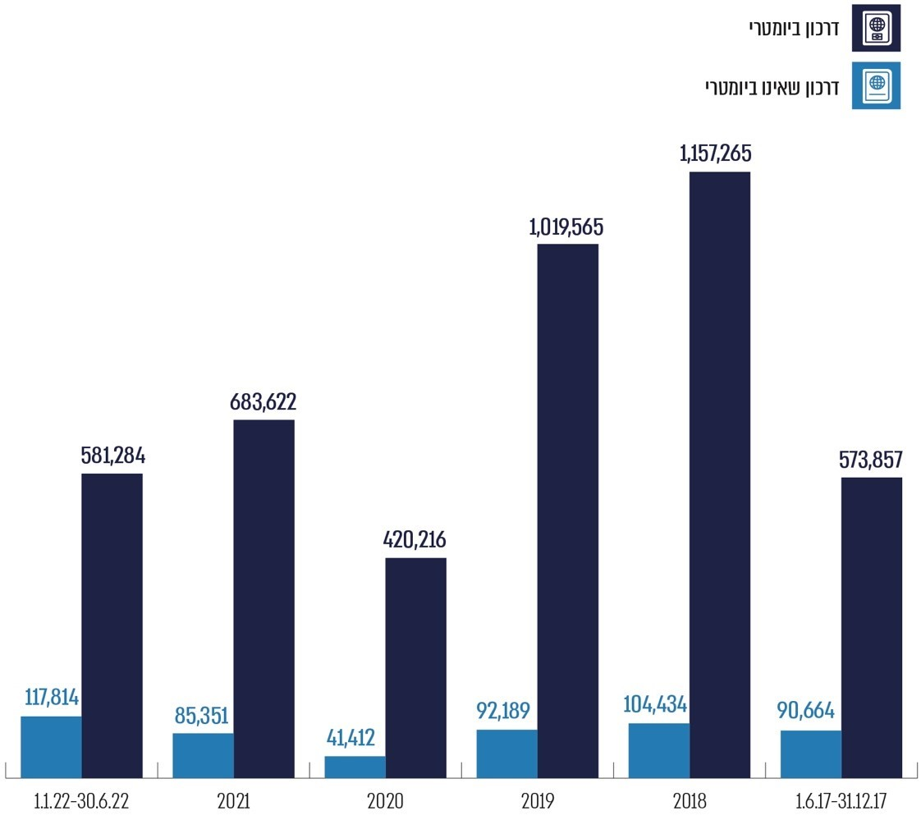
על פי נתוני רשות האוכלוסין, בעיבוד משרד מבקר המדינה.
התכלית העיקרית של המעבר לדרכונים ביומטריים הייתה חיזוק אימות זהות העוברים במעברי הגבול ומניעת זיוף דרכונים. מהנתונים עולה כי במהלך חמש שנים, מאז תום תקופת המבחן ביוני 2017 ועד לסוף יוני 2022, הונפקו בסך הכול כ-5 מיליון דרכונים,
כ-4.5 מיליון (כ-90%) מהם דרכונים ביומטריים וכ-0.5 מיליון (כ-10%) מהם דרכונים מהסוג הישן. עוד עולה כי בחציון הראשון של שנת 2022 חלה עלייה בשיעור הדרכונים מהסוג הישן שהונפקו, ושיעורם היה כ-17%. כפי שיפורט להלן, גידול זה חל על רקע עומס פניות לרשות האוכלוסין ובכלל זאת קושי לקבוע תורים ללשכות לאחר תקופת הקורונה.
המשך הנפקת דרכונים מהסוג הישן (דרכונים זמניים ודרכונים המונפקים בנציגויות ישראל בחו"ל) אינו עולה בקנה אחד עם תכליות המעבר לתיעוד ביומטרי ומגדיל את הסיכון שגורמים בלתי מורשים, ובהם גורמים פליליים וגורמי טרור, ינסו לצאת מהארץ ולהיכנס אליה תוך שימוש בדרכון ישראלי מזויף.

הנפקת דרכונים בנציגויות ישראל בחו"ל
משרד החוץ מספק לישראלים ברוב נציגויותיו בחו"ל שירותים שונים, בהם כאלה הנמצאים בסמכות רשות האוכלוסין, כגון הנפקת דרכונים. חוק הכללת אמצעי זיהוי ביומטריים הקנה לעובדי משרד החוץ את הסמכויות שהוקנו לעובדי משרד הפנים בכל הנוגע להנפקת דרכונים ביומטריים לתושבי המדינה השוהים מחוץ לה. בתקנות הדרכונים, התש"ם-1980, נקבע כי עד למועד שבו תחל הנפקת מסמכי נסיעה ביומטריים בנציגויות ישראל בחו"ל ינפיקו עובדי משרד החוץ בנציגויות אלה דרכונים מהסוג הישן, ותקופת תוקפם המרבית תהייה חמש שנים.
נכון לדצמבר 2022 בנציגויות בחו"ל מונפקים דרכונים מהסוג הישן.

עיכוב במעבר להנפקת דרכונים ביומטריים בנציגויות ישראל בחו"ל
ההיערכות להנפקת דרכונים ביומטריים בנציגויות ישראל בחו"ל החלה בשנת 2011, ובכלל זאת התקיימו לאורך השנים דיונים בנושא בהשתתפות נציגי רשות האוכלוסין ונציגי משרד החוץ. בשנת 2015 גיבש משרד החוץ בשיתוף רשות האוכלוסין מתווה פרטני למימוש הפרויקט בנציגויות בחו"ל, הכולל פיתוח מערכות, התאמה בין מערכות רשות האוכלוסין למערכות משרד החוץ, רכש ייעודי, פריסת תשתיות ועוד, והוכנה תוכנית חומש לפריסת המערכת בנציגויות ישראל ברחבי העולם. המתווה אושר בהיבטי אבטחת המידע על ידי המנחה המקצועי באותה העת (רא"ם - הרשות לאבטחת מידע במשרד ראש הממשלה). תקציב הפרויקט הוערך בכ-40 מיליון ש"ח.
בשנת 2016 התגלעה מחלוקת בין רשות האוכלוסין ומשרד החוץ לבין משרד האוצר בשאלת הצורך לתקצב את הפרויקט באופן ייעודי וחל עיכוב ביציאתו של הפרויקט אל הפועל. בשנים 2018 - 2019 התריע הממונה על היישומים הביומטריים לפני רשות האוכלוסין, משרד החוץ ומשרד האוצר על כך שהמשך הנפקת דרכונים מהסוג הישן מהווה פער משמעותי בפרויקט.
בתרשים להלן מוצגים נתוני משרד החוץ בנושא הנפקת דרכונים בנציגויות בישראל בחו"ל, לפי שנים:

תרשים 22: הנפקת דרכונים מהסוג הישן בנציגויות ישראל בחו"ל
(לאחר תקופת המבחן)
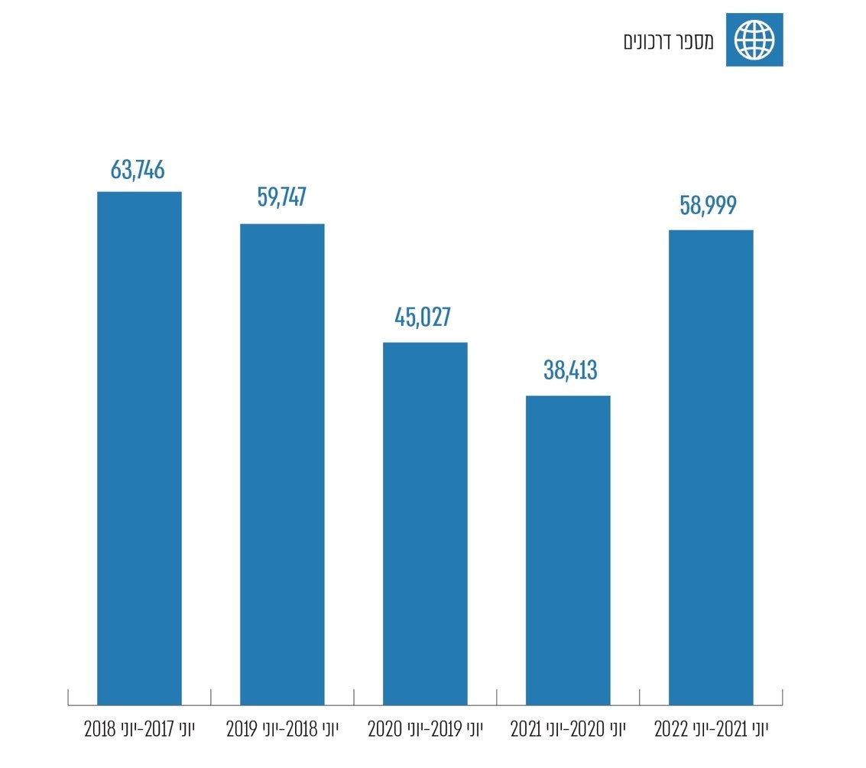
על פי נתוני משרד החוץ (עד ל-1.6.22), בעיבוד משרד מבקר המדינה.
מנתוני משרד החוץ עולה כי בין סיום תקופת המבחן ביוני 2017 ועד ליולי 2022 הונפקו
כ-266,000 דרכונים מהסוג הישן בנציגויות ישראל בחו"ל, ושיעורם היה כ-50% מהדרכונים מהסוג הישן שהונפקו בסך הכול באותה התקופה (כ-530,000 דרכונים), וכ-5% משיעור הדרכונים הכולל שהונפק באותה התקופה (כ-5 מיליון דרכונים).
מתווה הפרויקט להנפקת דרכונים ביומטריים בידי נציגויות ישראל בחו"ל גובש עוד בשנת 2015, אך במשך שבע שנים, עד לשנת 2022, לא החלה הנפקתם, ומדי שנה מונפקים בהן עשרות אלפי דרכונים מהסוג הישן. דרכונים אלה קלים כאמור לזיוף. זאת ועוד, המשך הנפקה של דרכונים מהסוג הישן בנציגויות ישראל בחו"ל (שתוקפם לחמש שנים) משמעו שיהיו דרכונים ישראליים תקפים מהסוג הישן גם לאחר שנת 2027 (המועד שבו יפוג תוקפם של הדרכונים מהסוג הישן שהונפקו בישראל לפני סיום תקופת המבחן).
ביוני ובאוגוסט 2022 מסר משרד החוץ למשרד מבקר המדינה כי בתחילת שנת 2022 הפרויקט תוקצב בסך של 30 מיליון ש"ח, בפריסה על פני חמש שנים; כי נכון לאוגוסט 2022 הפרויקט היה בשלב של אפיון מתקדם על ידי צוות בין-משרדי; וכי עד לסוף שנת 2022 מתוכנן להתבצע פיילוט בשתי נציגויות ישראל בחו"ל. משרד החוץ הוסיף כי בכוונתו לממש את הפרויקט בשאר נציגויות ישראל בחו"ל החל משנת 2023, תוך מתן קדימות לנציגויות שבהן היקף הדרכונים המונפקים גדול.
בתשובתו מינואר 2023 מסר משרד החוץ כי הפערים המרכזיים המעכבים כעת את קידום הנושא הם הקצאת תקציב המשכי וכן הקצאת משאבים לרשות האוכלוסין או ממנה, ובכלל זה לצורך גיוס פרויקטור לנושא. מסיכום דיון שהתקיים בהמשך אותו חודש (ינואר 2023) בהשתתפות נציגי רשות האוכלוסין ומשרד החוץ ומבירור שערך משרד מבקר המדינה עם רשות האוכלוסין ועם משרד החוץ עולה כי הוסכם ביניהם, בכפוף לאישור מנכ"ל משרד החוץ, כי משרד החוץ יעביר לרשות האוכלוסין תקציב בסך 4 מיליון ש"ח לפיתוח אב טיפוס לעמדת הרכשה ביומטרית בחו"ל בשנת 2023, והיא תוצב כפיילוט באחת מהנציגויות.
מערך הסייבר הלאומי השיב כי העביר למשרד החוץ עקרונות הגנה למענה הטכנולוגי שהמשרד הציע ואישור עקרוני לתחילת הפרויקט.
מומלץ שמשרד החוץ ורשות האוכלוסין ישלימו את הקצאת המשאבים הנדרשים לצורך הנפקת דרכונים ביומטריים בנציגויות ישראל בחו"ל, במטרה להבטיח את השלמת המעבר למסמכי זיהוי ביומטריים וצמצום הסיכונים הכרוכים בהמשך הנפקת דרכונים מהסוג הישן. כמו כן מומלץ שמשרד החוץ יגבש תוכנית עבודה רב-שנתית מפורטת להנפקת הדרכונים הביומטריים בנציגויות ישראל בחו"ל, בתיאום עם רשות האוכלוסין ובשים לב להיקף הדרכונים המונפקים בכל נציגות, ויפעל לביצועה בהתאם ללוחות הזמנים ולסדרי העדיפויות שייקבעו.

הנפקת דרכונים זמניים בישראל
בתקנות הדרכונים, התש"ם-1980, נקבעו הסדרים ותנאים לעניין הנפקת מסמך נסיעה זמני (להלן - דרכון זמני). בתקנות מפורטות הנסיבות שבגינן ניתן להנפיק דרכון זמני, כגון במצב חירום מיוחד וכן לצורך טיפול רפואי דחוף והנפקת דרכון למי שאמור לצאת מישראל כחלק מתא משפחתי והוא היחיד שאין בידו מסמך נסיעה תקף. עוד נקבע בתקנות כי ראש רשות האוכלוסין או מי שהוא הסמיכו לכך רשאי לאשר בקשה לדרכון זמני במקרים מיוחדים נוספים אם שוכנע כי עניינו של המבקש דחוף והבקשה מוגשת בתום לב.
עד למאי 2022 אפשר היה להנפיק בישראל דרכון זמני שתוקפו לשנה אחת; לא היה אפשר להנפיק דרכון זמני למי שניתן לו דרכון זמני בעבר (אלא אם כן ניתן לכך אישור מיוחד); והנפקת דרכון זמני הותנתה בהגשת בקשה למסמך נסיעה ביומטרי (אם הדבר התאפשר באותו המקום). בהתאם לכך, בנוהלי רשות האוכלוסין נקבע כי בעת הגשת בקשה לדרכון זמני בלשכות הרשות בארץ, למעט בנתב"ג, חובה להגיש בד בבד גם בקשה למסמך נסיעה ביומטרי; הנפקת דרכון זמני בנתב"ג הותנתה בכך שמועד הנסיעה הוא בתוך יומיים. יצוין כי עלות האגרה המשולמת בעת הנפקת דרכון זמני בנתב"ג גבוהה מעלות האגרה המשולמת בעת הנפקת דרכון זמני בלשכות רשות האוכלוסין (נכון לאוגוסט 2022, עלות האגרה להנפקת דרכון זמני לבגיר בנתב"ג הייתה 845 ש"ח, ובלשכות - 410 ש"ח, פער של 435 ש"ח).
בתרשים להלן מוצגים נתוני רשות האוכלוסין על מספר הדרכונים הזמניים שהונפקו מיוני 2017 עד יוני 2022:

תרשים 23: הנפקת דרכונים זמניים (יוני 2017 - 24.6.22)
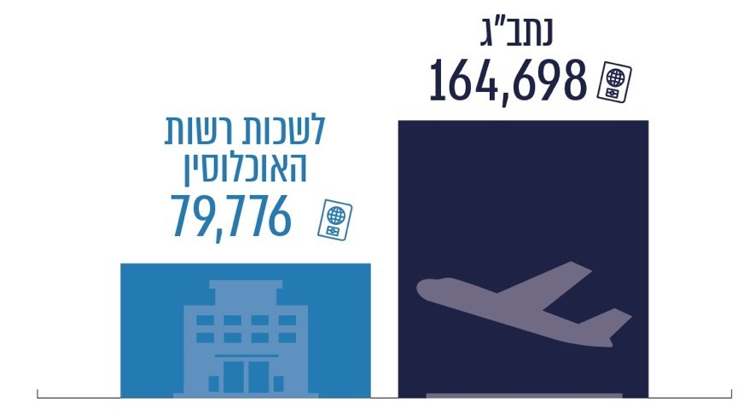
על פי נתוני רשות האוכלוסין, בעיבוד משרד מבקר המדינה.
מנתוני רשות האוכלוסין עולה כי מיוני 2017 עד לסוף יוני 2022 הונפקו בישראל (בלשכות רשות האוכלוסין ובנתב"ג) בסך הכול כ-265,000 דרכונים זמניים, ושיעורם היה כ-50% מהדרכונים הלא ביומטריים שהונפקו באותה התקופה (כ-530,000 דרכונים). כ-165,000 (62%) מהדרכונים הזמניים הונפקו בנתב"ג, בלי שהמבקשים נדרשו להגיש בקשה לדרכון ביומטרי וניטלו מהם אמצעי זיהוי ביומטריים.
נוכח היקף הדרכונים הזמניים המונפקים בנתב"ג והסיכונים הכרוכים בהמשך הנפקתם, מומלץ שרשות האוכלוסין תשקול להתנות את הנפקת הדרכון בנתב"ג בכך שבד בבד יגיש המבקש בקשה לדרכון ביומטרי.

הרחבת האפשרות להנפקת דרכונים זמניים
במהלך מגפת הקורונה, בשנים 2020 - 2021, תושבים ישראלים מיעטו לצאת לחו"ל ורבים מהם נמנעו מלהגיע ללשכות רשות האוכלוסין לצורך הנפקת דרכונים במקום דרכונים שתוקפם פג. להלן נתוני רשות האוכלוסין על הנפקת דרכונים ביומטריים בשנים 2019 - 2021:

תרשים 24: הנפקת דרכונים ביומטריים בשנים 2019 - 2021
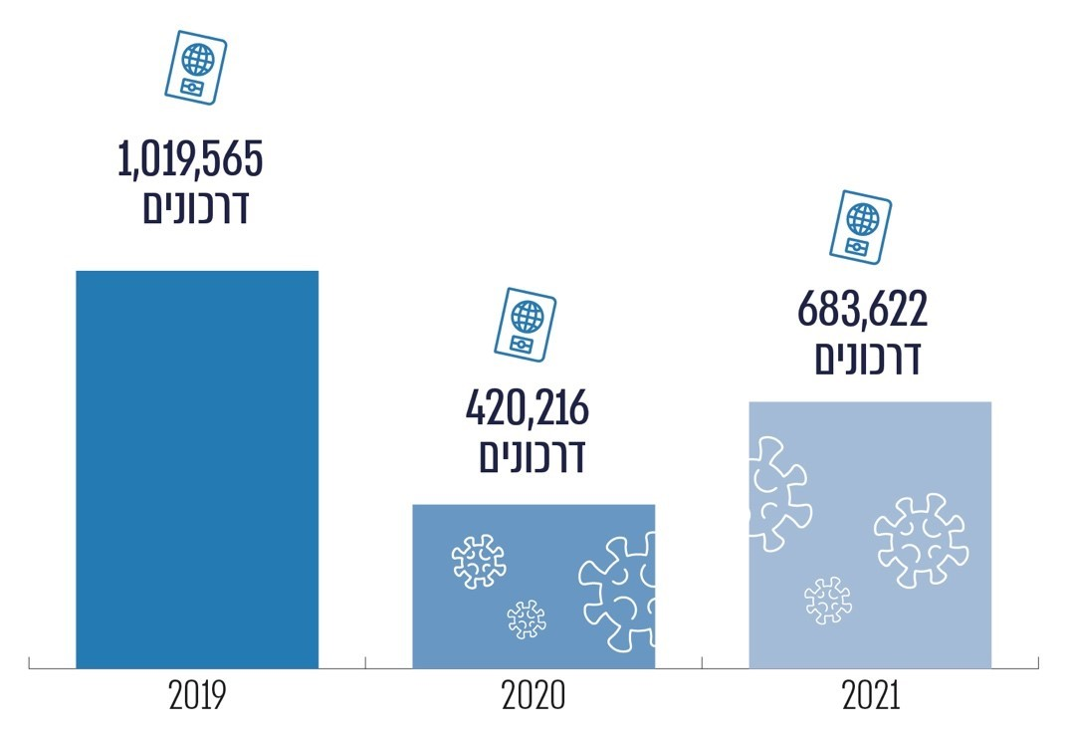
על פי נתוני רשות האוכלוסין, בעיבוד משרד מבקר המדינה.
מהנתונים עולה כי בתקופת מגפת הקורונה צומצם במידה ניכרת היקף הנפקת הדרכונים הביומטריים: בשנת 2020 פחת בכ-59% מספר הדרכונים שהונפקו ביחס לשנת 2019; בשנת 2021 חל גידול של 62% במספר הדרכונים שהונפקו ביחס לשנת 2020; אולם מדובר בצמצום של כ-33% ביחס לשנת 2019. עקב כך הצטבר פער של הנפקת כמיליון דרכונים בהשוואה להיקף ההנפקה שהיה בשנת 2019, קודם לתקופת מגפת הקורונה.
עם דעיכת התחלואה והסרת מגבלות הקורונה גדל הביקוש לדרכונים בארץ ובעולם, ועקב כך נוצרו עומסים בלשכות רשות האוכלוסין וביחידה האחראית להדפסת הדרכונים, וזמן ההמתנה לקבלת הדרכון היה ארוך מהרגיל. כפי שיתואר להלן, רשות האוכלוסין נקטה כמה פעולות על מנת להתמודד עם הקשיים המתוארים, ובין היתר פתחה במאי 2022 מרכז ייעודי חדש להנפקת דרכונים זמניים.
כמו כן, נקבעה בתקנות הדרכונים הוראת שעה ולפיה מ-22.5.22 עד לסוף שנת 2022 תקופת תוקפו של הדרכון הזמני תוגבל לשנתיים (ולא לשנה אחת). כמו כן נקבע בהוראת השעה כי לא יהיה צורך להגיש בקשה למסמך נסיעה ביומטרי קודם להנפקת מסמך נסיעה זמני. נוסף על כך בהוראת השעה בוטל התנאי הקובע כי לא יונפק דרכון זמני למי שניתן לו דרכון זמני בעבר אלא אם כן ניתן אישור מיוחד לכך.
בנובמבר 2022 נסגר מרכז הדרכונים הזמניים. בסוף אותו החודש הודיעה רשות האוכלוסין על שינוי באופן הנפקת הדרכונים הזמניים בלשכות רשות האוכלוסין. לפי ההודעה, תושב המעוניין להנפיק דרכון זמני יגיש באחת מהלשכות שפורטו בהודעה, ללא צורך בזימון תור, טופס בקשה בצירוף תמונותיו, אישור תשלום אגרה ואת דרכונו הקודם, והרשות תנפיק עבורו דרכון זמני, ותשלח אותו אליו בדואר.
מנתוני רשות האוכלוסין עולה כי במשך כשלושה חודשים, מאז החל מרכז הנפקת הדרכונים הזמניים את פעילותו בסוף מאי 2022 ועד לסוף אוגוסט 2022, הונפקו בו
כ-65,000 דרכונים זמניים. מספר זה שווה לרבע מכלל הדרכונים הזמניים שהונפקו בישראל במשך חמש השנים שחלפו מאז סיום תקופת המבחן ביוני 2017 ועד ליולי 2022 (כ-265,000 דרכונים).
ההחלטה מנובמבר 2022 בדבר הנפקת דרכונים זמניים בלשכות רשות האוכלוסין ללא צורך לקבוע תור, צפויה להגדיל עוד את מספר הדרכונים מהסוג הישן.
רשות האוכלוסין נקטה אפוא פעולות על מנת להתמודד עם העלייה בביקוש לדרכונים, ובהן הנפקת דרכונים זמניים מהסוג הישן. עם זאת, פתרון זה משמעו הרחבה ניכרת במספר הדרכונים מהסוג הישן והארכת תוקפם משנה לשנתיים, ללא התניית הנפקתם בהגשת בקשה לדרכון ביומטרי. זאת בשעה שמטרת פרויקט התיעוד הביומטרי היא לצמצם את מספר הדרכונים מהסוג הישן.
רשות האוכלוסין השיבה כי היא אינה רואה בפעולותיה משום עידוד להנפקת דרכון מהסוג הישן, משום שתוקף הדרכון הזמני הוא עד שנתיים, ועלותו כפולה מעלות דרכון ביומטרי.
המדינה הדגישה לאורך השנים את חשיבות החלפת הדרכונים מהסוג הישן לדרכונים ביומטריים, לנוכח הסיכונים הביטחוניים והפליליים הטמונים בהם, בשל היותם קלים לזיוף. ממסמכי רשות האוכלוסין ומשרד הפנים עולה כי ההחלטה בדבר מתן אפשרות להנפקת דרכונים זמניים לתקופה של שנתיים נבעה משיקולים תפעוליים ומרצון לתת שירות לציבור בתקופה שלאחר מגפת הקורונה. עם זאת, נמצא כי ההחלטה התקבלה בלי שגורמי הביטחון והאכיפה (שב"כ והמשטרה) התבקשו להציג את עמדתם בנושא.
מומלץ כי כל החלטה עתידית הנוגעת להרחבת היקף הדרכונים מהסוג הישן תכלול גם את עמדת גורמי הביטחון והאכיפה.
רשות האוכלוסין השיבה שאם תיבחן הארכה נוספת של הוראת השעה, היא תבקש את התייחסות המשטרה ושב"כ לכך.

עלייה בביקוש להנפקת מסמכי זיהוי ועומסים בהליכי הנפקתם
המעבר לתיעוד ביומטרי האריך את זמן הטיפול הממוצע בפונה לקבלת שירות בלשכות רשות האוכלוסין. תהליך הגשת בקשה כולל אימות זהות ברמת ודאות גבוהה גם על סמך שאלון, נטילת אמצעי זיהוי ביומטריים, מתן הסבר והחתמה על טפסים.
בתקופה שקדמה לקורונה, בשנת 2019, קיבלו כ-2.4 מיליון פונים שירות בלשכות רשות האוכלוסין בתחום המרשם - בייחוד הנפקת תעודות זהות ודרכונים (ובממוצע כ-200,000 מדי חודש).
בתקופת הקורונה - החל מתחילת שנת 2020 - הביקוש להנפקת תעודות זהות ולדרכונים פחת במידה ניכרת יחסית לתקופה שקדמה לקורונה. בתרשימים שלהלן יוצגו נתוני רשות האוכלוסין על הנפקת תעודות זהות ודרכונים בשנים 2018 - 2021:

תרשים 25: הנפקת תעודות זהות לפי שנה, 2018 - 2021
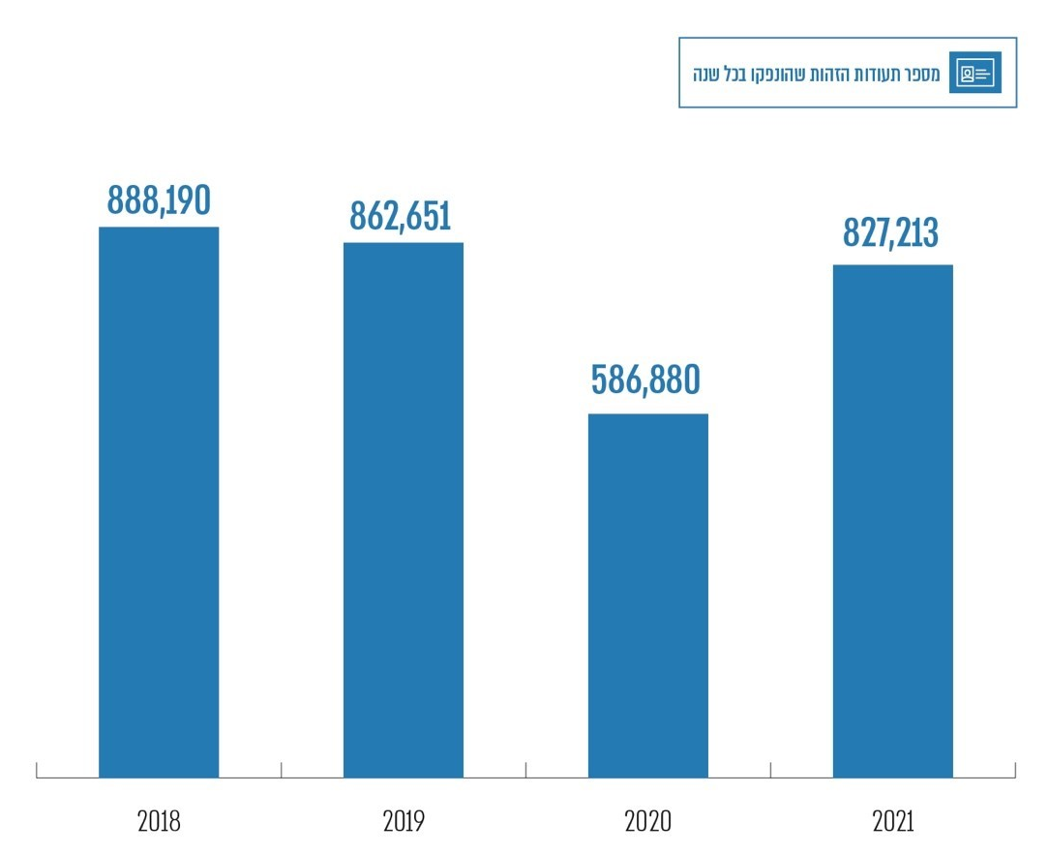
המקור: נתוני רשות האוכלוסין.
מהתרשים עולה כי בשנת 2020 חלה ירידה בהיקף של 32% בהנפקת תעודות זהות יחסית לתקופה שקדמה לקורונה: בשנת 2020 הונפקו כ-590,000 תעודות זהות חכמות לעומת כ-860,000 בשנת 2019. בשנת 2021 היקף הנפקת תעודות הזהות היה דומה לזה שקדם לתקופת הקורונה (כ-830,000 בשנת 2021 וכ-860,000 בשנת 2019).

תרשים 26: הנפקת דרכונים לפי שנה, 2018 - 2021
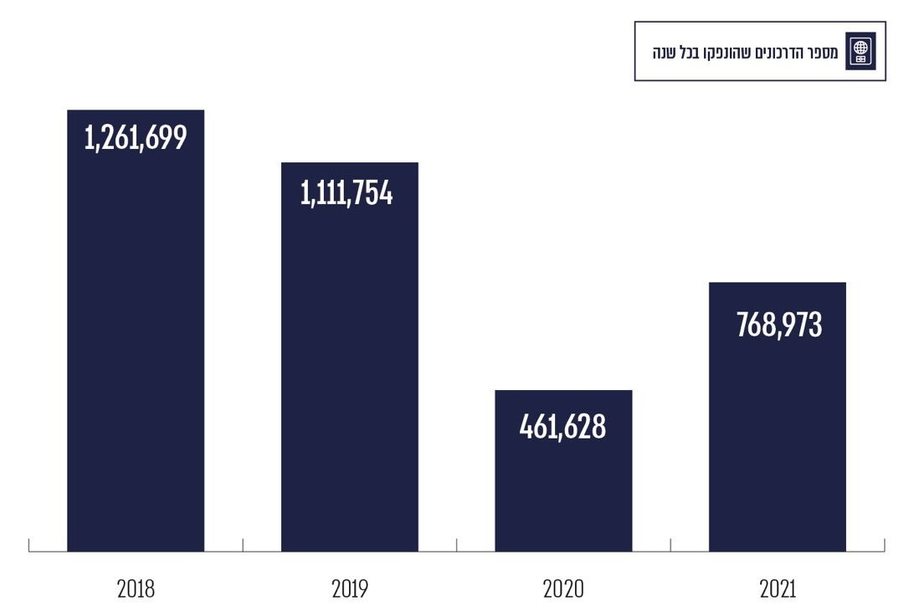
המקור: נתוני רשות האוכלוסין (הכוללים הן נתונים על דרכונים ביומטריים והן נתונים על דרכונים מהסוג הישן).
מהתרשים עולה כי בשנים 2020 ו-2021 הצטמצם שיעור הנפקת הדרכונים יחסית לתקופה שקדמה לקורונה: מספר הדרכונים שהונפקו בשנת 2020 היה קטן בכ-58% ממספרם בשנת 2019, ובשנת 2021 - הוא היה קטן בכ-31% ממספרם בשנת 2019. ממסמכי רשות האוכלוסין עולה כי בסוף שנת 2019 שיעור הישראלים שהחזיקו בדרכון תקף הסתכם ב-75% מכלל הישראלים, ואילו בסוף מאי 2022 היה שיעור זה כ-63% בלבד - מספר דרכונים קטן בכ-900,000 ממספרם בסוף שנת 2019.
רשות האוכלוסין השיבה כי בתקופת משבר הקורונה, בשנים 2020 ו-2021, לשכותיה פעלו באופן כמעט מלא, ואולם אזרחים רבים בחרו שלא להגיע אליהן על מנת לחדש את דרכוניהם. עקב כך, נוצר פער של כ-1.2 מיליון דרכונים שלא הונפקו בשנים אלה.

פעולות להתמודדות עם העומסים והשלכותיהן
הצמצום בשיעור הנפקת תעודות הזהות והדרכונים בתקופת הקורונה, והחזרה לשגרה בשנת 2022 אשר התבטאה גם ברצון של תושבי ישראל לצאת לחו"ל הביאו בשנת 2022 לביקוש מוגבר לדרכונים, ולפיכך - לעומס כבד על מינהל האוכלוסין. בתנאי העומס חלו שיבושים בתהליך הנפקת הדרכונים: מערכת קביעת התורים של רשות האוכלוסין לא הצליחה לתת מענה על היקף הפניות הגדל, והפונים התקשו לקבוע תור ללשכות הרשות; הרשות לא הצליחה להגדיל את הכמות המיוצרת של הדרכונים במפעל המייצר - "ארבל" - בהיקף הנדרש; כפועל יוצא מאלה, התארך פרק הזמן שבין הגשת בקשה להנפקת דרכון ועד להנפקתו לפונה. יודגש כי מצב זה לא ייחד את ישראל, וגם במדינות אחרות עלה הביקוש לדרכונים בתקופה שלאחר הקורונה ומשך ההמתנה לקבלתם התארך.
יצוין כי נציבות תלונות הציבור במשרד מבקר המדינה קיבלה תלונות על קושי לקבוע תורים ללשכות רשות האוכלוסין. בין השאר נטען בתלונות כי פעמים רבות אין באתר האינטרנט של רשות האוכלוסין או ביישומון (אפליקציה) המיועד לקביעת תורים ללשכות הרשות תורים פנויים במועד קרוב, וכי זימון תור מחייב המתנה של חודשים רבים ולחלק מהלשכות אין כלל תורים פנויים.
רשות האוכלוסין השיבה כי נוסף על העומס שנוצר בעקבות משבר הקורונה, בשנת 2022 חל גידול ניכר במספר העולים לארץ (כ-70,000 עולים הגיעו לישראל בשנת 2022 לעומת כ-25,000 בשנים קודמות), והוסט כוח אדם מלשכות מינהל האוכלוסין לצורך קליטתם.
על מנת לתת מענה לעומסים, נקטה רשות האוכלוסין כמה פעולות, ובהן הארכת תוקף של 2.2 מיליון תעודות זהות מהסוג הישן בשנתיים והארכת התוקף של אשרות ורישיונות מסוגים שונים (אשרות עבודה ותייר ורישיונות שהייה למבקשי מקלט); פתיחת מרכז להנפקת דרכונים זמניים במאי 2022 והארכת תוקפם משנה לשנתיים; הסטת כוח אדם מיחידות אחרות של רשות האוכלוסין למינהל האוכלוסין, לרבות לשם הוספת משמרת במפעל הנפקת הדרכונים הביומטריים (ארבל); הרחבת שעות הפעילות של חלק מלשכות רשות האוכלוסין וקליטת כוח אדם לתגבורן; ומתן אפשרות לישראלים הנושאים דרכון זר לצאת מהארץ ולהיכנס אליה באמצעותו.
רשות האוכלוסין נקטה אפוא מגוון פעולות לשם התמודדות עם הביקוש העולה לדרכונים בתקופה שלאחר הקורונה. עם זאת, לחלק מן הפעולות האמורות יש השלכות על השלמת המעבר למסמכי זיהוי ביומטריים ולחלקן השלכות על פעילותה של הרשות, כמפורט להלן:
- עיכוב בהשלמת המעבר למסמכי זיהוי ביומטריים: הארכת תוקפן של 2.2 מיליון תעודות הזהות מהסוג הישן בשנתיים, כמתואר לעיל, והרחבת היקף הנפקת הדרכונים הזמניים והארכת תוקפם דחו למעשה בכשנתיים את השלמת המעבר למסמכי זיהוי ביומטריים, ועקב כך הותירו על כנם את הסיכונים הפליליים והביטחוניים שבעטיים החליטה הממשלה להנפיק תיעוד לאומי ביומטרי.
- הסטת כוח אדם ברשות האוכלוסין לצורך תגבור משימות הנפקת הדרכונים: מינהל אכיפה וזרים ברשות אמון על אכיפת הדין בנוגע לשהייה בלתי חוקית של זרים והוצאתם מהארץ; על אכיפת הדין על מעסיקים ישראליים המעסיקים עובדים זרים ועובדים פלסטינאים, בניגוד להוראות החוק; טיפול בסוגיית הזרים שאינם בני הרחקה מישראל ובסוגיית מבקשי המקלט; זיהוי ואיתור של עבירות סחר בבני אדם, עושק ועבדות. במאי 2022 החליטה רשות האוכלוסין על הסטת כוח אדם ממינהל אכיפה וזרים לצורך הפעלת משמרת שנייה במפעל להנפקת הדרכונים הביומטריים ולצורך איוש המרכז להנפקת דרכונים זמניים שנפתח באותו החודש ועל צמצום פעולות האכיפה בהתאם לכך.
בעקבות הסטת כוח האדם נפגעה פעילות האכיפה של מינהל אכיפה וזרים ברשות. הדבר בא לידי ביטוי בשינויים שנעשו בתוכנית העבודה של המינהל לשנת 2022, ובכלל זה בהצבת יעדים מצומצמים יותר: יעד הרחקת שוהים בלתי חוקיים הופחת מ-4,200 ל-3,000 (הפחתה בשיעור 29%); יעדי האכיפה היזומה על מעסיקי זרים הופחתו - יעד מספר הביקורות בעסקים הופחת מ-3,000 ל-2,475 (הפחתה בשיעור 17.5%), יעד מספר הקנסות הופחת מ-1,100 ל-915 (הפחתה בשיעור 17%), יעד מספר ההמלצות לכתבי אישום הופחת מ-130 ל-105 (הפחתה בשיעור 20%), יעד מספר הזרים שבגינם נפתחו תיקי חקירה הופחת מ-2,500 ל-2,065 (ירידה בשיעור 17%); יעד מספר ביקורות העומק על לשכות פרטיות שבאמצעותן קשישים ואנשים חולים מעסיקים עובדי סיעוד הופחת מ-7 ל-5 (הפחתה בשיעור 29%); יעד מספר התיקים שייפתחו עקב פעילות אכיפה על חובת הפיקדון עבור עובדים זרים הופחת מ-400 ל-330 (הפחתה בשיעור 17.5%).
- פעילות רשות המאגר הביומטרי הלאומי: ביולי 2022 מסרה רשות המאגר הביומטרי הלאומי כי הגידול במספר הבקשות להנפקת דרכונים השפיעה על עבודת המאגר ובאה לידי ביטוי בסבירות גבוהה בשחיקת האנליסטים, המבצעים בתרחישים שונים השוואה פרטנית בין נתונים שניטלו ממבקש מסמכי זיהוי ביומטריים לבין אלה השמורים במאגר.
מהאמור עולה כי עומס העבודה במינהל האוכלוסין עקב גידול ניכר בביקוש להנפקת תעודות זהות ודרכונים גרם לירידה ברמת השירות לציבור, שהתבטאה בקושי בקביעת תור ללשכות ובהמתנה ארוכה מהמקובל לקבלת המסמכים המבוקשים. הרשות נקטה כמה פעולות על מנת לשפר את השירות לציבור, אך פעולות אלה פגעו במישרין במילוי תפקידי הרשות בכמה מתחומי פעילותה, ובכלל זה גרמו לעיכוב בהשלמת המעבר למסמכי זיהוי ביומטריים ולפגיעה באכיפת הוראות הדין על אנשים השוהים בישראל שלא כדין ועל מעסיקיהם; ואף לצמצום במספר ביקורות העומק הנוגעות להעסקת עובדים זרים בידי קשישים ואנשים חולים.
מומלץ שרשות האוכלוסין תיערך למקרים של עומס כבד בעתיד על מינהל האוכלוסין, באופן שיאפשר לה להתמודד עם העומס בהצלחה וללא פגיעה במילוי תפקידיה בתחומי פעילות אחרים. בכלל זה מומלץ כי רשות האוכלוסין תשלח הודעה למחזיקים במסמכי זיהוי שתוקפם צפוי לפוג, על מנת שיוכלו לקבוע תור ללשכות מבעוד מועד; וכי תפעל לאחד את מועדי החידוש של שני מסמכי הזיהוי הביומטריים - תעודת זהות ודרכון. זאת על מנת להקל עומסים עתידיים ולשפר את השירות לציבור באופן שיידרש להגיע פעם אחת בלבד לחידוש מסמכי הזיהוי.
הרשות השיבה כי מזה מספר שנים קיימת הנחייה לכלל עובדי הלשכות להציע לכל אזרח המגיע לחדש את דרכונו להנפיק במקביל תעודת זהות חדשה ביומטרית. הרשות הוסיפה כי תפעל בהמשך למשלוח מסרונים הקוראים לתושבים להחליף את תעודות הזהות מהסוג הישן שברשותם לתעודות זהות חכמות, וכי בשל העומסים בלשכות ומתוך הבנה כי מציאת תור ללשכות רשות האוכלוסין אורכת זמן, היא תשלח את מסרון התזכורת זמן רב יותר (תשעה חודשים במקום שלושה חודשים) לפני פקיעת תוקפו של מסמך הזיהוי.
זאת ועוד, לנוכח הסיכונים הטמונים בהנפקת דרכון מהסוג הישן ללא נטילת אמצעים ביומטריים, מומלץ כי רשות האוכלוסין תשוב ותבחן את ההחלטה להנפיק דרכונים מהסוג הישן באופן זה ותקבע מועד לתפוגתה. זאת על מנת להמשיך להקטין את היקף בעלי הדרכונים מהסוג הישן.

היערכות רשות האוכלוסין לעומסים הצפויים
ניתוח נתוני רשות האוכלוסין מלמד כי בשל המעבר למסמכי זיהוי ביומטריים ועל רקע העיכוב במעבר בתקופת מגפת הקורונה, בשנים 2023 ו-2024 תושבים רבים צפויים להגיע ללשכות רשות האוכלוסין לצורך קבלת שירות. בכלל זה, תושבים שתוקף מסמכי הזיהוי שלהם אמור לפוג בשנים אלה. משרד מבקר המדינה בדק את היקף העומסים הצפויים ואת האופן שבו הרשות נערכת לטיפול בהם:
- תושבים המחזיקים בתעודות זהות מהסוג הישן: נכון לאוגוסט 2022 היו בידי 2.2 מיליון תושבים תעודות זהות מהסוג הישן שתוקפן עד לאוגוסט 2024. עד למועד זה צפויים אפוא תושבים אלה לפנות לרשות בבקשה להנפיק להם תעודות זהות ביומטריות.
- תושבים המחזיקים בתעודות זהות שתוקפן יפוג בהדרגה: ביולי 2013 החלה הנפקת תעודות זהות שהתוקף הנקוב בהן הוא עד עשר שנים, זאת בניגוד למצב בעבר שבו תוקף תעודות מהסוג הישן לא הוגבל ועל כן לא היה צורך להגיע ללשכה על מנת לחדשן. בכלל זה, ניתוח נתוני רשות האוכלוסין מעלה כי תוקפן של כ-1.4 מיליון תעודות זהות שהונפקו בשנה וחצי הראשונות של תקופת המבחן צפוי לפוג עד לסוף שנת 2024.
- תושבים שהונפק להם דרכון זמני לשנתיים: בתקופה שבין מאי 2022 לסוף אוגוסט 2022 הונפקו לכ-65,000 תושבים דרכונים זמניים במרכז הנפקת הדרכונים הזמניים. תוקפה של הוראת השעה המרחיבה את אפשרות הנפקת הדרכונים הזמניים היא עד לסוף שנת 2022, וניתן להניח שעד לתום תקופה זו תושבים נוספים רבים ינפיקו דרכונים זמניים. תוקפם של הדרכונים אלה יפוג לכל המאוחר בסוף שנת 2024. במהלך שנה זו צפויים אפוא עשרות אלפי תושבים לפנות לרשות בבקשה להנפיק דרכון חדש.
- תושבים המחזיקים בתעודות זהות חכמות מדור א', המחייבות שימוש בקורא כרטיסים: כאמור, בידי 3.5 מיליון תושבים יש תעודות זהות חכמות מדור א', שניתן להשתמש בהן רק באמצעות קורא כרטיסים. עם המעבר להנפקת תעודות דור ב' ופיתוח יישומים שיאפשרו שימוש בהם באמצעות טלפונים ניידים חכמים, ייתכן שרבים מהתושבים האלה צפויים לבקש להחליף את התעודה שברשותם לתעודה המתקדמת יותר.
- תושבים שבתעודת הזהות החכמה שהונפקה להם יש שבב בעל נפח זיכרון קטן: כאמור, מבין 3.5 מיליון התושבים המחזיקים תעודות זהות חכמות מדור א' יש מאות אלפי תושבים (כ-580,000) המחזיקים בתעודות שבהן הוטמע שבב בעל נפח זיכרון קטן, שלא יאפשר להם להשתמש בתעודת הזהות החכמה שברשותם לשם קבלת שירותים הדורשים אימות זהות ביומטרי. לאחר שיפותחו יישומים שיאפשרו קבלת שירותים כאמור, צפויים חלק מאותם תושבים לפנות ללשכות ולבקש להחליפן.

תרשים 27: מספר התושבים שתוקף תעודות הזהות שברשותם צפוי לפוג בשנים 2023 ו-2024
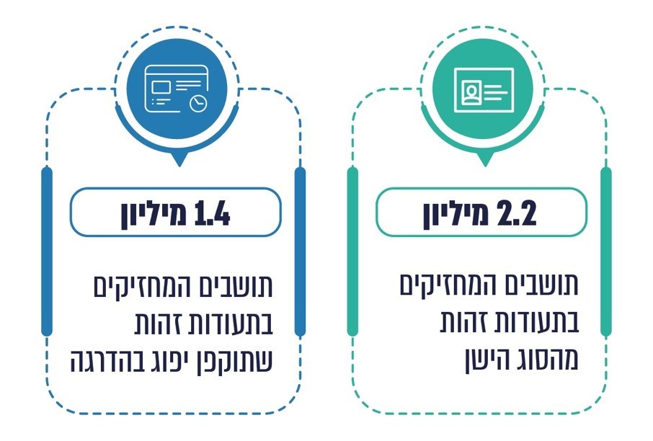
על פי נתוני רשות האוכלוסין, בעיבוד משרד מבקר המדינה.
בשנת 2019 טיפלו לשכות האוכלוסין בכ-2.4 מיליון בקשות להנפקת מסמכי זיהוי, בייחוד תעודות זהות ודרכונים ביומטריים, ובממוצע כ-200,000 מדי חודש. בשנתיים הקרובות צפוי לפוג תוקפן של כ-3.6 מיליון תעודות זהות מהסוג הישן ותעודות זהות שהונפקו בשנה וחצי הראשונות של תקופת המבחן. המחזיקים בתעודות אלו צפויים להגיע ללשכות רשות האוכלוסין על מנת להנפיק מסמכי זיהוי חדשים. זאת, נוסף על מספר הפניות השוטפות ללשכות הרשות. דהיינו מדובר בתוספת חודשית ממוצעת של כ-150,000 פניות על מספר הפניות הממוצע בחודש בשנת 2019, שהיה כ-200,000 (גידול חודשי ממוצע בשיעור של כ-75%). גם בהנחה שיש חפיפה מסוימת בין שיעור התושבים המגיעים באופן שוטף ללשכות לבין אלה הצפויים להגיע ללשכות בשנתיים הקרובות לצורך הנפקת תעודות זהות חדשות, הרי שמדובר בגידול משמעותי, המחייב היערכות מוקדמת.

הפתרון של רשות האוכלוסין לבעיית העומס הצפוי
- ממסמכי רשות האוכלוסין עולה כי הפתרון שהיא גיבשה על מנת להתגבר על העומס הצפוי כאמור על לשכותיה הוא הצבת עמדות לשירות עצמי המבוססות על אימות זהות ביומטרי, שיאפשרו לבגירים שהם בעלי מסמכי זיהוי ביומטריים להגיש באופן עצמאי בקשה לקבלת מסמכי זיהוי חדשים, ובכלל זה לבצע הרכשה של נתוניהם הביומטריים. רשות האוכלוסין מסרה באוגוסט 2022 כי על פי המתוכנן, בתחילת שנת 2023 יוצבו עשר עמדות לשירות עצמי בשתיים מ-53 לשכותיה, ועד סוף שנת 2023 יועמדו עשרות עמדות נוספות בכל הלשכות בארץ.
בביקורת עלה כי המענה שגיבשה רשות האוכלוסין לסוגיית עומס הפניות הצפויות בלשכותיה בשנים הבאות, דהיינו הצבת העמדות האוטומטיות, ייתן מענה חלקי בלבד לסוגיה: עמדות השירות העצמי לא ייתנו מענה למי שאין ברשותו מסמך זיהוי ביומטרי (דרכון ביומטרי או תעודת זהות חכמה). על פי נתוני רשות האוכלוסין, נכון לסוף ספטמבר 2022 בידי 3.9 מיליון מהתושבים אין מסמך זיהוי ביומטרי. נוסף על כך, בשלב זה העמדות האוטומטיות אינן מתוכננות לתת שירות לקטינים בעלי מסמכי זיהוי ביומטריים.
לנוכח היקף הבקשות שלא יהיה אפשר להגיש בעמדות לשירות עצמי - עבור יותר מ-3.9 מיליון תושבים - מומלץ שרשות האוכלוסין תגבש תוכנית עבודה מפורטת להתמודדות עם עומסים על לשכות הרשות, על בסיס נתונים בדבר מספר הבקשות הצפויות לעומת מספר הבקשות שהלשכות יכולות לטפל בהן, ותוודא שהפתרונות המתוכננים צפויים לתת מענה על בקשות הציבור, ברמת שירות מספקת. מומלץ כי במסגרת תוכנית העבודה רשות האוכלוסין תגבש נתונים על היקף כוח האדם הנדרש בכל לשכה לצורך מתן שירות יעיל לציבור, וכי הרשות, נציבות שירות המדינה ומשרד האוצר יבטיחו שהלשכות יאוישו בהתאם לנתונים האלה.
רשות האוכלוסין השיבה כי הוחלט על הקמת צוות להתמודדות עם העומס הצפוי בלשכות מינהל האוכלוסין בשנת 2024, וכי היא נוקטת צעדים לצמצום הפערים, ובהם קיום פיילוט להרכשה ביומטרית לצורך הנפקת דרכונים בעמדות לשירות עצמי; וכי עם סיום הפיילוט בכוונת הרשות לפרוס בפברואר 2023 עמדות נוספות בלשכות מינהל האוכלוסין ברחבי הארץ ובהמשך לאפשר לבצע בהן הרכשה ביומטרית גם לשם הנפקת תעודות זהות; הרחבת השירותים הדיגיטליים באופן שיאפשר להקל את העומסים בלשכות; קליטת עובדים נוספים בהתאם לאישור תקציבי שניתן לקליטת 100 עובדים זמניים; הרחבת שעות קבלת הקהל בלשכות ותמרוץ עובדים לעבוד בשעות נוספות; הצעה לכל אזרח המגיע לחדש את דרכונו להנפיק באותו המועד תעודת זהות ביומטרית. הרשות מסרה כי נוסף על כך, היא בוחנת אפשרות להקים לשכות שתפקידן ייוחד להנפקת מסמכי זיהוי ביומטריים; ביצוע שינויי חקיקה שיאפשרו לחדש תעודת זהות ביומטרית ללא הרכשה חוזרת; וכן דרכים להתמודד עם ניצול לרעה של מערכת קביעת התורים ללשכות.
משרד האוצר השיב כי לאחר שרשות האוכלוסין תסיים את גיבוש התוכנית למתן המענה על העומסים הצפויים בלשכות בשנים 2023 - 2024 ייבחנו המענים התקציביים הנדרשים.
- בשל הביקוש הרב לדרכונים בתקופה שלאחר הקורונה, הוארך פרק הזמן שבו התחייבה רשות האוכלוסין לספק את הדרכון משלושה שבועות לשישה שבועות.
ממסמכים בנושא עולה כי בתקופות עומס מפעל ייצור הדרכונים אינו עומד בהיקף ההזמנות ונוצרים פיגורים בייצור הדרכונים. נוסף על כך, לרשות אין אתר לגיבוי ההדפסה של דרכונים ביומטריים במקרה חירום. עוד עולה מהמסמכים כי כדי לעמוד בביקוש לדרכונים, הרשות החליטה בשנת 2018 לרכוש מכונות אוטומטיות המסוגלות לייצר אלפי דרכונים ביום ולהקים אתר משני שיאפשר ייצור דרכונים במקביל עם המכונות האמורות.
בנובמבר 2018 החלה רשות האוכלוסין בהליכים לבחינת רכש של מדפסות מתקדמות. זאת, כדי להגדיל את מספר הדרכונים המיוצר ולעמוד בביקוש של האוכלוסייה לאספקתם. נמצא כי כעבור ארבע שנים (נכון לספטמבר 2022), רשות האוכלוסין לא סיימה את תהליך החלפת המדפסות המתקדמות.
בתשובת רשות האוכלוסין היא מסרה כי הספק שנבחר הודיע כי אחד מספקיו הפסיק לייצר רכיב הנדרש להדפסת הדרכונים, והוא פועל על מנת למצוא חלופה אחרת לכך.
הועלה כי לנוכח העלייה בביקוש לדרכונים בתקופה שלאחר הקורונה, פרק הזמן שבו התחייבה רשות האוכלוסין לשלוח את הדרכון הוארך משלושה שבועות לשישה שבועות.
עוד הועלה כי מפעל הדרכונים של רשות האוכלוסין מצויד במדפסות מיושנות להנפקת דרכונים ביומטריים, והייצור התלוי בהן אינו נותן מענה על הביקוש לדרכונים ביומטריים בתקופות שבהן יש גידול בביקוש. התמשכות הליך החלפת המדפסות למדפסות מתקדמות מעכב למעשה את יישום הפתרון שעליו החליטה הרשות לצורך הנפקת הדרכונים ועלול לפגוע באיכות השירות לציבור. כמו כן, היעדר מדפסות באתר הגיבוי (האתר המשני) משמעו היעדר יכולת להנפיק דרכונים ביומטריים אם יושבת מפעל ההנפקה.
כדי להבטיח את העמידה בביקוש להנפקת דרכונים ביומטריים בעיתות עומס ולשפר את השירות לציבור, מומלץ שרשות האוכלוסין תפעל להשלמת תהליך החלפת המדפסות למפעל הנפקת הדרכונים הביומטריים למדפסות מתקדמות ולהטמעת השימוש בהן. כמו כן, מומלץ כי רשות האוכלוסין תפעל להצבת מדפסות גם באתר הגיבוי, כדי להבטיח רציפות תפקודית אם יושבת מפעל ההנפקה.

מאגרי תמונות הפנים ברשות האוכלוסין
בחוק הכללת אמצעי זיהוי ביומטריים נקבעה הוראה המאפשרת למשרד הפנים (לרבות לרשות האוכלוסין) לשמור תמונת פנים באיכות פחותה, אשר הוגדרה בחוק כ"תמונת תווי פניו של אדם המאפשרת זיהוי חזותי שלו והמעובדת כך שנתוני הזיהוי הביומטריים שיהיה ניתן להפיק ממנה לא יוכלו לשמש, באופן מעשי, לצורך זיהוי או אימות זהותו של אדם, באופן ממוחשב או ממוחשב בחלקו" (להלן - תמונת פנים מופחתת). שמירת תמונת הפנים המופחתת נועדה לאפשר לעובדי רשות האוכלוסין בעת מתן שירות לבצע "זיהוי בעין" של התושב מול התמונה המופחתת.
הועלה כי במאגר תמונות הפנים שבמערכת אביב שמורות מיליוני תמונות של ישראלים, וכי במאגר תמונות הפנים שבמערכת ביקורת הגבולות - מערכת רותם, שמורות מיליוני תמונות של ישראלים וזרים.

החזקת מאגרי תמונות פנים ביומטריים בניגוד לחוק
כעשור לאחר שנחקק החוק בשנת 2009, חל שיפור משמעותי באלגוריתמיקה לזיהוי פנים. בדיקה שקיימה יחידת הממונה על היישומים הביומטריים באוגוסט 2019 תוך שימוש באלגוריתמי השוואה ביומטרית עדכניים העלתה כי בשל ההתקדמות הטכנולוגית התמונות המופחתות השמורות במערכת "אביב" של רשות האוכלוסין יכולות לשמש להשוואה ביומטרית, ולכן שמירתן אינה עומדת עוד בדרישות החוק האמורות. הממונה התריע לפני רשות האוכלוסין בדוחות הפיקוח שפרסם החל מינואר 2020 כי עליה לגבש פתרון לבעיה זו, שיעמוד בדרישות החוק.
רשות האוכלוסין מסרה לממונה כי לנותני השירות בלשכותיה יש צורך ממשי בהצגה חזותית של תמונת הפנים, ובפרט כאשר תושב המגיע ללשכה לשם קבלת שירות אינו מחזיק במסמכים מזהים. על כן יש למחיקת התמונות משמעויות אופרטיביות ומבצעיות שישפיעו על יכולת מימוש ייעודה ועל יכולתה לתת שירות לאזרח. הרשות הוסיפה כי היא בוחנת דרכים להסדרת הנושא.
בינואר 2022 החליטה רשות האוכלוסין לקדם תיקון חקיקה שיאפשר שימוש בתמונות השמורות במאגר הביומטרי הלאומי לצורך המקצועי-מבצעי של עובדי הרשות לזהות בוודאות את מבקש השירות הניצב מולם. זאת, באמצעות ממשק ייעודי שיוקם לשם כך. לדברי הרשות, לאחר תיקון זה היא תפעל למחיקת התמונות השמורות במערכת "אביב" של רשות האוכלוסין. בספטמבר 2022 אישר מנכ"ל הרשות את מתווה הפתרון שהוצג לו, הכולל הסתמכות על השוואה וזיהוי מול המאגר הביומטרי הלאומי; שמירת תמונות במערכת "אביב" במקרים מסוימים (בכלל זה שמירת תמונות של אזרחים שטרם עברו הרכשה ביומטרית); מחיקת יתרת התמונות שבמערכת "אביב". רשות האוכלוסין מסרה באוקטובר 2022 כי היא מקיימת עבודת מטה בנושא, ולאחריה תגובש הצעת תיקון לחוק.
לצד המאגר הביומטרי הקיים ברשות המאגר הביומטרי הלאומי רשות האוכלוסין מחזיקה במערכות המידע שלה מאגר תמונות פנים של מיליוני תושבים. בשל ההתפתחות הטכנולוגית, תמונות הפנים הן כיום באיכות ביומטרית, ועל כן החזקת המאגר אינה עולה בקנה אחד עם הוראות החוק. נמצא כי חלפו שלוש שנים מאז הממונה על היישומים הביומטריים התריע על כך לראשונה. עד למועד סיום הביקורת באוקטובר 2022 הרשות לא גיבשה פתרון לבעיה ולמותר לציין כי טרם יישמה פתרון. כפי שיפורט להלן, רמת ההגנה על מאגר זה פחותה מזו של המאגר הביומטרי הלאומי.
על רשות האוכלוסין, בסיוע משרד המשפטים, לגבש פתרון בנושא: להסדיר את אופן החזקת מאגר התמונות הביומטרי בהיבט המשפטי, או לחלופין למחוק את המאגר, תוך מתן מענה לצורך שהעלתה הרשות לזהות את מבקשי השירות, כגון קידום המתווה שיאפשר הסתמכות על המידע השמור במאגר הביומטרי הלאומי. זאת בכפוף לשמירה על היבטי הגנת הפרטיות ואבטחת מידע.
בינואר 2022 התריעה יחידת הממונה על היישומים הביומטריים כי גם מאגר תמונות הפנים המופחתות הקיים במערכת הממוחשבת של רשות האוכלוסין המשמשת לצורך ביקורת הגבולות (מערכת "רותם"), הפך בשל ההתקדמות הטכנולוגית למאגר ביומטרי, ועל כן גם קיומו מנוגד להוראות החוק.
ממסמכי רשות האוכלוסין מיוני 2022 עולה כי התמונות שבמערכת "רותם" נדרשות לצורך מבצעי לעבודת ביקורת הגבולות - הן מוצגות לבקר לצורך ביצוע השוואה בין העובר לבין תמונה שלו ממעבר קודם, וכי הדבר נדרש על מנת שבקרי הגבול יוכלו לאמת את זהות הנוסע.
בינואר 2022 התברר כי גם קיומו של מאגר התמונות שבמערכת ביקורת הגבולות מנוגד להוראות החוק. כאמור, בספטמבר 2022 אישר המנכ"ל מתווה להסדרת הנושא. על פי דברים שמסרה רשות האוכלוסין באוקטובר 2022 היא מקיימת עבודת מטה, ולאחריה תגובש הצעת חוק.

העברת תמונות ממערכת רותם לגוף ממלכתי אחר
בדיקת הממונה על היישומים הביומטריים מינואר 2022 העלתה עוד כי רשות האוכלוסין העבירה לגוף ממלכתי אחר באופן שוטף תמונות מופחתות של תושבי ישראל. הממונה התריע כי לא זו בלבד ששמירת התמונות במערכת ביקורת הגבולות אינה עומדת בהוראות החוק, גם העברתן לגורם זה ושמירתן על ידו - הן בניגוד לחוק. העברת התמונות הופסקה בפברואר 2022.
נמצא כי מאז שנת 2015 ועד פברואר 2022 רשות האוכלוסין העבירה לגורם ממלכתי אחר באופן שוטף בזמן אמת תמונות מופחתות של כל תושב ישראלי שעבר בנתב"ג ממערכת ביקורת הגבולות. מדובר במיליוני תמונות של ישראלים.
הגורם הממלכתי מסר למשרד מבקר המדינה כי הוא מצוי בהליך של מחיקת מרבית התמונות שהועברו אליו, תוך בחינה מול משרד המשפטים של האפשרות להוסיף ולשמור תמונות הנדרשות לו לשם מימוש ייעודו. תמונות אלה מהוות חלק קטן מהתמונות שהועברו אליו.
הועלה כי נכון לינואר 2023, הגורם הממלכתי נמצא בעיצומו של תהליך למחיקת מאגר תמונות הפנים שהועברו אליו, הכולל מיליוני תמונות, ומתקיימת בחינה משפטית בנוגע להסדרת המשך שמירתן של שיעור קטן מהן, שעל פי הגורם הממלכתי נדרשות לו לצרכיו המבצעיים.
משרד המשפטים השיב כי העברת תמונות מרשות האוכלוסין לגורם הממלכתי בהיקף נרחב מאוד בניגוד להוראות החוק, היא בגדר תקלה חמורה; האירוע נבדק והופקו הלקחים הדרושים על מנת למנוע את הישנותו; בטווח המיידי על הגורם הממלכתי להמשיך בתהליך מחיקת התמונות שהועברו שלא כדין, ואין מניעה שקודם יימחקו התמונות שאינן דרושות לו מטעמי ביטחון מובהקים. המשרד ציין עוד כי בשים לב לצורך הביטחוני, נדרשת חשיבה מעמיקה מבחינת האפשרות המשפטית להותרת התמונות הדרושות לגורם הממלכתי, בהתאם לייעודיו ולתפקידיו, והגורם הממלכתי התבקש להציג את המלצותיו בעניין לצורך השלמת הבחינה המשפטית. משרד המשפטים ציין כי הוא יוסיף ללוות את הבחינה המשפטית האמורה.
משרד המשפטים הוסיף כי יש לקדם באופן מיידי עבודת מטה לבחינת תיקון החקיקה להתאמת החוק למציאות הטכנולוגית הקיימת, בין היתר במישור הסמכויות הנוגעות למאגר הביומטרי ולשימושי הגורם הממלכתי בו, וכן לקביעת הכללים בעניין זה על ידו בהתאם לחוק, ולדווח על אודות עבודת המטה למשרד המשפטים.
הגורם הממלכתי השיב כי הוא פעל לטיוב ולצמצום משמעותי של התמונות הנדרשות לו לצורך מימוש ייעודו, לצד מציאת בסיס משפטי זמני להמשך ההחזקה בהן, עד להסדרה המשפטית הכוללת של העברת תמונות מרשות האוכלוסין אליו.
על הגורם הממלכתי, בסיוע משרד המשפטים, להשלים את הבחינה המשפטית האמורה ולפעול על פי ממצאיה, כדי לוודא שמאגר התמונות הביומטרי שבידיו יוחזק כחוק או יושמד.

היבטי אבטחת מידע
לצד היתרונות הגלומים בשימוש באמצעי זיהוי ביומטריים, קיימים כאמור גם סיכונים לשימוש בהם, הנובעים מחשש מפני חשיפתם. סיכונים אלה קשורים גם לאופן אחסונם של הנתונים, ובפרט אם הם נשמרים במאגר. פוטנציאל הפגיעה מתחדד כאשר מדובר במאגרים הכוללים מידע ביומטרי על אנשים בהיקף גדול, וכאשר קיים מידע נוסף על האנשים, המקושר למידע זה.
בהתאם לחוק הסדרת הביטחון בגופים ציבוריים, התשנ"ח-1998, מערך הסייבר הלאומי הוא הגורם המנחה את רשות האוכלוסין בהיבטי אבטחת המידע.
- לנוכח הסיכונים הטמונים בשמירתם של אמצעי הזיהוי הביומטריים של כלל תושבי ישראל במאגר, נקבע כאמור בחוק כי תוקם לצורך כך רשות נפרדת, רשות המאגר הביומטרי הלאומי, שבה ינוהל המאגר. בחוק נקבעו כמה וכמה הוראות מחמירות לגבי שמירת המידע במאגר הביומטרי, ובכלל זה הוראה כי "המאגר הביומטרי יישמר באופן מוצפן, בנפרד מכל מידע אחר ולא יכלול פרטי רישום של התושב כמשמעותם בחוק המרשם או כל פרט מזהה אחר"; הוראות בדבר העברת מידע ביומטרי אל המאגר וממנו; הוראות המגבילות את הגישה אליו; והסדרי פיקוח על קיום הוראות החוק.
במסגרת עתירה נגד קיומו של המאגר הביומטרי, עמדה המדינה על האמצעים שננקטו לצורך שמירה על המידע שבו.
במאי 2022 התריע הממונה על היישומים הביומטריים כי הסדרת החזקת מאגר תמונות הפנים הביומטרי שבידי רשות האוכלוסין צפויה לארוך פרק זמן ממושך, ועד אז על הרשות לבצע בקרות מפצות בתחום אבטחת המידע על המאגר שברשותה. רשות האוכלוסין השיבה לממונה כי "הרשות תקיים סקר סיכונים וביקורת לרשת אביב בהנחיית מערך הסייבר", ותפעל בהתאם לתוצאותיהם.
יוצא אפוא שלצד המאגר הביומטרי הלאומי, שלגביו נקבעו סדרי אבטחת מידע מחמירים, קיימים מאגרים ביומטריים שרמת ההגנה עליהם בהיבטי אבטחת מידע פחותה.
רשות האוכלוסין השיבה כי עד להסדרת נושא החזקת מאגרי תמונות הפנים שברשותה, היא תפעל להגביר את ההגנה על מערכותיה.
על רשות האוכלוסין לפעול להגנה על המאגרים האמורים שברשותה בהתאם לרגישותם, עד שיוסדר מעמד המאגרים בהיבט המשפטי.
- בשלבי תכנון פרויקט התיעוד הלאומי הביומטרי נקבעו מוקדי סיכון שונים שרמת ההגנה עליהם אינה עונה על הנדרש ונקבעו תהליכי עבודה שנועדו להפחית את הסיכונים לאבטחת המידע הביומטרי.
בשנת 2012 הוכנה תוכנית להפחתת סיכונים שנועדה להעלות את רמת ההגנה על המערכות השונות ובכך להגן על המידע הביומטרי שנאסף. התוכנית אושרה על ידי הגורם המנחה, ולאורך השנים בוצעו פעולות שונות ליישומה.
בשנת 2017 הוחל ביישום אחד הרכיבים העיקריים בתוכנית להפחתת הסיכונים. ממסמכים שונים עולה כי חל עיכוב במימוש הנושא בין היתר בשל קושי תקציבי למימושו שאושר רק בשנת 2017; ומשום שלשם ביצועו יש להשבית פעילות מסוימת ברשות האוכלוסין.
מאחר שהנושא לא הוסדר באופן המניח את דעת גורמי המקצוע במערך הסייבר הלאומי, במרץ 2018 גיבשה רשות האוכלוסין מסמך עקרונות ובו התחייבה לפעול לצמצום הפערים עד לסוף שנת 2019.
נכון לפברואר 2021 יישום הרכיב האמור בתוכנית להפחתת הסיכונים בוצע באופן חלקי. ממסמכי מערך הסייבר הלאומי עולה כי קצב הביצוע היה מקובל עליו, כיוון שרשות האוכלוסין עמדה לבצע רפורמה כוללת במערכות הממוחשבות שלה ובכלל זה להבטיח רמת הגנה גבוהה על המידע שברשותה. בהמשך, לנוכח עיכוב מהותי בביצוע הרפורמה, הנחה אגף תמ"ק במערך הסייבר הלאומי את רשות האוכלוסין ביוני 2021 לשוב לפעילות יישום הרכיב בעצימות גבוהה וביקש לקבל את תוכנית היישום - הן המתכללת והן לשנת העבודה הנוכחית, וכן את הסטטוס המעודכן של יישומה.
בספטמבר 2022 התריעה רשות האוכלוסין לפני מערך הסייבר הלאומי כי יישום הרכיב בתוכנית גרם לקשיים תפעוליים. לנוכח זאת החליטה רשות האוכלוסין בסיכום עם מערך הסייבר הלאומי על הפסקת התהליך ועל בחינת חלופה אחרת.
כמו כן הוחלט על מתווה להתמודדות עם המצב הקיים ולשיפורו בשני שלבים, הכוללים בין היתר חיזוק התשתית הקיימת באמצעים שונים. עוד סוכם כי לאחר ביצוע השלב הראשון באופן נקודתי תתבצע בדיקת חדירות והערכת סיכונים לתשתית בשיתוף אגף תמ"ק במערך הסייבר הלאומי ובאישורו.
עולה אפוא כי הגם שפער זה הוגדר כסיכון בהיבטי אבטחת המידע בשנת 2012, נכון לספטמבר 2022 הפתרון שנקבע יושם באופן חלקי וכמו כן לא יושמה חלופה אחרת. פערים אלה מחדדים את הקושי בהחזקת מאגרים ביומטריים בידי הרשות במערכותיה.
מערך הסייבר השיב כי התקיימו כמה פגישות שבהם הנחה את רשות האוכלוסין כיצד לפעול, וכי רשות האוכלוסין נדרשת להציג את תוכנית ההטמעה בפריסה שנתית.
על רשות האוכלוסין לפעול בהתאם למתווה שסוכם עם מערך הסייבר - חיזוק התשתית הקיימת ובחינת חלופות לרכיב שנקבע בתוכנית להפחתת הסיכונים. צורך זה מתחדד לנוכח הפיכתו של מאגר תמונות הפנים במערכות רשות האוכלוסין לביומטרי, ולנוכח הצפי כי הסדרת הנושא - למשל באמצעות מחיקת מאגרי תמונות הפנים ויישום מתווה שיאפשר הסתמכות על המידע השמור במאגר הביומטרי הלאומי, הן בהיבט התפעולי והטכנולוגי והן בהיבט המשפטי, תארך זמן ממושך.

היבטים בפעילות רשות המאגר הביומטרי הלאומי
רשות המאגר הביומטרי הלאומי הוקמה בשנת 2011, מכוח חוק הכללת אמצעי זיהוי ביומטריים, הקובע כי יוקם במשרד הפנים מאגר מידע ביומטרי וכן רשות שתהיה אחראית להקמתו, לניהולו, לתחזוקתו, לאבטחתו ולטיפול השוטף בו.
התכלית העיקרית של המאגר הביומטרי הלאומי היא למנוע זיוף זהות והרכשה כפולה - מצב שבו אדם מתחזה לאחר ומקבל מסמך זיהוי ששמו של אחר מצוין בו אך המאפיינים הביומטריים הכלולים בו הם של המתחזה, ויכול באופן זה להחזיק בכמה זהויות. לשם כך רשות המאגר הביומטרי הלאומי מקבלת מלשכות רשות האוכלוסין נתונים ביומטריים שניטלו מהתושב המבקש להנפיק מסמך זיהוי ביומטרי (להלן - הרכשה ביומטרית). לאחר מכן הרשות שומרת את הנתונים ומשווה אותם לאלה שכבר שמורים במאגר כדי לאתר כפילויות או ניסיונות התחזות; ובהתאם לממצאי ההשוואה היא מודיעה לרשות האוכלוסין אם ניתן להנפיק לתושב את מסמך הזיהוי המבוקש או שמא יש חשש להתחזות.
על פי ניתוח נתוני רשות האוכלוסין שביצע הממונה על היישומים הביומטריים, מאז החלה תקופת המבחן בשנת 2013 נעשו ניסיונות בודדים בלבד לביצוע הרכשה כפולה. במסגרת עתירה בעניין המאגר הביומטרי עמדה המדינה על כך שרק לאחר השלמת המעבר לתיעוד לאומי ביומטרי ניתן יהיה להעריך באופן אמפירי את היקף הניסיונות מצד גורמים עבריינים לבצע הרכשה כפולה.

תרשיםֹֹֹֹֹֹ 28: תהליך העבודה משלב הבקשה להנפקת מסמך זיהוי ביומטרי ועד להנפקתו
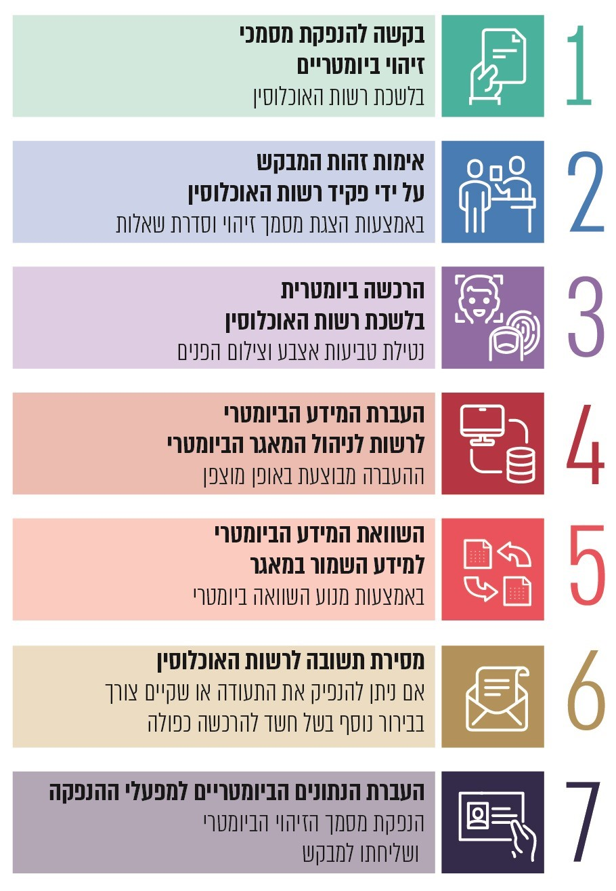
שמירת הנתונים הביומטריים במאגר הביומטרי הלאומי החלה עם תחילת תקופת המבחן, בשנת 2013. במהלך השנים חלו שינויים בהוראות החוק בעניין המידע הביומטרי הנשמר במאגר.

תרשים 29: המידע השמור במאגר הביומטרי הלאומי, נכון ליוני 2022
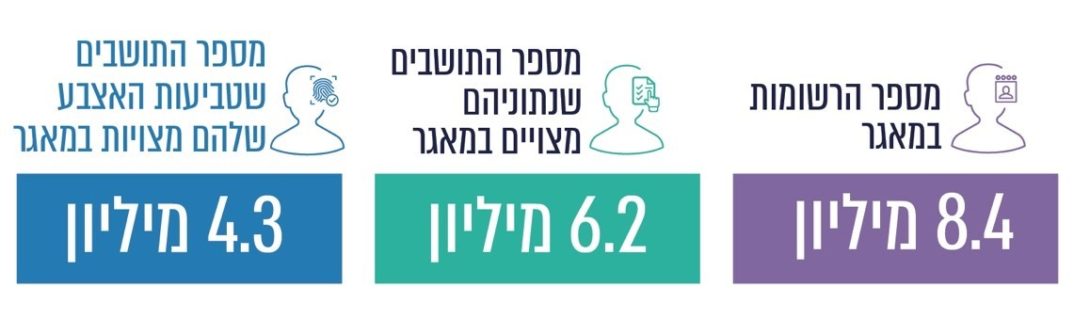
על פי נתוני רשות המאגר הביומטרי הלאומי, נכון ל-13.6.22, בעיבוד משרד מבקר המדינה.
* טביעות האצבע של קטין שטרם מלאו לו 16 שנים אינן נשמרות במאגר. עבור חלק מהתושבים קיימת יותר מרשומה אחת בשל בקשות לחידוש מסמכי זיהוי.
כפי שעולה מהתרשים, נכון ליוני 2022 נתוניהם של כ-6.2 מיליון תושבים היו שמורים במאגר, ובכלל זה טביעות האצבע של כ-4.3 מיליון (כ-70%) מהתושבים.
בעת חקיקת החוק נקבע כי תמונות הפנים וטביעות האצבע שיינטלו מהתושבים שבחרו להנפיק מסמכי זיהוי ביומטריים ישמרו גם במאגר הביומטרי לאומי. עם סיום תקופת המבחן, בשנת 2017, נקבע כי המאגר הביומטרי הלאומי יתבסס על תמונות פנים בלבד, ונקבעה הוראת שעה לחמש שנים, המאפשרת את המשך נטילת טביעות האצבע ואת שמירת טביעות האצבע שניטלו עד לאותו המועד במאגר לתקופה נוספת. עוד נקבע כי לאחר שיפקע תוקפה של הוראת השעה, טביעות האצבע יימחקו מהמאגר. במאי 2022 הוארך תוקפה של הוראת השעה עד ליוני 2023, בין היתר משום שהתברר שמערכת ההשוואה הביומטרית הקיימת אינה מאפשרת ביסוס המאגר על תמונות פנים בלבד, וכי יש צורך ברכישת מערכת השוואה ביומטרית חדשה. להלן יוצגו השינויים הנוגעים להוראות החוק והתקנות בעניין זה:

תרשים 30: שינויים בהוראות החוק והתקנות בנוגע למידע הנשמר במאגר הביומטרי הלאומי, נכון ליוני 2022
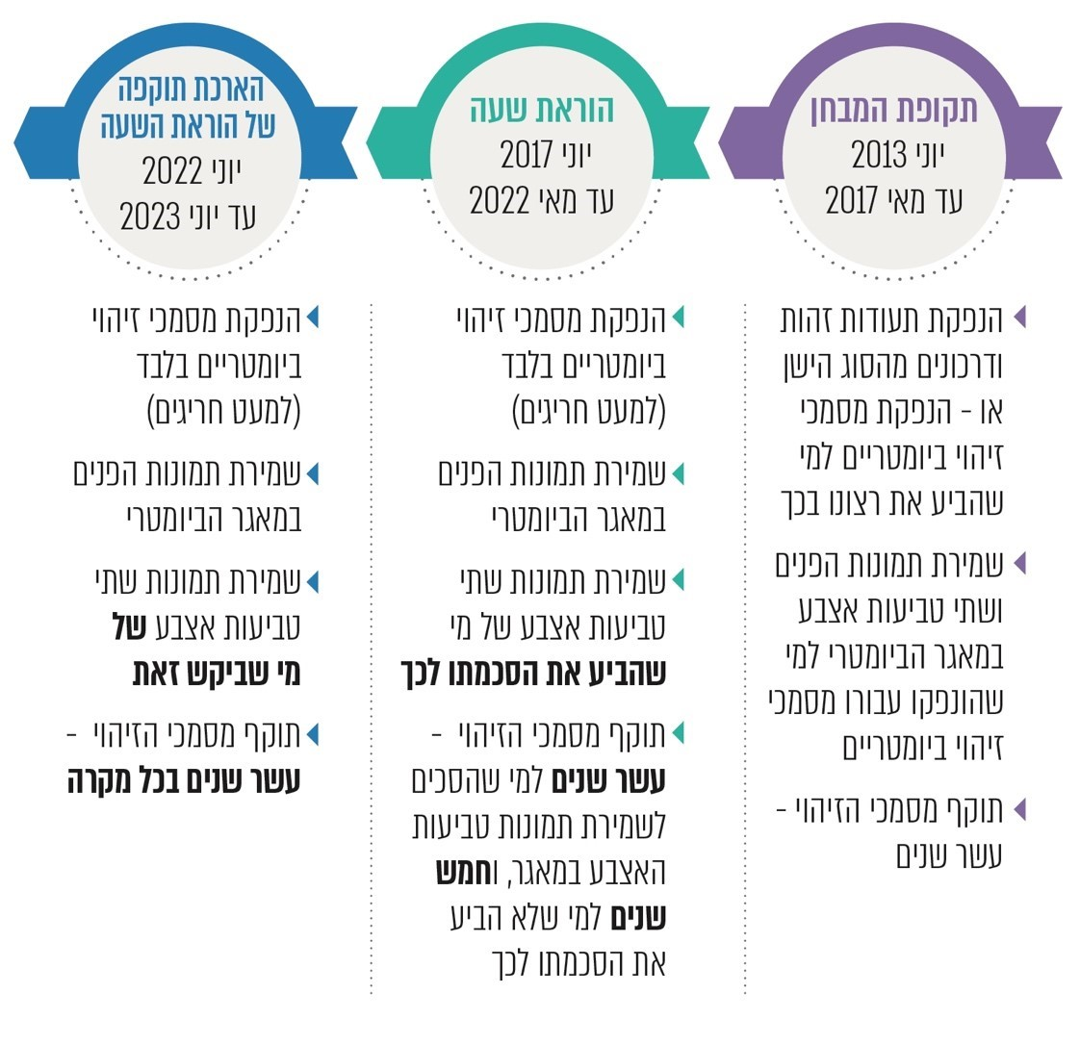
הוראת השעה משמעה כי הגם שנקבע שהמאגר יבוסס על תמונות פנים בלבד, כל עוד הוראת השעה תקפה ניתן להמשיך לשמור טביעות אצבע במאגר. יצוין כי גם לאחר שיפוג תוקפה של הוראת השעה, טביעות האצבע יינטלו מהתושב לשם שמירתן על גבי השבב שבמסמך הזיהוי הביומטרי כדי לאפשר אימות של זהות התושב מול התעודה שלו (1:1).
מנתוני רשות האוכלוסין עולה כי בעקבות התיקון שבוצע במסגרת הארכת תוקפה של הוראת השעה ונכנס לתוקף ביולי 2022, פחת במידה ניכרת מספר התושבים שטביעות האצבע שלהם הועברו לשמירה במאגר הלאומי הביומטרי. להלן הנתונים בנושא:

תרשים 31: שיעור טביעות האצבע שהועברו למאגר מתוך מספר ההרכשות שבוצעו, ינואר-אוקטובר 2022
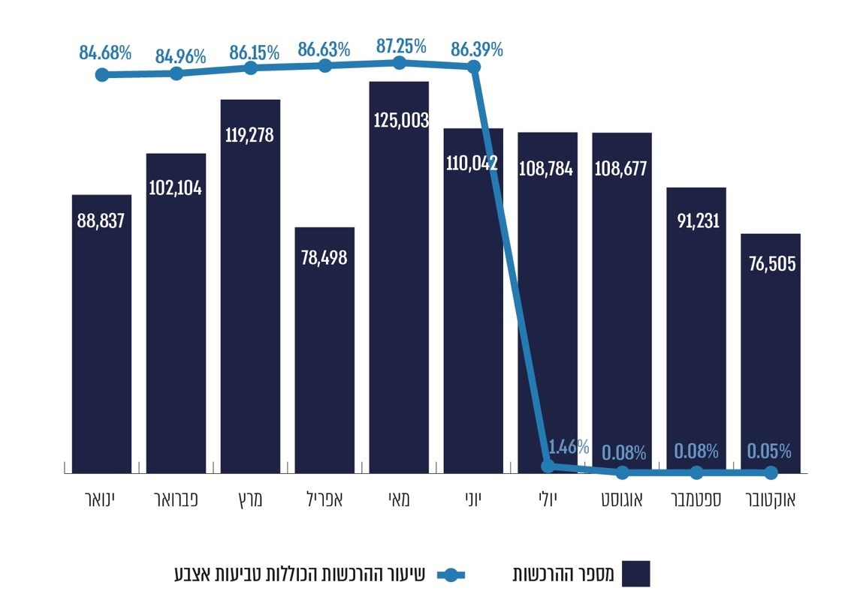
על פי נתוני רשות האוכלוסין בנוגע למספר ההרכשות שהועברו למאגר הביומטרי הלאומי, בעיבוד משרד מבקר המדינה.
טביעות האצבע ניטלות מכל תושב (בגיר), על מנת שאלה יישמרו על גבי השבב שבמסמך הזיהוי הביומטרי, בין שהן נשמרות במאגר הביומטרי הלאומי בין לאו. החל מיולי 2022 תושב המעוניין שטביעות האצבע שלו יישמרו גם במאגר, צריך לבקש זאת ביוזמתו. כפי שעולה מהנתונים, במחצית הראשונה של שנת 2022 נשמרו במאגר הלאומי הביומטרי טביעות אצבע של כ-85% מהתושבים שביקשו להנפיק מסמך זיהוי, ובאוגוסט 2022 שיעור התושבים פחת במידה ניכרת לפחות מאחוז (לכ-0.08%). זאת, בעקבות שני שינויים שנעשו במסגרת תיקון החקיקה האמור: השוואת תוקפם של מסמכי הזיהוי של מי שטביעות האצבע שלו נשמרות במאגר לתוקף המסמכים של מי שטביעות האצבע שלו אינן נשמרות במאגר, ושמירת טביעות האצבע במאגר רק בתנאי שהתושב מבקש זאת. בחודשים אוגוסט-אוקטובר 2022 הועברו לשמירה במאגר טביעות האצבע של 197 תושבים בלבד (0.07%) מתוך כ-276,000 תושבים שביקשו להנפיק מסמכי זיהוי ביומטריים בחודשים אלה.
הממונה על היישומים הביומטריים ציין כי ברירת המחדל העולה בקנה אחד עם הכוונה לבסס את המאגר על תמונות פנים בלבד, כקבוע בחוק, צריכה להיות כי בעת חידוש מסמכי זיהוי ביומטריים יימחקו טביעות האצבע של המבקש שנשמרו במאגר בעת הנפקת המסמך הביומטרי הקודם (אלא אם כן התושב ביקש לשומרן), וכי אין צורך מקצועי בהמשך שמירתן.
מומלץ כי משרד הפנים יקבל החלטה אם אכן יש צורך מקצועי להוסיף לשמור במאגר את טביעות האצבע שמסר בעבר תושב המבקש לחדש את מסמכי הזיהוי שברשותו, או שדי בשמירת תמונת פניו העדכנית. זאת בשים לב לכך שלפי לוחות הזמנים שנקבעו בתוכנית העבודה שגיבשה רשות המאגר הביומטרי היא תחל בהטמעת מערכת השוואה ביומטרית מתקדמת יותר ביולי 2024 (ראו להלן), ובשים לב ליכולותיה של מערכת ההשוואה הקיימת.

השימושים המשניים במידע שבמאגר הביומטרי
לצד התכלית העיקרית של המאגר הביומטרי הלאומי - מניעה של זיוף זהות והרכשה כפולה, נקבעו בחוק כמה שימושים משניים אפשריים במידע הביומטרי השמור במאגר, ובהם חקירת עבירות מסוג מסוים ואימות או בירור של זהותו של אדם (לרבות גופה) שזהותו אינה ידועה או מוטלת בספק, וכן לצורך איתור נעדרים או שבויים. בחוק נקבע כי שימושים אלה טעונים התקנת תקנות, קבלת צו מבית משפט מחוזי, וקביעת כללים, לפי העניין, כמפורט בתרשים שלהלן:

תרשים 32: השימושים המשניים האפשריים במידע שבמאגר הביומטרי, התנאים ליישומם, וסטטוס קיום התנאים
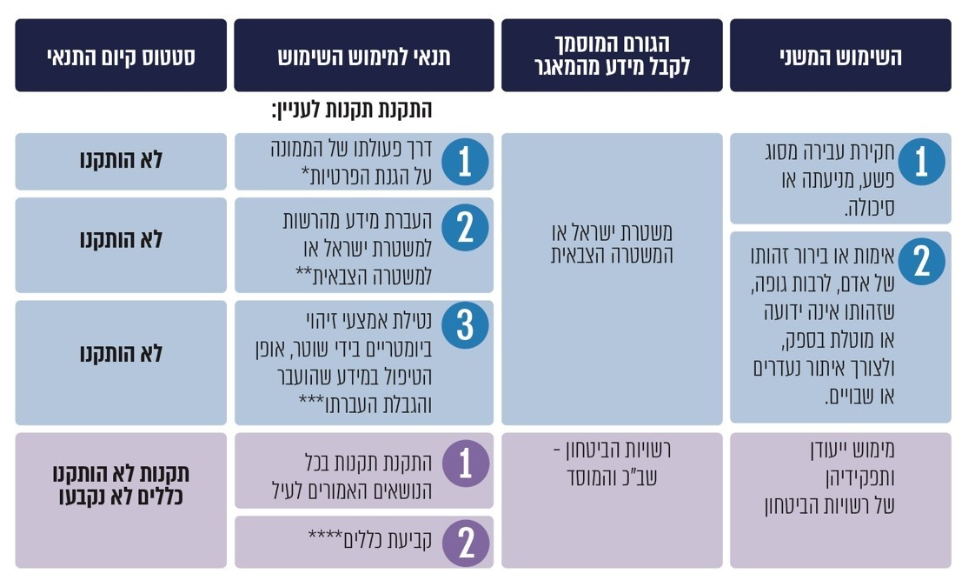
* בסעיף 35(ה) לחוק נקבע כי שר הפנים רשאי להתקין תקנות בנושא, בהסכמת שר המשפטים ובאישורן של ועדת השרים ליישומים ביומטריים וועדת הכנסת המשותפת.
** בסעיף 35(ו)(1) לחוק נקבע כי שר הפנים רשאי, בהסכמת השר לביטחון הפנים (השר לביטחון לאומי) או שר הביטחון, לפי העניין, בהתייעצות עם שר המשפטים ובאישורן של ועדת השרים ליישומים ביומטריים וועדת הכנסת המשותפת, לקבוע תקנות בעניין זה.
*** בסעיף 35(ו)(2) לחוק נקבע כי השר לביטחון הפנים (השר לביטחון לאומי) או שר הביטחון, לפי העניין, רשאי, בהתייעצות עם השר הפנים ושר המשפטים ובאישור ועדת השרים ליישומים ביומטריים ובאישור ועדת הכנסת המשותפת, לקבוע תקנות בעניינים אלה.
**** בסעיף 35 (ב) לחוק נקבע כי ראש הממשלה רשאי, באישורן של ועדת השרים ליישומים ביומטריים וועדת הכנסת המשותפת ליישומים ביומטריים ובהמלצת הממונה על יישומים ביומטריים לקבוע כללים בכל הנוגע לפעילות רשויות הביטחון.
עולה אפוא כי משטרת ישראל, המשטרה הצבאית ורשויות הביטחון (שב"כ והמוסד), מוסמכות לקבל על פי החוק מידע מהמאגר הביומטרי הלאומי, בכפוף בין היתר להתקנת תקנות ולקביעת כללים, לפי העניין. נכון לנובמבר 2022, לא נקבעו תקנות וכללים כאמור.
משטרת ישראל מסרה באוקטובר 2022 כי לשם קביעת התקנות נדרש לגבש מתווה מוסכם בינה לבין רשות המאגר הביומטרי הלאומי ורשות האוכלוסין; כי התקיימו דיונים כדי לקדם מתווה כאמור, ובמהלכם התגלו פערים בין הדרישות המבצעיות של המשטרה לבין היכולות של רשות המאגר (בעיקר בכל הנוגע לזמני תגובה ולזמינות מענה); וכי למרות הפערים האמורים גובשה, בשיתוף נציגי רשות המאגר הביומטרי הלאומי, טיוטת תקנות, והיא הועברה להמשך טיפול במשרד הפנים.
המשטרה הוסיפה כי לכוונה לבסס את המאגר הביומטרי על תמונות פנים עם תום תוקפה של הוראת השעה (כקבוע בחוק), יש השלכות על המתווה שגובש, המבוסס בעיקרו על קיומו של מאגר טביעות האצבע. זאת בשל קושי להתבסס על תמונות הפנים לשם אימות זהות מול המאגר בתנאי שטח.
באשר לרשויות הביטחון, בפברואר 2022 הופץ תזכיר חוק להערות הציבור, שבמסגרתו הוצע לאפשר לרשויות הביטחון (שב"כ והמוסד) לקבל מידע וגישה למאגר הלאומי הביומטרי באמצעות קביעת הכללים בנושא הנדרשים לפי החוק, ללא תלות בהתקנת תקנות להעברת מידע מהרשות למשטרת ישראל או למשטרה הצבאית. משרד הפנים מסר בדצמבר 2022 כי נוסח תקנות הממונה על הגנת הפרטיות (שהן תנאי להתקנת תקנות המשטרה וקביעת הכללים לרשויות הביטחון) הועבר לאישור משרד המשפטים.
הסמכתן של משטרת ישראל, המשטרה הצבאית ורשויות הביטחון לקבל מידע מהמאגר הביומטרי נועדה לסייע להן בזיהוי אדם בתרחישים שונים לצורך מימוש ייעודן ותפקידיהן. מומלץ כי משרד הפנים, המשרד לביטחון לאומי, משרד הביטחון ומשרד ראש הממשלה יבחנו מול הגופים האמורים האם אכן קיים עבורם צורך במידע מהמאגר הביומטרי הלאומי, ובפרט בשים לב לקביעה שבחוק ולפיה המאגר יבוסס על תמונות פנים בלבד.
משטרת ישראל השיבה בינואר 2023 כי במצב דברים שבו עדיין קיים מאגר טביעות אצבע, היא רואה חשיבות בכך שתהיה לה אפשרות לקבל ממנו מידע, בעיקר במקרי חירום. אשר למאגר תמונות הפנים - המשטרה ציינה כי היא רואה חשיבות בקבלת מידע ממאגר זה מאותן סיבות שהיא רואה חשיבות בקבלת מידע ממאגר טביעות האצבע. זאת, הן לצורך בירור זהותם של מתחזים והן לצורך זיהוי אלמונים במקרה של אירוע רב-נפגעים. המשטרה הוסיפה שקבלת מידע ממאגר זה חשובה בעיקר לנוכח העובדה שמאגר טביעות האצבע צפוי להימחק. המשטרה ציינה כי מסיבות אלה חשוב לה לקדם את התקנת התקנות האמורות. משרד הפנים השיב כי אם המשטרה תבקש לקדם את האפשרות לקבל מידע מהמאגר, הוא יפעל להשלמת עבודת המטה הנדרשת, והנושא יובא לבחינת השרים האמונים על התקנת התקנות - שר הפנים והשר לביטחון לאומי.
המוסד השיב כי התניית קביעת הכללים לרשויות הביטחון בהתקנת תקנות הנוגעות להעברת מידע מהמאגר הביומטרי למשטרת ישראל ולמשטרה הצבאית יוצרת תלות שלא לצורך בין רשויות הביטחון לבין גורמים אלה ומביאה לכך שגם לו היה מסתיים הליך קביעת הכללים, אלה לא היו נכנסים לתוקף עקב היעדר תקנות שאינן נוגעות לרשויות הביטחון; וכי הוא פועל זה כמה שנים לקביעת הכללים.
בשים לב לצורך שהעלו הגופים האמורים, על המשרדים והגופים האמורים לפעול, בהתייעצות עם הממונה על היישומים הביומטריים, כדי להסדיר את קבלת המידע מהמאגר הביומטרי הלאומי, באמצעות התקנת תקנות או קביעת כללים (בהתאם למתווה שבחוק). זאת תוך מתן מענה על היבטי הגנת הפרטיות ואבטחת מידע.

מעבר למאגר ביומטרי המבוסס על תמונות פנים בלבד
השימוש באמצעי זיהוי ביומטריים טומן בחובו כאמור סיכונים, הן ברמת הפרט והן ברמת המדינה, כגון פגיעה בביטחון המדינה, פגיעה בפרטיות ונזק כלכלי. פוטנציאל הפגיעה מתחדד כאשר מדובר במאגר ששמור בו מידע ביומטרי בהיקף גדול. הוראות הדין מחייבות להימנע משמירת "מידע עודף" על אדם - פרטי מידע שאינם רלוונטיים ואינם הכרחיים להשגת המטרה שלשמה המידע נאסף מלכתחילה או להשגת מטרות המאגר שבו המידע שמור, או פרטי מידע שכבר אינם דרושים לתכליות אלה.
החוק החל בתקופת מבחן, שנועדה בין היתר לבחון את מידת נחיצותו של המאגר הביומטרי הלאומי ואת המידע שיש לשמור בו. הוועדה המייעצת שפיקחה על התנהלות תקופת המבחן והממונה על היישומים הביומטריים המליצו במהלך תקופת המבחן להתבסס על מאגר תמונות פנים בלבד, משום שלפי עמדתם די בתמונות פנים כדי לתת מענה על בעיית ההתחזות וההרכשות הכפולות.
בשנת 2017 תוקן החוק באופן שנקבע בו כי יישמרו במאגר תמונות הפנים בלבד, ואילו טביעות האצבע יישמרו (כפי שהיה נהוג גם לפני התיקון לחוק) בשבב שבמסמכי הזיהוי הביומטריים ויאפשרו השוואה בין טביעות האצבע של התושב ובין המידע שבשבב (השוואה 1:1). כמו כן, נקבעה הוראת שעה שתוקפה היה לחמש שנים (עד מאי 2022), ונקבע שבתקופת תחולתה יבדוק ראש מערך הסייבר אם קיימים אמצעים טכנולוגיים שיש בהם כדי לתת מענה נאות לזיהוי ואימות זהות על בסיס מאגר תמונות פנים בלבד ויגיש את חוות דעתו בעניין לשר הפנים, שיהיה מוסמך לקצר את תקופת תחולתה של הוראת השעה. כמו כן, נקבע בחוק כי עם פקיעת תוקפה של הוראת השעה יימחקו תמונות טביעות האצבעות ונתוני הזיהוי הביומטריים שהופקו מהן מהמאגר הביומטרי.
להלן השתלשלות העניינים בנוגע לבחינת קיומם של אמצעים טכנולוגיים המאפשרים לבסס את המאגר על תמונות פנים (ולא על תמונות פנים בשילוב טביעות אצבע) ולתוקפה של הוראת השעה בנושא:

תרשים 33: בחינת קיומם של אמצעים טכנולוגיים המאפשרים לבסס את המאגר על תמונות פנים ותקופת תוקפה של הוראת השעה בנושא
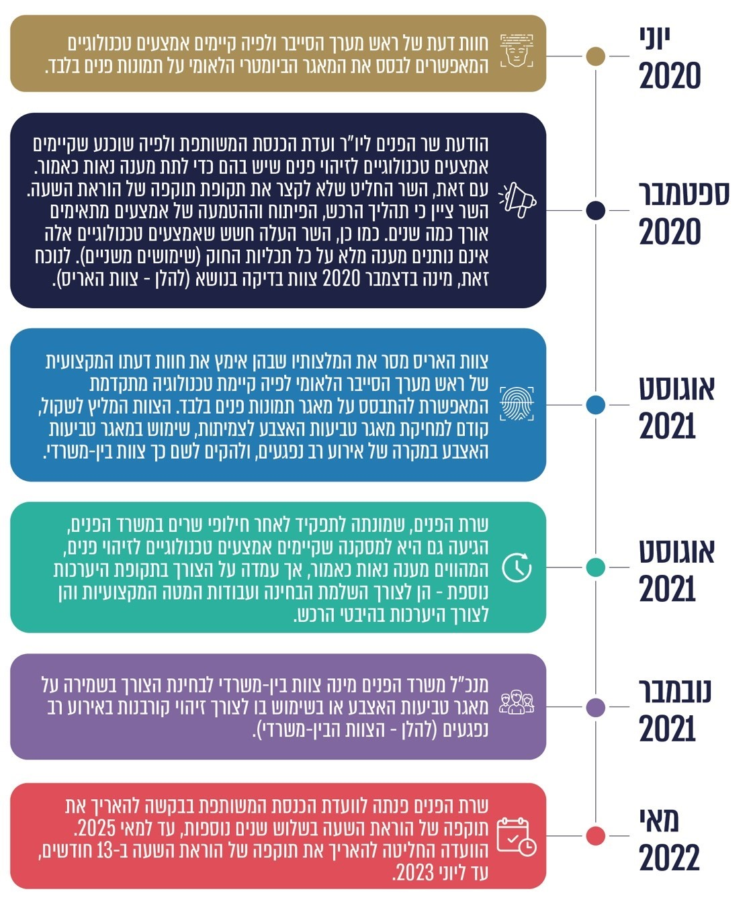
בשנת 2017 נקבע בחוק כי המאגר הביומטרי הלאומי יתבסס על תמונות פנים בלבד, וכן נקבעה הוראת שעה שבמסגרתה נדרש היה לוודא כי קיימים אמצעים טכנולוגיים המאפשרים זאת. הוועדה המייעצת, הממונה על היישומים הביומטריים, ראש מערך הסייבר הלאומי, שר הפנים, שרת הפנים וצוות האריס הגיעו למסקנה כי קיימים אמצעים כאמור. שרי הפנים החליטו שיש להמשיך את הוראת השעה לפרק זמן נוסף, זאת הן לצורך היערכות בהיבטי רכש והן על מנת לבחון את הצורך בשמירת טביעות האצבע לשימושים אחרים, ובהם זיהוי חללים באירוע רב נפגעים. להלן פרטים:

שמירת טביעות האצבע לצורך זיהוי קורבנות באירוע רב נפגעים
האפשרות להשתמש במאגר הביומטרי הלאומי לזיהוי חללים ונעדרים נקבעה כאמור בהוראות החוק להכללת אמצעי זיהוי ביומטריים. בדברי ההסבר לחוק צוין כי השימוש במאגר עשוי לסייע גם במקרים שבהם נדרש זיהוי של נפגעים וחללים עקב פיגוע המוני או אסון טבע. בפועל, נכון לדצמבר 2022 האפשרות להשתמש במידע לצרכים אחרים פרט למניעת הרכשות כפולות לא מומשה, וזאת משום שלא הותקנו כאמור תקנות או כללים בנושא.
באוגוסט 2021 המליץ צוות האריס לשקול, קודם למחיקת מאגר טביעות האצבע לצמיתות, כי מאגר טביעות האצבע ישמש לזיהוי נפגעים וחללים בהתרחש אירוע רב נפגעים, וכי לשם כך יוקם צוות בין-משרדי. בעקבות כך, בנובמבר 2021 מינה מנכ"ל משרד הפנים צוות בין-משרדי לבחינת הצורך בשמירת טביעות האצבע שבמאגר לצורך שימוש בהן לזיהוי קורבנות באירוע רב-נפגעים (להלן - הצוות הבין-משרדי). נכון לנובמבר 2022, הצוות הבין-משרדי סיים את עבודתו, והמליץ לתקן את חוק הכללת אמצעי זיהוי ביומטריים באופן שטביעות האצבע שבמאגר הביומטרי הלאומי לא יימחקו, או לחלופין - לקדם חקיקה חדשה שתאפשר לשמור במשרד הפנים מאגר טביעות אצבע לצורך זיהוי קורבנות אסון בלבד.
משרד הפנים מסר למשרד מבקר המדינה בנובמבר 2022 כי הנושא הוצג למנכ"ל משרד הפנים ולמטה לביטחון לאומי, וכי הנושא יוצג גם לשר הפנים. בינואר 2023 השיב משרד הפנים כי לנוכח חילופי הממשלה, הנושא יובא לפני מנכ"ל משרד הפנים הנכנס ולפני השר, וזאת בין היתר בשים לב למועד פקיעת תוקפו של הצו להארכת תחולתה של הוראת השעה. משרד הפנים הוסיף כי אם תתקבל החלטה בדבר יישום ההמלצות, מימושה יצריך תיקון חקיקה, לרבות פרסום תזכיר חוק להערות הציבור.
בשנת 2017 נקבע בחוק כי לאחר שיפוג תוקפה של הוראת השעה, המאגר הביומטרי יבוסס על תמונות פנים בלבד וטביעות האצבע שבו יימחקו. מהאמור עולה כי לצד קביעה זו, החל מספטמבר 2020 ביקשו שרי הפנים לבחון אם יש צורך לשמור את טביעות האצבע שבמאגר כדי לאפשר את אחד השימושים המשניים שנקבעו בחוק - זיהוי קורבנות באירוע רב נפגעים. ואולם, נכון לנובמבר 2022, כשנתיים לאחר שהועלה הצורך בבחינה, משרד הפנים עדיין לא קיבל החלטה בנושא.
כיוון שבחוק נקבע כי המאגר הביומטרי הלאומי יתבסס על תמונות פנים בלבד, טביעות האצבע שבמאגר הן בגדר "מידע עודף".
בבואו של משרד הפנים לגבש החלטה בדבר הצורך בהמשך שמירת טביעות האצבע שבמאגר הביומטרי לצורך זיהוי קורבנות באירוע רב נפגעים, נדרש שייוועץ עם כלל הגורמים הרלוונטיים לעניין המאגר הביומטרי הלאומי, וייתן את הדעת על ההיבטים הבאים: האם ניתן להותיר את טביעות האצבע שבמאגר לצורך שימוש משני בלבד משעה שנקבע בחוק כי אין צורך בטביעות האצבע לשם מימוש התכלית המרכזית של החוק - מניעה של התחזות והרכשה כפולה; מהו הערך המוסף שקיים בשימוש בטביעות האצבע שבמאגר על פני שימוש בתמונות הפנים השמורות בו; ובפרט לנוכח העובדה שמדובר בשתי טביעות אצבע בלבד, וכי הן ניטלות במנח מסוים, שעלול להשפיע על היכולת להשתמש בהן (מנח ישר ולא מגולגל); מאז תיקון הוראות החוק (ביולי 2022) פחות מאחוז מהתושבים שביקשו להנפיק מסמכי זיהוי ביומטריים מסרו טביעות אצבע למאגר (197 הרכשות מתוך כ-276,000); והאם נאספות טביעות אצבע לצורך זה במקומות נוספים בעולם.
זאת ועוד, לנוכח הרגישות הציבורית הנוגעת לקיום המאגר הביומטרי, מומלץ כי החלטת משרד הפנים והשיקולים המשפטיים והמקצועיים שבבסיסה ישוקפו לציבור.

ההיערכות לרכש האמצעים הטכנולוגיים הנדרשים למעבר למאגר המבוסס על תמונות פנים בלבד
מערכת הליבה של המאגר הביומטרי הלאומי היא מערכת השוואה המיועדת לטעינת נתונים ביומטריים למאגר, לבחינתם ולהשוואתם לנתונים שכבר נכללים בו, כדי למנוע הרכשה כפולה והתחזות.
- הליכי מכרז שנוהלו בעבר לצורך רכישת מערכת השוואה התעכבו ממושכות. על כן, בתקופה שבין יולי 2013 לאוקטובר 2018 נעשה שימוש במערכת השוואה ביומטרית זמנית, שפותחה באופן עצמי. בספטמבר 2014 נחתם הסכם עם חברה להספקת מערכת השוואה ביומטרית, ובאוקטובר 2018 החל שימוש מבצעי בה (להלן - מערכת ההשוואה הביומטרית הקיימת). בדצמבר 2018 אישרה ועדת המכרזים של משרד הפנים מימוש אופציה להארכת תקופת ההתקשרות עם ספקית המערכת בחמש שנים, עד 31.7.24.
בשנת 2017 נקבע כאמור שהמאגר יבוסס על תמונות פנים בלבד. בדיקה שעשתה רשות המאגר הביומטרי הלאומי העלתה כי אין היתכנות לביסוס המאגר על תמונות פנים בלבד תוך שימוש במערכת ההשוואה הביומטרית הקיימת, המבוססת על מנוע השוואת תמונות פנים ומנוע השוואת טביעות אצבע, הפועלים במשולב. זאת, מאחר שהיא אינה מסוגלת להתמודד עם ירידה באיכות ביצועי ההשוואה הביומטרית לאורך השנים בשל שינויים הנובעים מהתבגרות (aging) ועם גידול במסד הנתונים.
בשנים 2019 ו-2020 פרסמה רשות המאגר הביומטרי הלאומי פניות מוקדמות לקבלת מידע על טכנולוגיות מנועי זיהוי פנים (RFI) ובוצע ניסוי עם ספק לבחינת יכולות. ממסמכי הרשות עולה כי היא הציגה שני פתרונות לביסוס המאגר על תמונות פנים: פתרון ביניים: שיאפשר עמידה ביעד שנקבע באותה העת בהוראת השעה (מאי 2022). הרשות עמדה על כך שפתרון זה לא יאפשר למאגר למלא את ייעודו מאחר שהוא יפחית במידה ניכרת את יכולת ההשוואה. פתרון זה לא יושם; פתרון קבע - רכש מערכת חדשה: על פי לוח הזמנים שהציגה הרשות, יישום פתרון הקבע יחל במועד שבו תסתיים ההתקשרות עם ספקית מערכת ההשוואה הביומטרית הקיימת, ביולי 2024.
ביוני 2020 הורה שר הפנים לרשות המאגר הביומטרי הלאומי להתחיל להיערך לרכש האמצעים הטכנולוגיים הנדרשים למעבר למאגר מבוסס תמונות פנים. באפריל 2021 ביקש משרד הפנים ממשרד האוצר לקבל הרשאה להתחייב לרכש מערכת השוואה ביומטרית. בספטמבר 2021 הורתה שרת הפנים לגורמי המקצוע במשרד להיערך בדחיפות לתקצוב ולרכישה של האמצעים הטכנולוגיים הנדרשים.
על מנת שרשות המאגר הביומטרי הלאומי תוכל לממש את תפקידה - מניעה של זיוף זהות והרכשה כפולה - עליה להיות מצוידת במערכת השוואה ביומטרית. בשנת 2017 נקבע בחוק שהמאגר הביומטרי יבוסס על תמונות פנים, אולם התברר כי מערכת ההשוואה הביומטרית הקיימת אינה מתאימה לשם כך. בביקורת עלה כי אף שבשנת 2020 קבע ראש מערך הסייבר כי קיימים אמצעים טכנולוגיים המתאימים לשם כך, עד דצמבר 2022 רשות המאגר הביומטרי לא פרסמה מכרז לרכישת מערכת השוואה ביומטרית שעל בסיסה ניתן יהיה לבסס את המאגר על תמונות פנים בלבד.
- החל משנת 2020 התריע הממונה על היישומים הביומטריים כי יש שיהוי בהיערכות רשות המאגר הביומטרי למעבר למאגר המבוסס על תמונות פנים בלבד; וכי בנסיבות אלה הכנסת תיאלץ להיעתר לבקשה להאריך את הוראת השעה, גם אם מצאה שאין צורך בכך מבחינה אובייקטיבית.
במאי 2022 פנתה שרת הפנים לוועדת הכנסת המשותפת בבקשה להאריך את תקופת תחולתה של הוראת השעה בשלוש שנים נוספות, לשם השלמת תהליכי הרכש. בדיון שהתקיים בוועדה עמדה רשות המאגר הביומטרי הלאומי על המורכבות הטכנולוגית הכרוכה בהחלפת מנוע ההשוואה, ועל כך שהיעדר תקציב מדינה הקשה את העמידה בתאריך היעד. הוועדה האריכה את תקופת תחולתה של הוראת השעה ב-13 חודשים ונימקה זאת בצורך לפקח על התקדמות היערכות רשות המאגר הביומטרי הלאומי לרכש הנדרש לצורך ביסוס המאגר על תמונות פנים.
עולה אפוא כי על רקע העיכוב ברכישת מערכת השוואה ביומטרית המאפשרת לבסס את המאגר על תמונות פנים בלבד הוארכה הוראת השעה במאי 2022 עד ליוני 2023.
- בשנת 2022 גיבשה רשות המאגר הביומטרי הלאומי תוכנית עבודה למעבר למערכת השוואה ביומטרית המבוססת על מאגר פנים בלבד. לפי לוח הזמנים שנקבע בתוכנית, הטמעת המערכת תחול ביולי 2024 (מועד סיום ההתקשרות עם ספק המערכת הקיימת). בתוכנית נקבעו אבני דרך מרכזיות, בהיבטים הנוגעים בין היתר להכנת המפרטים ולהיערכות ליציאה למכרז; לתהליך המכרזי; ולמימוש המערכת. בתוכנית צוין כי קיימים סיכונים בהיבטי תקציב, כוח אדם, לרבות יועצים מקצועיים, ובתהליך המימוש, שהתממשותם עלולה להביא לדחייה בלוחות הזמנים.
משרד הפנים השיב למשרד מבקר המדינה כי לצורך היערכות לרכש מערכת ליבה לאימות וזיהוי המבוססת על תמונות פנים בלבד, הוא פועל לפרסום מכרז דו-שלבי בהתאם לתקנות חובת המכרזים. במסגרת זו פורסם באמצע דצמבר 2022 השלב הראשון במכרז - הזמנה להשתתף בהליך של מיון מוקדם במכרז לאספקת המערכת. לאחר השלמתו (הצפויה בפברואר 2023), יפעל המשרד להעביר לספקים שיאושרו במסגרתו את מסמכי המכרז המלאים. זאת באופן שיאפשר את השלמת ההליך, בחירת זוכה ועמידה בלוחות הזמנים המתוכננים לסיום הפרויקט. משרד הפנים הוסיף כי המערכת צפויה להיות מוטמעת לקראת הרבעון הרביעי בשנת 2024, ועל כן הוא צופה כי יידרש להגיש בקשה להארכת תוקפה של הוראת השעה (הצפויה לפוג ביוני 2023), לצורך השלמת ההיערכות.
מהאמור עולה כי רק בדצמבר 2022 פורסם השלב הראשון במכרז לרכישת מערכת ההשוואה הביומטרית שתאפשר מעבר למאגר המבוסס על תמונות פנים בלבד, וכי בהתאם לתשובת משרד הפנים, המערכת צפויה להיות מוטמעת לקראת הרבעון הרביעי בשנת 2024. מומלץ כי משרד הפנים, ובכלל זה רשות המאגר הביומטרי הלאומי, יפעלו לקידום הפעולות הנדרשות על מנת לוודא כי המעבר למערכת ההשוואה הביומטרית המבוססת על מאגר תמונות פנים בלבד יתבצע בהקדם האפשרי. עוד מומלץ כי במידת הצורך, משרד הפנים והרשות ייזמו פנייה מבעוד מועד לוועדת הכנסת המשותפת לצורך בקשה של ארכה נוספת להוראת השעה. הצורך בקידום הפעולות הנדרשות מתחדד לנוכח ניסיון העבר בנוגע למערכת ההשוואה הביומטרית הקיימת, שחלו עיכובים ניכרים הן בהליך המכרזי לרכישתה והן בהטמעתה - חלפו ארבע שנים ממועד ההתקשרות ועד להפיכתה למבצעית.
נוסף על כך מומלץ כי שר הפנים והממונה על היישומים הביומטריים יעקבו באופן שוטף אחר יישום תוכנית העבודה, כדי להבטיח כי לא יחולו עיכובים נוספים ביישומה.

בחינת הרחבת תפקידי רשות המאגר הביומטרי הלאומי וסמכויותיה
תפקידיה של רשות המאגר הביומטרי הלאומי, אופן פעולתה והשימושים המותרים במידע השמור במאגר מעוגנים כאמור באופן מפורט בחוק ובתקנות. בכלל זה נקבע כי המאגר הביומטרי יהיה מבודד מכל רשת תקשורת חיצונית, באופן שלא יאפשר זליגת מידע לרשת תקשורת חיצונית; כי הוא יימצא במרחב מוגן המקנה הגנה גבוהה מפני חדירה בלתי מורשית; כי הנתונים הביומטריים יעברו אל הרשות באמצעות ערוץ תקשורת חד-כיווני מוצפן; וכי לכל נתון ביומטרי יוצמד מספר ייחודי, שימנע אפשרות לזהות את התושב.
כאמור, בשל ההתפתחות הטכנולוגית, גם מאגרי תמונות הפנים המופחתות שבידי רשות האוכלוסין הפכו למאגרים ביומטריים, ועצם קיומם הוא בניגוד להוראות החוק. במערכות רשות האוכלוסין שמורות מיליוני תמונות של ישראלים וזרים. רשות האוכלוסין החליטה לקדם תיקון חקיקה שיאפשר שימוש בתמונות השמורות במאגר הביומטרי הלאומי לצורך זיהוי מבקשי השירות, באמצעות ממשק ייעודי שיוקם בינה לבין רשות המאגר הביומטרי הלאומי. כמו כן, גם בידי גופים ממשלתיים וציבוריים נמצאים כאמור מאגרים ביומטריים רבים, שהיקף המידע הביומטרי השמור בהם נרחב, אולם רמת אבטחת המידע שלהם נמוכה מזו של המאגר הביומטרי הלאומי.
החל משנת 2020 חזר והמליץ הממונה על היישומים הביומטריים לבחון שינוי בתפקידו של המאגר הביומטרי הלאומי, בראייה כוללת של צורכי ההזדהות בישראל, באופן שיספק, נוסף על תפקידו הנוכחי, גם שירותי זיהוי ואימות זהות לגופים ממשלתיים שיוגדרו בחקיקה, באופן שיפחית את הצורך במאגרים ביומטריים אחרים הקיימים בידי גופים אלה ויביא לצמצומם.
הצורך בבחינת סמכויותיה של רשות המאגר הביומטרי הלאומי הועלה גם בצוות האריס, בהקשר של בחינת בקרות מפצות בעת המעבר למאגר המבוסס על תמונות פנים בלבד. הצוות המליץ להקים צוות בין-משרדי לבחינת הנושא. בהתאם לכך, בנובמבר 2021 מינה מנכ"ל משרד הפנים צוות לבחינת הרחבת השימושים והסמכויות של רשות המאגר הביומטרי הלאומי לאור ההחלטה לעבור למאגר המבוסס על תמונת פנים בלבד, ולבחינת יכולת הרשות לספק שירותי הזדהות בראייה כוללת של צורכי ההזדהות בישראל.
הצוות גיבש את המלצותיו באוקטובר 2022. בהמלצות צוין כי עלה צורך בהרחבת סמכויות רשות המאגר הביומטרי באופן שהיא תיתן לגופים נוספים שירותי אימות וזיהוי על בסיס המאגר הביומטרי. הצוות הציע לקדם החלטת ממשלה שתטיל על ראש רשות המאגר הביומטרי לגבש תוכנית כאמור, אשר תעסוק גם בהיבטי הגנת הסייבר והגנת הפרטיות, על מכלול ההיבטים המשפטיים הכרוכים בכך, לרבות תיקוני חקיקה ומשמעויות תקציביות. נוסף על כך, הצוות סבר שהרחבת סמכויות רשות המאגר הביומטרי תביא להוספת מעגלי הגנה למאגר, תאפשר זיהוי מרחוק נגיש לתושבים; תאפשר את צמצום המאגרים הביומטריים הנמצאים בידי גופים שונים בלי לפגוע בשירות שהם נותנים; ותביא לאיגום משאבים תוך שמירה על פרטיות התושבים והקפדה על הגנת הסייבר.
ככל שמשרד הפנים יחליט להרחיב את סמכויות רשות המאגר הביומטרי הלאומי כפי שהציע הצוות הבין-משרדי, מומלץ כי הוא ישתף בהליכי גיבוש הצעת החלטת הממשלה ותיקוני החקיקה את הרשות להגנת הפרטיות, את מערך הסייבר הלאומי ואת הממונה על היישומים הביומטריים. זאת על מנת לוודא כי פעילות הרשות תעשה בשים לב לשמירה על היבטי אבטחת המידע והגנת הפרטיות. כמו כן, מומלץ כי הרחבת הסמכויות, ככל שיוחלט עליה, תיעשה בפיקוח של הממונה על היישומים הביומטריים, האמון על פיקוח על יישום הוראות החוק ועל הובלת המדיניות הלאומית ליישומים ביומטריים והזדהות בטוחה.

תורת ההפעלה
תורת הפעלה נועדה לשמש מסמך מדיניות, כתוב ומאושר על ידי הדרג הבכיר בארגון, העוסק ביעדי הארגון ובאיומים שעומדים לפניו ובניתוחם, וכן בסיכונים הטמונים בפעילותו, וניהולם. תורת הפעלה כוללת גם כלים ואמצעים הנדרשים למימושה.
בשנת 2008 גיבש המטה לביטחון לאומי (המל"ל), לבקשת מנכ"ל משרד הפנים, תורת הפעלה לפרויקט התיעוד הלאומי הביומטרי (להלן - תורת ההפעלה). תורת ההפעלה כוללת את היבטי ההפעלה המערכתיים של הפרויקט בראייה לאומית על פי יעדי משרד הפנים, תוך תכלול הצרכים הביטחוניים. תורת ההפעלה עוסקת בבעיות העיקריות שהיו קיימות באותה העת; במטרות הפרויקט ברמה הלאומית, ברמת משרד הפנים וברמת האזרח; בתהליכי העבודה מקצה לקצה; והיא מפרטת את הסיכונים העיקריים בפרויקט ואת המענה עליהם. בתורת ההפעלה צוין כי היא מגובשת "במבט קדימה של כעשור".
החל משנת 2020 העלה הממונה על היישומים הביומטריים כמה פעמים את הצורך בעדכון תורת ההפעלה, בתיקופה ובעדכונה לנוכח הניסיון שהצטבר מאז החל יישום הפרויקט בישראל ובהתאם לקפיצת המדרגה בתחום הטכנולוגיות הביומטריות.
בדצמבר 2020 מינה שר הפנים דאז את צוות האריס. באוגוסט 2021 המליץ הצוות לבצע עבודת מטה לעדכון איום הייחוס ולתיקוף תורת ההפעלה, לנוכח ההחלטה לבסס את המאגר על תמונות פנים בלבד וכן לנוכח השינויים בהתפתחות הטכנולוגית ובמעבר למתן שירותים מקוונים ואתגרי הזיהוי מרחוק.
באוקטובר 2022 פרסם משרד הפנים כי בכוונתו להתקשר בפטור ממכרז עם חברה מסוימת למתן שירותי ייעוץ בנושא גיבוש איום ייחוס להתקפה על מערכות זיהוי ביומטריות, ובכלל זה - מיפוי, הערכה וניתוח סיכונים ואיומים על מערכות ביומטריות ברמה מדינתית (להלן - החברה).
בינואר 2023 השיב משרד הפנים כי בוצעה התקשרות עם החברה, וכי העבודה לתיקוף תפיסת ההפעלה צפויה להתחיל בפברואר 2023.
נמצא כי במשך 15 השנים מאז גובשה תורת ההפעלה לפרויקט התיעוד הלאומי הביומטרי בשנת 2008, בהנחה שהיא תהיה תקפה במשך כעשור, משרד הפנים לא עדכן אותה. זאת, על אף שינויים מרחיקי לכת שחלו בהיבטים יסודיים המשפיעים על הפרויקט, ובכלל זה: הפצה נרחבת של תמונות פנים ברשתות החברתיות; שיפור ניכר ביכולות הטכנולוגיה לזיהוי פנים, לרבות שימוש באלגוריתמים המבוססים על בינה מלאכותית; הרחבת השירותים המקוונים הדורשים הזדהות בטוחה מרחוק; התרת מעבר באמצעות דרכונים ביומטריים בעמדות אוטומטיות במעברי גבול; קיומם של חסמים משמעותיים לשימוש בתעודת הזהות החכמה; תיקון החוק וקביעה כי המאגר הביומטרי הלאומי יכלול תמונות פנים בלבד; וקיום מאגרים ביומטריים של תמונות פנים בידי רשות האוכלוסין.
פרויקט התיעוד הלאומי הביומטרי נוגע לגופים שונים, ובהם רשות האוכלוסין (לרבות לשכות רשות האוכלוסין ומינהל ביקורת הגבולות), רשות המאגר הביומטרי הלאומי ומפעלי הנפקת מסמכי הזיהוי הביומטריים. מומלץ כי משרד הפנים יפעל לכתיבת תורת הפעלה מעודכנת שתעסוק בכלל ההיבטים הנוגעים לתיעוד הלאומי הביומטרי מקצה לקצה ותוך שיתוף כלל הגופים המעורבים בתהליך וכן בסיכונים ובחולשות שהועלו בדוח ביקורת זה.

סיכום
מסמכי זיהוי אמינים משמשים מפתח למגוון רחב של פעולות במגזר הממשלתי והעסקי. בשנת 2013, כעשור לפני מועד סיום הביקורת, החל המעבר בישראל למסמכי זיהוי ביומטריים שיאפשרו הזדהות בטוחה, לרבות מרחוק. מסמכי הזיהוי הביומטריים אמורים להחליף את מסמכי הזיהוי מהסוג הישן, אשר נחשבים קלים לזיוף ועלולים לשמש גורמי טרור ופשיעה וכן עלולים לשמש לצורכי הגירה בלתי חוקית. תקופת מגפת הקורונה, שבמהלכה חל גידול ניכר בשימוש בערוצים הדיגיטליים גם לצורך קבלת שירותים מזרועות הממשלה, חידדה את חשיבות ההזדהות הבטוחה במרחב המקוון.
ממצאיו של דוח זה מעלים ליקויים מהותיים בכמה תחומים עיקריים:
האחד, עיכוב משמעותי במעבר למסמכי זיהוי ביומטריים והיעדר שימוש בהם: תמונת המצב העולה מדוח זה היא כי בחלוף כעשור מאז החל המעבר למסמכי זיהוי ביומטריים ומשאבי הציבור הניכרים שהושקעו במעבר, נכון לשנת 2022 שיעור ניכר מתושבי המדינה עדיין מחזיקים במסמכי זיהוי מהסוג הישן (45% מהתושבים הם בעלי תעודות זהות מהסוג הישן ו-37% מהם הם בעלי דרכונים מסוג זה), וחל עיכוב בהשלמת המעבר למסמכי זיהוי ביומטריים. זאת ועוד, בשל חסמים משפטיים וטכנולוגיים - השימוש בתעודות הזהות החכמות מצומצם ביותר, והתעודות אינן מגשימות את תכליתן.
השני, קיומן של פרצות ממשיות בכניסה וביציאה של ישראלים וזרים דרך נתב"ג: ניתוח שנעשה בדוח זה באשר לתהליך הכניסה והיציאה של ישראלים וזרים בנתב"ג חשף פרצות בתהליך ביקורת הגבולות בנתב"ג. פרצות אלה הן בגדר סיכון משמעותי בהיבט הפלילי, בהיבט הביטחוני ובהיבט של הגירה לישראל שלא כחוק. רשות האוכלוסין ציינה בהתייחס לפרצות במעבר זרים וישראלים בנתב"ג כי אכן לא הייתה הקפדה מלאה בנתב"ג על עבודה על פי הנהלים והוחלט על מספר צעדים כדי להתמודד עם הנושא.
השלישי, פערים בשמירה על נתונים ביומטריים: בחוק נקבעו הסדרים לשמירה על המידע הביומטרי הקיים במאגר הביומטרי הלאומי וכן נקבעו הסדרי פיקוח לגביו, אולם בפועל, לצד מאגר זה קיימים מאגרים ביומטריים נוספים הכוללים מידע ביומטרי של תושבי המדינה בהיקף נרחב, זאת בשעה שקיים פער ביחס להגנה עליהם בהיבטי סייבר.
הרביעי, קשיים בהתמודדות עם העלייה בביקוש להנפקת מסמכי זיהוי ביומטריים: בתקופה שלאחר מגפת הקורונה, עלה הביקוש להנפקת מסמכי זיהוי ביומטריים. דבר זה גרם להיווצרות עומסים ברשות האוכלוסין, לרבות קושי בקביעת תורים ולהארכת משך הזמן להנפקת דרכונים. בנוסף, בשנתיים הקרובות (2024-2023) צפוי לפוג תוקף תעודות הזהות של מיליוני תושבים, דבר המחייב היערכות מוקדמת. המענה שגיבשה הרשות לעומס הפניות הצפויות בלשכותיה בשנים הבאות - ייתן מענה חלקי בלבד.
נוכח חומרת ממצאי הביקורת, מומלץ כי רשות האוכלוסין תפעל לתיקון הליקויים שהועלו בדוח, וכי שר הפנים יוודא שנעשות פעולות לתיקון הליקויים בתחומים האמורים, ובכלל זאת יוודא כי ליקויים בתחום הביטחון וההגנה על המידע יתוקנו בתיאום עם הגורמים המקצועיים האמונים על כך: השב"כ, המשטרה ומערך הסייבר הלאומי.
בשנים האחרונות חלו שינויים מרחיקי לכת בהיבטים המשפיעים על הפרויקט הלאומי הביומטרי. בכלל זה, חל שיפור ניכר ביכולות הטכנולוגיות בתחום הביומטרייה; והיקף השימוש בשירותים מקוונים הדורשים הזדהות בטוחה גדל במידה רבה. השלמת המעבר למסמכי זיהוי ביומטריים, תוך הסרת החסמים המשפטיים והטכנולוגיים המקשים את השימוש בהם והתאמת הפרויקט לשינויים שחלו בשנים האחרונות, עשויה למנף את השימוש במסמכי הזיהוי הביומטריים, וצפויה להביא לתועלות ניכרות בהיבטי הביטחון, הכלכלה והשירות לציבור.

חוק הכללת אמצעי זיהוי ביומטריים ונתוני זיהוי ביומטריים במסמכי זיהוי ובמאגר מידע, התש"ע-2009 (חוק הכללת אמצעי זיהוי ביומטריים).
השוואת אמצעי הזיהוי הביומטרי שניטל לדגימה שנשמרה קודם לכן.
תחילה נקבע שהוראת השעה תהיה תקפה עד מאי 2022, ולאחר מכן הוארך תוקפה עד יוני 2023.
NFC - Near-field Communication
מערכת ייעודית חיצונית למערכות רשות האוכלוסין המאפשרת אימות 1:1 של התושב על ידי קריאת השבב והנתונים המוצפנים בתעודת הזהות והשוואה בינם לבין הנתונים הביומטריים הניטלים ממנו.
זאת נוסף על הנחיית מערך הסייבר את רשות האוכלוסין, הקבועה בתוספת החמישית לחוק להסדרת הביטחון בגופים ציבוריים, תשנ"ח - 1998.
ועדת הכנסת המשותפת של ועדת החוקה חוק ומשפט, ועדת הפנים והגנת הסביבה וועדת המדע בהתאם לחוק הכללת אמצעי זיהוי ביומטריים ונתוני זיהוי ביומטריים במסמכי זיהוי ובמאגר מידע (ועדת הכנסת המשותפת).
https://www.ic3.gov/Media/PDF/AnnualReport/2021_IC3Report.pdf. גניבת זהות (Identity Fraud) מוגדרת בדוח ה-IC3 כגניבת מידע אישי, כגון שם או מספר זהות, ושימוש בו ללא רשות לצורך ביצוע הונאה או פשיעה מסוג אחר או לצורך השתלטות על חשבון בנק - השגת פרטי חשבון על מנת לבצע הונאה בחשבונות קיימים.
https://www.interpol.int/How-we-work/Databases/SLTD-database-travel-and-identity-documents. נכון ליוני 2022 מאגר ה-SLTD (Stolen and Lost Travel Documents) של האינטרפול כולל כ-99 מיליון רשומות, ומטרתו לסייע לגורמי אכיפה לתפוס עבריינים וגורמי טרור המנסים להתחזות לאחרים על מנת לעבור במעברי גבול.
ראו בין השאר: מבקר המדינה, דוח שנתי 47 (1997), "תושבות ותעודת זהות", עמ' 564 - 580; מבקר המדינה, דוח שנתי 61ב (2011), "פרויקט תעודת זהות חכמה", עמ' 1165 - 1197.
להרחבה בעניין זה ראו מבקר המדינה, דוח שנתי 61ב (2011), "פרויקט תעודת זהות חכמה", 1165 - 1197.
החלטת הממשלה 3886 (3.8.08), בעניין טיוטת חוק תעודת זהות, מסמך נסיעה ומאגר מידע ביומטרי, התשס"ח-2008.
כגון זיהוי באמצעות טביעות אצבע, זיהוי קולי, תמונת פנים וצורת הליכה.
עמדה מטעם היועץ המשפטי לממשלה בבית הדין הארצי לעבודה, עסק (ארצי) 7541-04-14 הסתדרות העובדים הכללית החדשה מרחב המשולש הדרומי נ' עיריית קלנסווה (פורסם במאגר ממוחשב ב-15.3.17).
לעיתים די בגישה למידע הביומטרי כדי לגרום לסיכון, ולעיתים הסיכון נובע מהצלבה בין נתוני המידע הביומטרי ובין מידע דמוגרפי.
לדוגמה: כניסה למקומות עבודה, פתיחת הטלפון החכם וזיהוי לקוחות.
https://www.interpol.int/How-we-work/Forensics/Fingerprints
https://www.oecd.org/gov/innovative-government/India-case-study-UAE-report-2018.pdf
OECD, Embracing Innovation in Government Global Trends 2020, Public Provider versus Big Brother
כפי שיפורט להלן, החוק החל בתקופת מבחן, שבמהלכה ניתנה לתושב האפשרות לבחור בהנפקת מסמך זיהוי ביומטרי או בהנפקת מסמך זיהוי מהסוג הישן.
להרחבה בעניין תקופת המבחן ראו מבקר המדינה, דוח ביקורת מיוחד בנושא תיעוד לאומי ביומטרי - תקופת המבחן (2015).
ככלל, תוקף מסמכי הזיהוי המונפקים לקטין שונה מזה של בגיר. אחת הסיבות לכך היא תופעת ה-Aging, המביאה לירידה באיכות ביצועי ההשוואה הביומטרית של תמונת הפנים לאורך השנים בשל שינויים הנובעים מהתבגרות. ההתייחסות בדוח זה - כאן ובהמשך - היא לתוקף התיעוד המונפק לבגיר.
צו הכללת אמצעי זיהוי ביומטריים ונתוני זיהוי ביומטריים במסמכי זיהוי ובמאגר מידע (תיקון והוראת שעה) (הארכת תקופת הוראת השעה), התשפ"ב-2022.
תקנות הכללת אמצעי זיהוי ביומטריים ונתוני זיהוי ביומטריים במסמכי זיהוי ובמאגר מידע (תיקון והוראת שעה) (תיקון), התשפ"ב-2022. בתקנות נקבע כי במהלך טיפול בבקשה להנפקת מסמך זיהוי ביומטרי של תושב לא יוצע לו לתת הסכמה להכללת טביעות אצבעותיו במאגר, וכי על תושב המעוניין שטביעות אצבעותיו יישמרו במאגר הביומטרי לפנות לעובד רשות האוכלוסין, במעמד הבקשה להנפקת מסמך זיהוי, ולהודיע על מתן הסכמתו לכך.
תקנות מרשם האוכלוסין (תקופת תוקפן ופקיעת תוקפן של תעודות הזהות), התשע"ב-2012.
תקנות מרשם האוכלוסין (תקופת תוקפן ופקיעת תוקפן של תעודות הזהות) (תיקון), התשפ"ב-2022. לרבות תוקפן של תעודות שהונפקו ממועד כניסת התקנות לתוקף ועד לתחילתה בפועל של תקופת המבחן, ביוני 2013.
החלטת הממשלה 2960 (6.8.17); החלטת הממשלה 260 (26.7.20); הממונה על היישומים הביומטריים, המדיניות הלאומית להזדהות בטוחה (15.9.16), מדיניות לאומית ליישומים ביומטריים בישראל (2.11.16).
UNITED NATIONS CONFERENCE ON TRADE AND DEVELOPMENT - POLICY BRIEF No. 96, March 2022
OECD (Organization for Economic Co-operation and Development), G20 COLLETION OF DIGIATL IDENTITY PRACTICES, Report for the G20 Digital Economy Task Force, 2021
https://www.worldbank.org/en/news/immersive-story/2019/08/14/inclusive-and-trusted-digital-id-can-unlock-opportunities-for-the-worlds-most-vulnerable
על פי נתוני רשות האוכלוסין נכון ל-3.7.22; ועל פי נתוני רשות המאגר הביומטרי הלאומי נכון ל-13.6.22.
העלות כוללת את מחיר תעודת הזהות הגולמית והפרסונליזציה, תשתיות, דיוור לתושב וכיו"ב.
העלות כוללת את מחיר הספרונים, הפעלת יחידת "ארבל" (מפעל הנפקת הדרכונים) ברשות האוכלוסין, הובלה, דואר וכיו"ב.
החלטת הממשלה 2960 (6.8.17).
החלטת ממשלה 260, "תוכנית להאצת השירותים הדיגיטליים לציבור ולקידום הלמידה הדיגיטלית ותיקון החלטת ממשלה" (26.7.20).
כ-2.2 מיליון תעודות זהות.
ת"פ (שלום ת"א) 41644-01-19 מדינת ישראל נ' משה חבה (פורסם במאגר ממוחשב ב-7.4.22)‏‏; עפ"ג (מחוזי חי') 64068-04-21 מדינת ישראל נ' ליאור דימיטשטיין (פורסם במאגר ממוחשב ב-19.7.21)‏.
רע"ב 1568/22 מדחת בשארה נ' הממונה על עבודות שירות (פורסם במאגר ממוחשב החלטה מיום 3.3.22)‏‏.
ת"פ (שלום רמ') 22306-01-20 מדינת ישראל נ' מחמוד לבאן (פורסם במאגר ממוחשב ב-2.7.20)‏‏; ת"פ (שלום ראשל"צ) 27153-12-17 מדינת ישראל נ' מוחמד מנצור (פורסם במאגר ממוחשב ב-15.7.19)‏‏.
ת"פ (שלום ת"א) 35489-05-16 מדינת ישראל נ' יורם אמור (פורסם במאגר ממוחשב ב-16.2.22); ‏‏ת"פ (שלום ת"א) 35385-05-16 מדינת ישראל נ' ג'קסון יעקב זהבי (פורסם במאגר ממוחשב ב-16.12.19)‏‏.
ת"פ (ראשל"צ) 31006-01-18 מדינת ישראל נ' בלעיש (פורסם במאגר ממוחשב ב-5.8.20); עפ"ג 4234-01-16 מדינת ישראל נ' ברודסקי (21.3.16); ת"פ (שלום ב"ש) 32746-11-18 מדינת ישראל נ' קרן בת יוסף סמנה אלמליח (פורסם במאגר ממוחשב ב-2.6.21)‏‏; ת"פ (שלום ב"ש) 72500-02-19 מדינת ישראל נ' שרה בת פנחס פוזיילוב (פורסם במאגר ממוחשב ב-15.2.21)‏.
ת"פ (שלום ראשל"צ) 10362-11-19 מדינת ישראל תביעות להב 433 נ' עאמר סנוקרט (פורסם במאגר ממוחשב ב-9.11.21)‏‏; ת"פ (שלום ראשל"צ) 31006-01-18 מדינת ישראל נ' מאיר בלעיש (פורסם במאגר ממוחשב ב-5.8.20)‏‏.
ת"פ (שלום ק"ג) 44256-03-19 מדינת ישראל נ' עאמר ג'בארין (פורסם במאגר ממוחשב ב-17.11.20)‏‏; ת"פ (חיפה) 1585-07-16 מדינת ישראל נגד רייבי (פורסם במאגר ממוחשב ב-24.1.18); עפ"ג (חיפה) 40626-01-20 מדינת ישראל נגד בלחסן ואח' (פורסם במאגר ממוחשב ב-16.7.20); רע"פ 5949/17 אמר נ' מדינת ישראל (פורסם במאגר ממוחשב, החלטה מ-25.7.17).
המשטרה ציינה כי הפילוח נעשה לפי סעיף העבירה. סעיף העבירה הרלוונטי למרבית המקרים של זיוף תעודת זהות הוא סעיף 418 לחוק העונשין, תשל"ז-1977, וקיים מגוון רחב של מסמכים שבגין זיופם נפתחים תיקי חקירה לפי סעיף זה.
הרשות מסרה שככלל, אזרחים ישראלים עוברים במעברי הרכב בלבד. תיעוד ישראלי נדרש מהנוסע כל אימת שיש ספק או חשד שמדובר בנוסע שאינו ישראלי.
תקנות מרשם האוכלוסין (תקופת תוקפן ופקיעת תוקפן של תעודות הזהות) (תיקון), התשפ"ב-2022. כמו כן נקבע בתקנות כי גם תוקפן של תעודות שהונפקו מיום כניסתן של התקנות לתוקף ועד לתחילת תקופת המבחן (יוני 2013) יהיה 12 שנים (תוקפן המרבי יהיה עד יולי 2025). בדברי ההסבר לתקנות צוין כי הצורך בהארכת תוקפן של תעודות הזהות נבע מקצב החלפת התעודות בתקופת הקורונה והרצון להפחית את הביקוש לשירותים הניתנים על ידי רשות האוכלוסין על מנת להקל על זמני ההמתנה הארוכים, בתוספת העלות התקציבית הניכרת של הנפקת מספר רב של תעודות בשנה אחת.
למעט תעודות זהות מהסוג הישן שהונפקו במהלך תקופת המבחן ותוקפן צפוי לפוג בהדרגה עד לאמצע שנת 2027.
רישום משטרתי - תיקי חקירה שטרם התקבלה בעניינם החלטה, או תיקים שנסגרו עקב חוסר ראיות או חוסר עניין לציבור.
נוהל 2.18.0004 של רשות האוכלוסין בנושא הפקת תעודת זהות במקום תעודה שאבדה, נגנבה או הושחתה, (18.4.21).
המידע הדמוגרפי, הנשמר על גבי השבב חתום דיגיטלית על ידי רשות האוכלוסין, הוא מידע הניתן לקריאה בלבד, וזאת רק לבעלי הרשאה מתאימה.
הזדהות חזקה ובטוחה מתבססת על תהליך הכולל כמה גורמים מזהים מסוגים שונים בהתאם לרגישות השירות או המידע המבוקש.
במדיניות הוגדרו ארבע רמות הבטחת אימות (רב"א), שברביעית שבהן עוצמת ההזדהות היא החזקה ביותר: רב"א 1 - רמת ביטחון נמוכה/מעטה/חלשה, או ללא ביטחון כלל בזהות הנטענת; רב"א 2 - רמת ביטחון בינונית/מסוימת בזהות הנטענת; רב"א 3 - רמת ביטחון גבוהה בזהות הנטענת; רב"א 4 - רמת ביטחון גבוהה מאוד בזהות הנטענת. כמו כן הוגדרה רמה אנונימית "0" - המתאימה למקרים שבהם אין צורך בהזדהות.
וכן באמצעות כרטיס חכם.
יצוין כי קיימת גם אפשרות לזהות באמצעות רובד זה אדם שברשותו תעודה, לדוגמה במקרים שאינו מתקשר עם סביבתו. בעל הרשאה ומפתח קריפטוגרפי מתאימים יכול לקרוא את המידע שבתעודה גם בלא צורך בסיסמה.
יצוין כי ברחבי הארץ פרוסות 152 עמדות שירות עצמי שבהן ניתן לקבל שירותי ממשל שונים, ובהם שירותים שניתן לקבל באמצעות תעודת זהות חכמה בלבד: שינוי מען, הנפקת ספח תעודת זהות והנפקת תמצית רישום. מנתוני מערך הדיגיטל הלאומי עולה כי החל בנובמבר 2020 בוצעו בעמדות לשירות עצמי 14,890 פעולות לקבלת שירותים אלה. תושב שאינו זוכר את סיסמתו יכול להשתמש במספר כרטיס האשראי שלו.
סיסמה - מספר זהות, סיסמה קבועה וכן סיסמה חד-פעמית (OTP - One Time Password) שנשלחת לתושב במסרון; אפליקציה - אימות מול המכשיר על ידי סיסמה, ביומטרייה השמורה במכשיר או על ידי אמצעי אחר; כרטיס חכם של חברה מסחרית (בתשלום), כרטיס חכם תמו"ז - כרטיס חכם המונפק לחלק מעובדי משרדי הממשלה.
תוקפן של חלק מתעודות דור א' פקע בשל פטירת בעל התעודה, גניבה, אובדן ובלאי.
NFC - Near-field Communication
היקף השימוש בטלפונים ניידים חכמים לצורך קבלת שירותים הולך וגדל בשנים האחרונות. למשל, מנתוני מערך הדיגיטל הלאומי עולה כי בשנת 2022 היו כ-1.77 מיליון כניסות למערכת ההזדהות הלאומית באמצעות מחשב וכ-857,600 באמצעות טלפונים ניידים חכמים.
מבקר המדינה, דוח שנתי 70ב (2020), "היבטים בהסדרת השימוש במאגרים ביומטריים"; מבקר המדינה, דוח ביקורת מיוחד - תיעוד לאומי ביומטרי, תקופת המבחן (2015).
סעיף 6(א) לחוק. לעיתים נדרשת גם הסמכה מאת השר או הממונה על בעל התפקיד הרלוונטי.
בשנת 2022 קודם תיקון לחוק שתכליתו לכלול את עובדי מערך הסייבר הלאומי וכן ממונה הביטחון ומאבטח במערך, שראש מערך הסייבר הסמיכו לכך ברשימת הגופים. נכון לספטמבר 2022 התיקון טרם בוצע. יצוין כי בסעיף 6(א)(9) לחוק נקבע כי עובד בגוף ציבורי המנוי בתוספת הראשונה יהיה מוסמך לבצע אימות של אדם מול תעודתו בתנאים ובנסיבות שנקבעו בחוק.
לתושבים שבחרו באופן הזדהות זה.
השר הממונה - שר הפנים; בהסכמת שר המשפטים, בהתייעצות עם הממונה על היישומים הביומטריים ובאישור ועדת הכנסת המשותפת.
הרכיב הנדרש לצורך פתיחת ההצפנה שבשבב תעודת הזהות לא עבד באופן רציף ויציב, וניסיונות להתגבר על קשיים אלו לא צלחו. לדברי המשטרה, רשות האוכלוסין פיתחה פתרון טכנולוגי שנותן מענה נקודתי לפתיחת ההצפנה, אולם פתרון זה אינו נותן מענה למשטרה, הזקוקה לאמצעי עבודה הזמינים באופן מרוחק ובפריסה ארצית.
אי-התאמה בין טביעת האצבע שניטלה באמצעות הסורק לבין המידע השמור בשבב שבתעודת הזהות, לדוגמה בשל שבב תקול, הרכשה לא איכותית, איכות ירודה של טביעת האצבע, אי-התאמה בין האדם המחזיק בתעודה לבין המידע שעל גבי השבב. בשנת 2020 נמצאו שגיאות בתוצאות של 19 מתוך 59 בדיקות שבוצעו, ובשנת 2021 נמצאו שגיאות בתוצאות של 2 מתוך 14 בדיקות שבוצעו.
וזאת מול הדרכון - הצורך בביצוע השוואה מול הדרכון ולא מול תעודת הזהות החכמה נובע מהגבלת גישה מחמירה לתמונת הפנים שבתעודת זהות החכמה - ראו להלן.
בעת חקיקת החוק בוצע תיקון עקיף לחוק מרשם האוכלוסין, התשכ"ה-1965, ונקבע בו כי הנתונים הביומטריים הנכללים בשבב של תעודת הזהות יישמרו באופן שהגישה אליהם תתאפשר בהתאם להוראות חוק הכללת אמצעי זיהוי ביומטריים בלבד. כמו כן נקבע בחוק כי חדירה שלא כדין לחומר השמור בשבב שבתעודת הזהות החכמה תיחשב לעבירה פלילית.
על פי מסמכי הממונה על היישומים הביומטריים, המנגנון מבוסס על אשרות (certificates) ועל פרוטוקול קריפטוגרפי קנייני של יצרן הכרטיס. הגנה דומה ניתנת לטביעות האצבע שבדרכונים.
על פי מסמכי הממונה על היישומים הביומטריים, מערכת שומר זה"ב היא מערכת ייעודית חיצונית למערכות רשות האוכלוסין המאפשרת אימות זהותו של אדם מול התעודה (1:1) של התושב על ידי קריאת השבב והנתונים המוצפנים בתעודת הזהות והשוואה בינם לבין הנתונים הביומטריים הניטלים ממנו.
תהליך הביצוע אורך לפחות 12 - 15 שניות (ולעיתים אף אורך 40 שניות), ומרביתו נדרש לשם בקרת הגישה.
יצוין כי המלצת הממונה הייתה להותיר את ההגנה על קובץ טביעות האצבע כפי שהיא.
על פי נתוני רשות האוכלוסין בחציון הראשון של שנת 2022 הונפקו כ-334,000 תעודות זהות חכמות, ובממוצע כ-55,000 מדי חודש (עלות התעודה הגולמית והפרסונליזציה היא כ-50 ש"ח, והעלות הממוצעת של התעודות המונפקות היא 2.75 מיליון בחודש).
זמן קריאה של 8.5 שניות, טרנזקציה של 17.8 שניות למול זמן קריאה של 38 שניות, טרנזקציה של 47 שניות.
מדי שנה יש תושבים המחליפים את התעודות מסיבות שונות ועל כן ייתכן שחלק מהתעודות שהונפקו עם שבב זה כבר אינן בשימוש.
החתימה המאושרת היא חתימה מאובטחת שאליה מצורפת תעודה אלקטרונית שהנפיק גורם מאשר - גורם מהימן שנרשם לפי חוק - ומאפשרת לאמת בעזרתה את זהותו של בעל אמצעי החתימה - הרשות להגנת הפרטיות, מסמך רקע לחתימה אלקטרונית (יולי 2019). תקנות חתימה אלקטרונית (חתימה אלקטרונית מאובטחת, מערכות חומרה ותוכנה ובדיקת בקשות), התשס"ב-2001; תקנות חתימה אלקטרונית (רישום גורם מאשר וניהולו), התשס"ב-2001.
רשם הגורמים המאשרים ממונה על ביצוע חוק חתימה אלקטרונית, התשס"א-2001, ותקנותיו.
החלטת הממשלה 260 (26.7.20), "תוכנית להאצת השירותים הדיגיטליים לציבור ולקידום הלמידה הדיגיטלית ותיקון החלטת ממשלה".
מבקר המדינה, דוח שנתי (2022), "ניהול תהליכים באמצעות מערכת נט המשפט".
McKinsey Global Institute, Digital identification A key to inclusive growth, April 2019
https://www.statista.com/statistics/1299001/biometric-authentication-and-identification-market-by-end-user/
https://www.statista.com/statistics/1299001/biometric-authentication-and-identification-market-by-end-user/
ראו לדוגמה: FATF (The Financial Action Task Force), Guidance on Digital Identity (2020)
הממונה על היישומים הביומטריים, אכוונה ובקרה לתאימות למדיניות ליישומים ביומטריים - דוח 2 (יולי 2022).
בין גופים אלה - משרד התחבורה והבטיחות בדרכים, משרד העלייה והקליטה, משרד הבינוי והשיכון. יובהר כי נתונים אלה אינם כוללים את הנתונים הביומטריים האגורים על פי חוק הכללת אמצעי זיהוי ביומטריים במאגר הביומטרי הלאומי.
מבקר המדינה, ההיערכות לבחירות לכנסת ה-19 וניהולן (2014).
מבקר המדינה, דוח שנתי 66ג (2016), "היבטים מינהליים בהיערכות לבחירות לכנסת".
בכלל זאת, הוקם מערך לפיקוח על טוהר הבחירות, ובבחירות לכנסת ה-23 וה-24 הוצבו בקלפיות ברחבי הארץ אלפי מפקחים. להרחבה בנושא ראו מבקר המדינה, דוח שנתי (2022), הפיקוח על טוהר הבחירות לכנסת ה-24.
כאשרת יש "הכללה" כאמור, הדבר מעודכן במערכות הממוחשבות של רשות האוכלוסין.
להלן דוגמאות מהפסיקה למקרים שבהם נעשה שימוש בדרכון מזויף: חדל"ת (מחוזי תל אביב-יפו) 15599-05-21 אי.ג'י.אף.אי. ישראל נ' מאיר עיני (פורסם במאגר ממוחשב, מיום 20.7.22) ‏‏; ת"פ (שלום ראשל"צ) 57063-08-20 מדינת ישראל נ' עודד גז (הכרעת הדין פורסמה במאגר ממוחשב, מיום 24.1.22) ‏‏; ת"פ (שלום י-ם) 3286-12-16 מדינת ישראל נ' יהודה סבג (פורסם במאגר ממוחשב, מיום 8.1.20); ת"פ (שלום ראשל"צ) 19655-11-17 מדינת ישראל נ' זוארץ (פורסם במאגר ממוחשב, מיום 8.9.19) ‏.
הנפקת דרכונים מהסוג הישן בנציגויות ישראל בחו"ל, שתוקפם הוא חמש שנים לכל היותר והנפקת דרכונים זמניים שאינם ביומטריים בארץ, שתוקפם הוא שנתיים לכל היותר.
הנתונים נוגעים לדרכונים בלבד ולא לתעודות מעבר.
מערכות ABC - Automated Border Control.
לנוסעים המורשים לכך בהתאם למדיניות של כל מדינה ומדינה.
MRZ - Machine Readable Zone - שתי שורות המודפסות בדרכון ומיועדות לקריאה ממוכנת.
מבקר המדינה, דוח שנתי 70ג (2020), "הבקרה על מעברי הגבול", עמ' 487.
יצוין כי רשות האוכלוסין מנויה בתוספת החמישית, ועל כן היא מונחה בהתאם לכך על ידי מערך הסייבר - אגף תמ"ק.
נוהל מס' 6.4.0010 בנושא הטיפול בעוברים במעברי הגבול הבינלאומיים של ישראל (20.7.17), עודכן ב-1.8.22.
ואשר אינם בעלי אשרת עולה.
בנוהל מובהר כי הרשימה המפורטת בו אינה סגורה וניתן לסרב לכניסה בגין עילות נוספות.
נוהל מס' 6.4.0010 בנושא הטיפול בעוברים במעברי הגבול הבינלאומיים של ישראל (20.7.17), עודכן ב-1.8.22.
יצוין כי לפי הוראות חוק שב"כ, לשב"כ סמכות לבצע חיפוש על גופו של אדם, בכליו ובמטענו בתחנות גבול במקרים המפורטים בחוק.
יצוין כי רשות האוכלוסין מנויה בתוספת החמישית, ועל כן היא מונחה בהתאם לכך על ידי מערך הסייבר.
לתושב המתגורר דרך קבע בישראל יונפק דרכון שתוקפו לא יעלה על שנה (תקנה 6ד).
על פי תקנות הדרכונים, התש"ם-1980, בנוסחן אז.
נוהל הטיפול בבקשה למסמך נסיעה שאינו ביומטרי: מסמך נסיעה זמני (דרכון זמני/ תמבד"ל זמני; תמי"ל זמני) ומסמך נסיעה המונפק בנציגויות ישראל בחוץ לארץ (נוהל 3.2.0008 מ-1.6.17, עודכן ב-15.10.17).
המבקש נדרש להציג כרטיס טיסה להוכחת מועד נסיעתו.
נוסף על הנתונים המוצגים בתרשים הונפקו באותה התקופה 20,339 דרכונים זמניים במרכז ההנפקה של הדרכונים הזמניים שהוקם במאי 2022 - ראו להלן.
ההפרש בין מספר הדרכונים שהונפקו בשנת 2019 ובין מספר הדרכונים שהונפקו בכל אחת מהשנים 2020 ו-2021.
התקופה שצוינה באתר הרשות לקבלת הדרכון הוארכה משלושה שבועות לשישה שבועות.
תקנות הדרכונים (הוראת שעה), התשפ"ב-2022. תוקפה של הוראת השעה מ-22.5.22 ועד 31.12.22.
לפי מסמכי רשות האוכלוסין, משך ההמתנה לקבלת דרכון התארך לעד שישה שבועות בשל עומס במפעל ההנפקה (ארבל).
בין ינואר לאוקטובר 2022 התקבלו בנציבות תלונות הציבור 224 תלונות בנושא קביעת תורים ללשכות רשות האוכלוסין.
משרד מבקר המדינה, דוח נציב תלונות הציבור - סיכום פעילות לשנת 2021 (יוני 2022), עמ' 22.
מנתוני רשות האוכלוסין עולה כי בתקופה שבין 1.7.13 ל-31.12.13 הונפקו 678,551 תעודות זהות, ובשנת 2014 הונפקו 750,119 תעודות זהות. תוקפן הוא עשר שנים לכל היותר.
מדי שנה יש תושבים המחליפים את התעודות מסיבות שונות, ועל כן ייתכן שחלק מהתעודות שהונפקו עם שבב זה כבר אינן בשימוש.
על פי חוות דעת משפטית של רשות האוכלוסין, חובה כי נציג רשות האוכלוסין יהיה נוכח בעת הרכשת הנתונים הביומטריים לתיעוד.
משום שעל פי רשות האוכלוסין, יש צורך באימות זהות המבקש באמצעות מסמך זיהוי שכזה.
מערכת "אביב" - מערך המחשוב הראשי של רשות האוכלוסין שבו מנוהל גם מרשם האוכלוסין.
בג"ץ 1946/17 עו"ד סמיר זידאן נ' ממשלת ישראל, פורסם במאגר ממוחשב (12.7.22); סעיף 142 לתשובה המקדמית של המדינה לבג"ץ 1964/17.
תקנה 3ד לתקנות הכללת אמצעי זיהוי ביומטריים.
בתקנות ובצו הכללת אמצעי זיהוי ביומטריים ונתוני זיהוי ביומטריים במסמכי זיהוי ובמאגר מידע (תקופת מבחן), התשע"א-2011, נקבעו הסדרים שונים בנוגע לשמירת טביעות האצבע של קטינים.
לדברי רשות המאגר הביומטרי הלאומי, יש ירידה בביצועי מנוע השוואת הפנים במערכת הקיימת החל מארבע שנים לאחר הרכשת תמונת הפנים, וירידה משמעותית מחמש שנים לאחר אותו המועד (ראו דיון ועדת הכנסת המשותפת של ועדת החוקה חוק ומשפט, ועדת הפנים והגנת הסביבה וועדת המדע בהתאם לחוק הכללת אמצעי זיהוי ביומטריים ונתוני זיהוי ביומטריים במסמכי זיהוי ובמאגר מידע, 29.5.22).
סעיף 17, 21, 35 ו-40 לחוק. יובהר כי כל העברת מידע מהמאגר למשטרה טעונה קבלת צו, באופן פרטני. צו כאמור לא ניתן להוציא קודם להתקנת התקנות.
תזכיר חוק בעניין "הכללת אמצעי זיהוי ביומטריים ונתוני זיהוי ביומטריים במסמכי זיהוי ובמאגר מידע (תיקון מס'...), התשפ"ב-2022".
הרשות להגנת הפרטיות, צמצום מידע (Data Minimization) - טיוטת מסמך מדיניות (25.3.21); תקנה 2(ג) לתקנות הגנת הפרטיות (אבטחת מידע), תשע"ז-2017 הקובעת כי בעל מאגר מידע יבחן אחת לשנה אם המידע שהוא שומר במאגר אינו חורג מהנדרש בהתחשב במטרות המאגר; סעיף 6 לתקנות הגנת הפרטיות (תנאי החזקת מידע ושמירתו וסדרי העברת מידע בין גופים ציבוריים), התשמ"ו-1986.
עוד נקבע בהוראת השעה כי במהלכה ניתן לשמור במאגר טביעות אצבע מתושב שנתן את הסכמתו לכך.
צוות האריס מונה כאמור על ידי שר הפנים בדצמבר 2020 כדי לוודא כי מאגר המבוסס על תמונות פנים יוכל לתת מענה על כל הוראות החוק (שימושים משניים).
עוד המליץ הצוות כי יתאפשר שימוש במאגרי המידע של צה"ל ומשטרת ישראל לצורך זיהוי קורבנות אסון, תוך שמירה על הגנת הפרטיות.
בנובמבר 2022 כיהנה ממשלת מעבר, ובדצמבר 2022 הושבעה הממשלה ה-37.
בעניין זה ראו מבקר המדינה, דוח מיוחד, תיעוד לאומי ביומטרי - תקופת המבחן (יוני 2015).
הוחלט שלאחר הטמעת המערכת הקבועה, המערכת הזמנית תשמש מערכת תומכת החלטה לטווח ארוך.
ראו בפרק "מאגרי תמונות הפנים ברשות האוכלוסין".
ראו בפרק בנושא "הפוטנציאל הגלום במינוף השימוש בתעודת הזהות החכמה".
צוין כי ריבוי המופעים יחייב שמירה על אותה זהות ויפחית במידה ניכרת את היכולת לביצוע הרכשה כפולה.

